**Họ và tên: Tô Tấn Tài**

**Lớp: 08_ĐH_CNPM**

**MSSV:**  **0850080102**

**BÀI CÁ NHÂN**

**MỤC LỤC**

Bài thực hành Lab 1 1

1.1 Cài đặt Windows Sever 2008 1

1.1.1 Tắt tường lửa trên win2008 1

1.1.2 Cài thêm tính năng Telnet Sever cho win2008 2

1.1.3 Thiếp lập môi trường. Khởi động cmd bằng quyền admin nhập “netstat -ab” 4

1.1.4 Tắt password phức tạp 5

1.1.5 Bật dịch vụ Telnetwin2008 8

1.2 Cấu hình mạng Máy sever: 11

1.2.1 Máy client: 11

1.2.2 Máy attacker: 11

1.2.3 Chạy Telnet 12

1.2.4 Chạy cmd trên win7 nhập “telnet 10.0.0.1 23” 13

1.3 Bắt gói tin của mạng VMnet8 16

1.3.1 Kiểm tra mạng 17

1.3.2 Mật khẩu bị attacker tìm thấy 17

1.3.3 Mật khẩu phức tạp vẫn bị attacker phát hiện 21

1.4 Cài đặt Cygwin trên win2008 22

Trả lời câu hỏi 32

1. Telnet và SSH là gì và được ứng dụng trong trường hợp nào? 32

2 So sánh Telnet và SSH 32

3 Khi sử dụng SSH, còn có cách nào để đăng nhập ngoài cách dùng username và mật khẩu truyền thống? 33

Bài thực hành Lab 2 34

1.1 Cài đặt KeyLogger choPC 34

1.2 Kết quả thực hiện 39

1.3 KeyLogger cho Mobile (ios) 40

1.4 Biện pháp phòng tránh các cách phát hiện Keylogger trên máy tính - điện thoại 44

1.5 Giới thiệu một số loại Keylogger trên máy tính và điện thoại 45

Bài thực hành lab 3 50

1.1 Thiết lập máy chủ Domain Controller 50

1.2 Cài đặt và cấu hình máy Firewall Sophos UTM 56

1.3 TRẢ LỜI CÂU HỎI: 73

Bài Thực Hành Lab 4 75

1.1 Tích hợp Domain vào Sophos UTM 75

1.2 Thiết lập một số kịch bản quy định về chính sách với tài khoản tại Domain 82

1.3 Ping và truy cập vào thử trang Google.com 89

Bài Thực Hành Lab 5 90

1.1 Xây dựng bộ lọc tại Web Filter Profile 90

1.2 Chỉ cho phép toàn bộ người dùng sử dụng Internet để truy cập web, sử dụng email qua các giao thức SMTP, IMAP, POP3, chặn tất cả các dịch vụ khác. 92

1.3 Chặn truy cập tất cả website từ Trung Quốc và toàn bộ khu vực Trung Đông (Iran, Iraq, Syria, …). 93

1.4 Cấm truy cập tất cả các website tìm kiếm việc làm, trong đó có một số website tìm kiếm việc làm tại TP.HCM. 94

1.5 Cảnh báo khi truy cập các website về vũ khí, chính trị - tôn giáo. Không cảnh báo với các website giáo dục. 95

1.6 Giới hạn truy cập các website 98

1.7 Quét virus khi download tập tin. 102

1.8 Không cho download các file lớn hơn 100MB. 103

1.9 Khi truy cập vào website bị chặn thì có thể mở khóa trực tiếp để bỏ chặn website đó với tài khoản manager / 12345 (thiết lập tại Sophos Firewall – xem kết quả minh họa). 104

Bài Thực Hành Lab 6 113

1.1 Kiểm tra kết quả 126

1.2 Không thể truy cập các website chia sẻ file như Mediafire, Dropbox, … 127

1.3 Thử nghiệm khi truy cập và sử dụng với các Mạng xã hội phổ biến. 127

# Bài thực hành Lab 1

**PHÂN TÍCH MỘT SỐ KỸ THUẬT THĂM DÒ MẠNG**

## 1.1 Cài đặt Windows Sever 2008

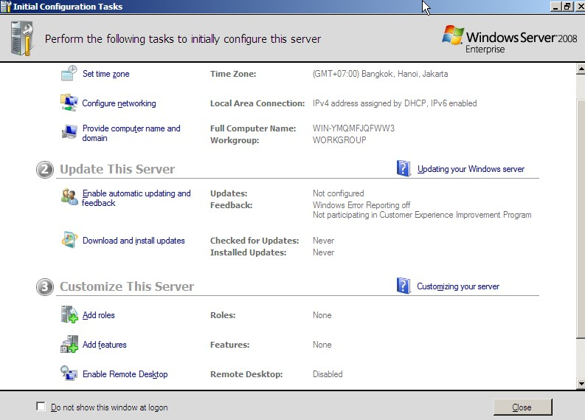

### 1.1.1 Tắt tường lửa trên win2008

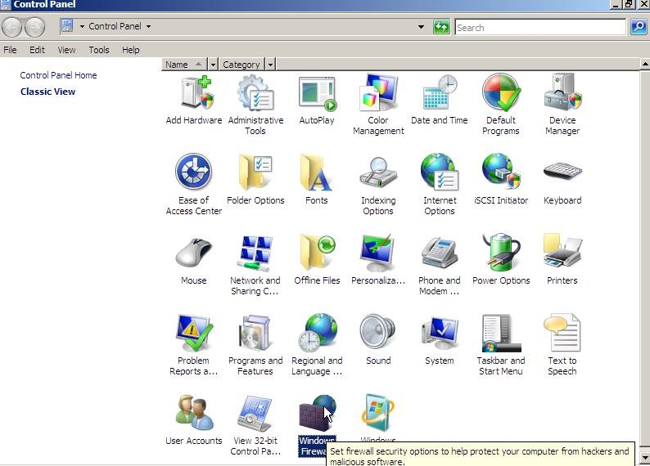

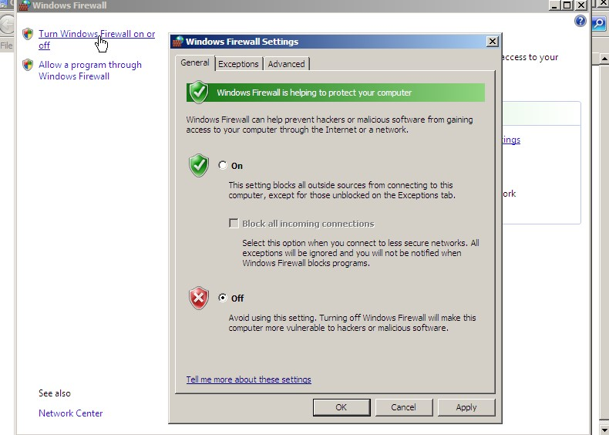

### 1.1.2 Cài thêm tính năng Telnet Sever cho win2008

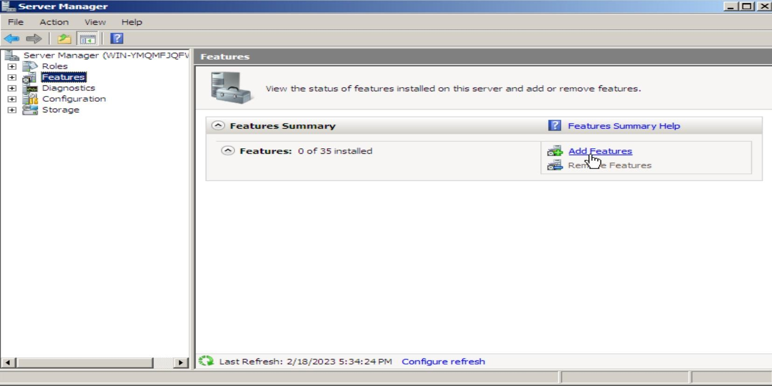

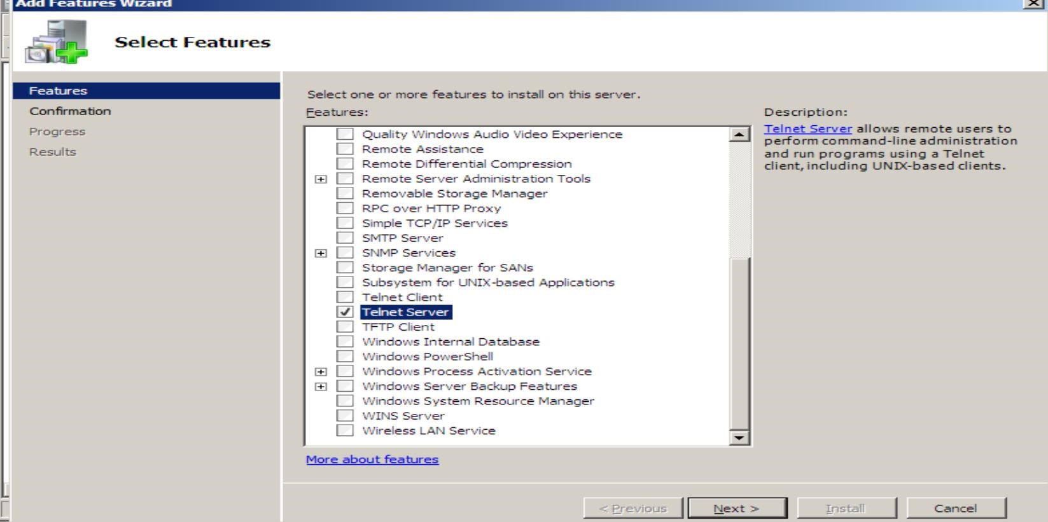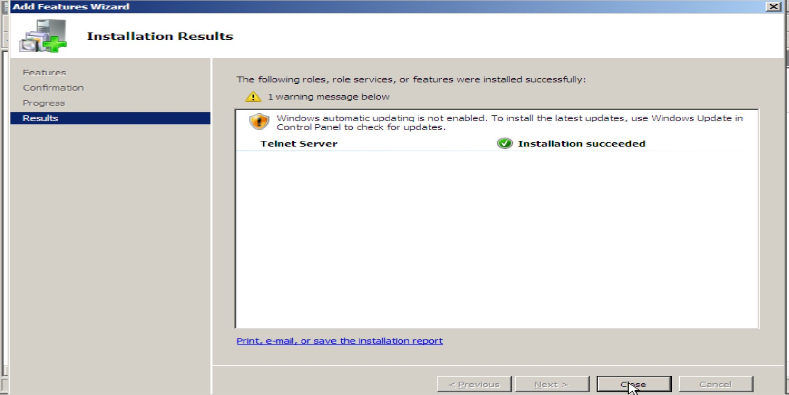

### 1.1.3 Thiếp lập môi trường. Khởi động cmd bằng quyền admin nhập “netstat -ab”

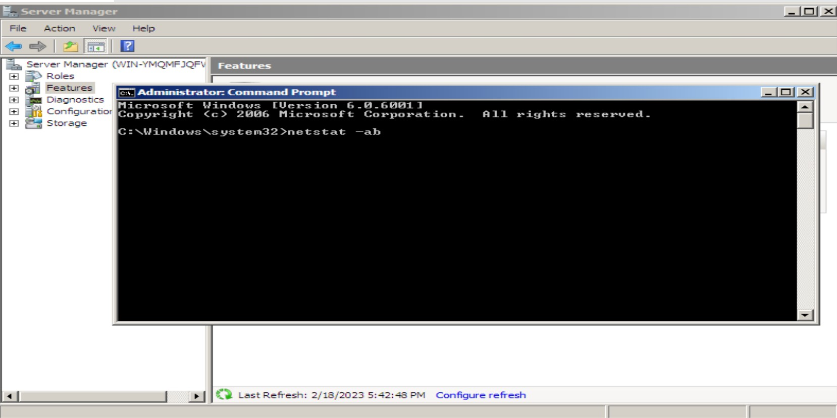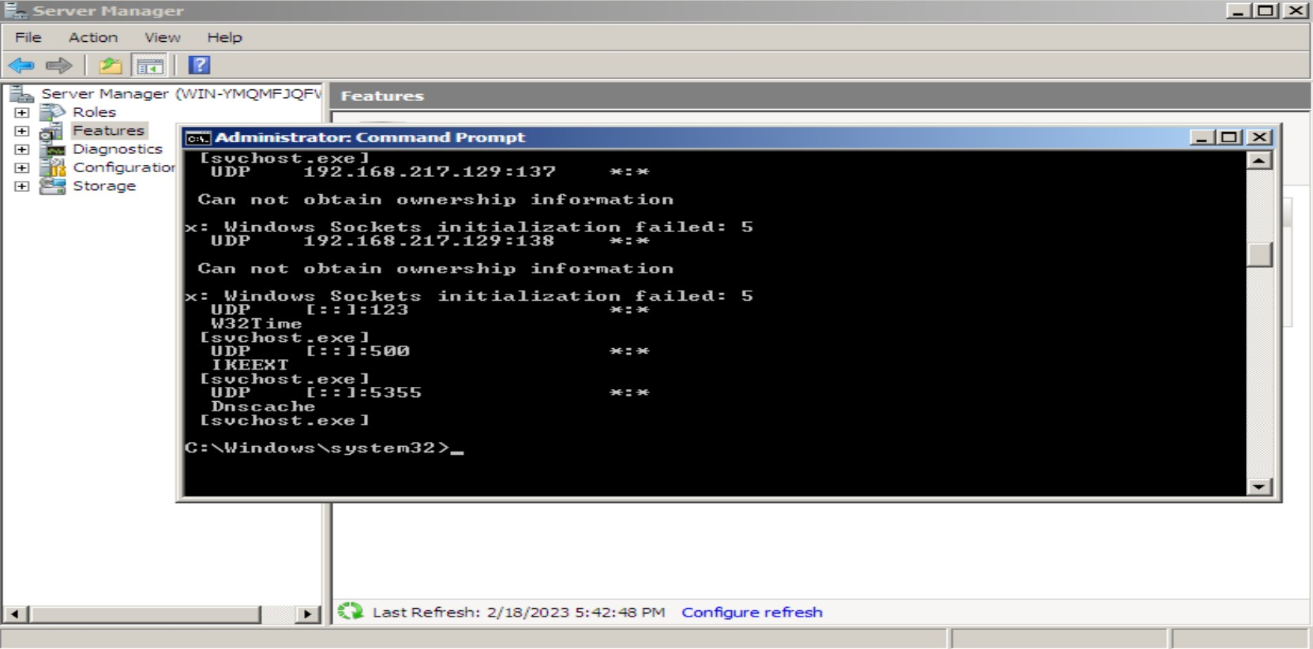

### 1.1.4 Tắt password phức tạp

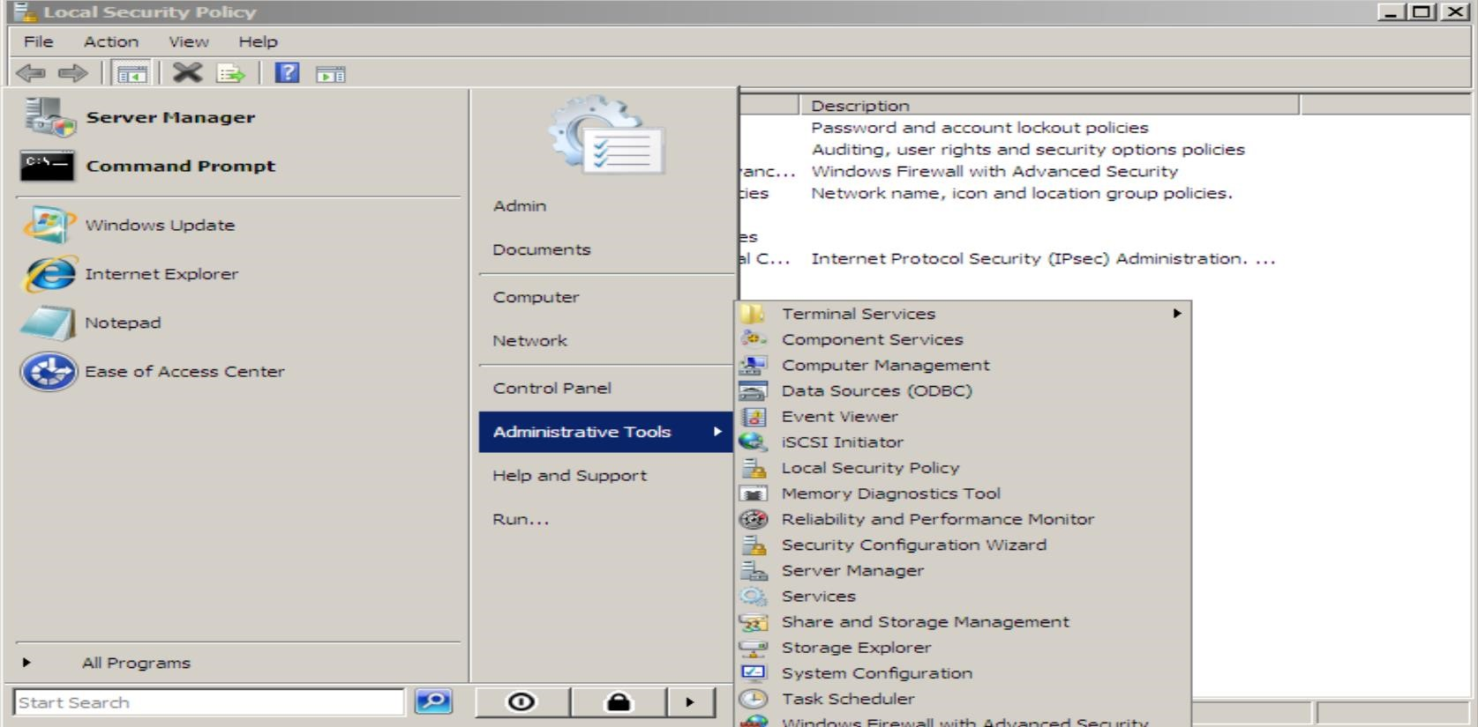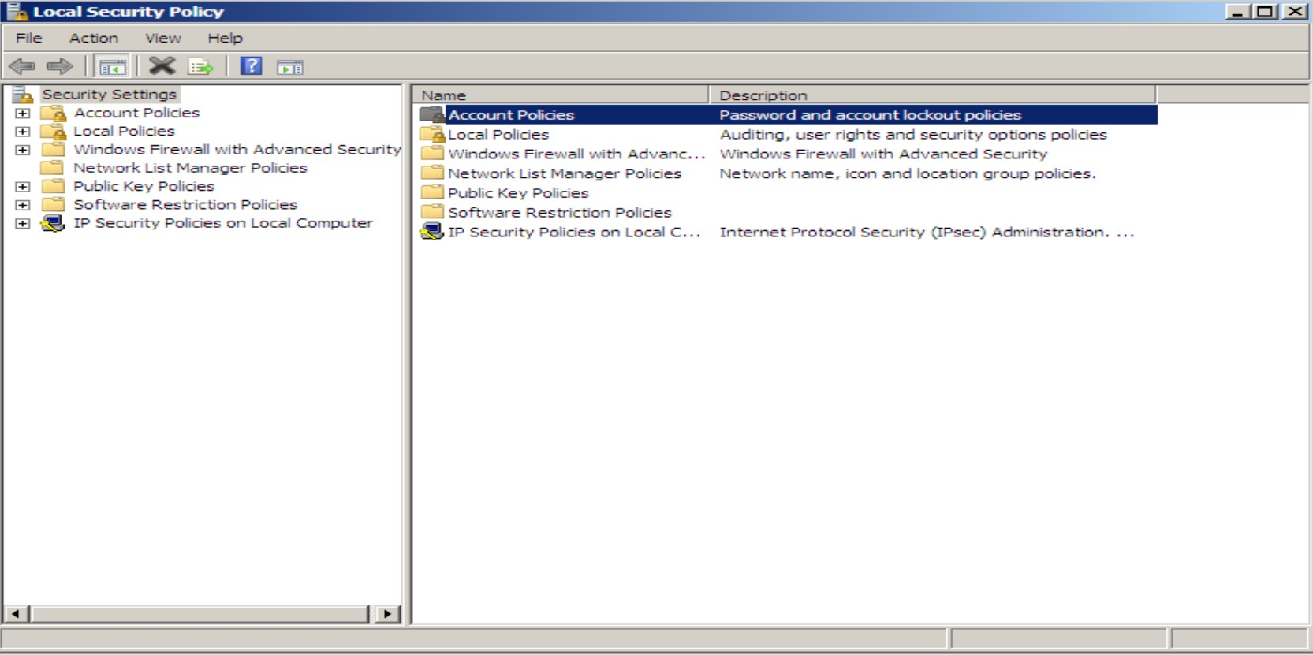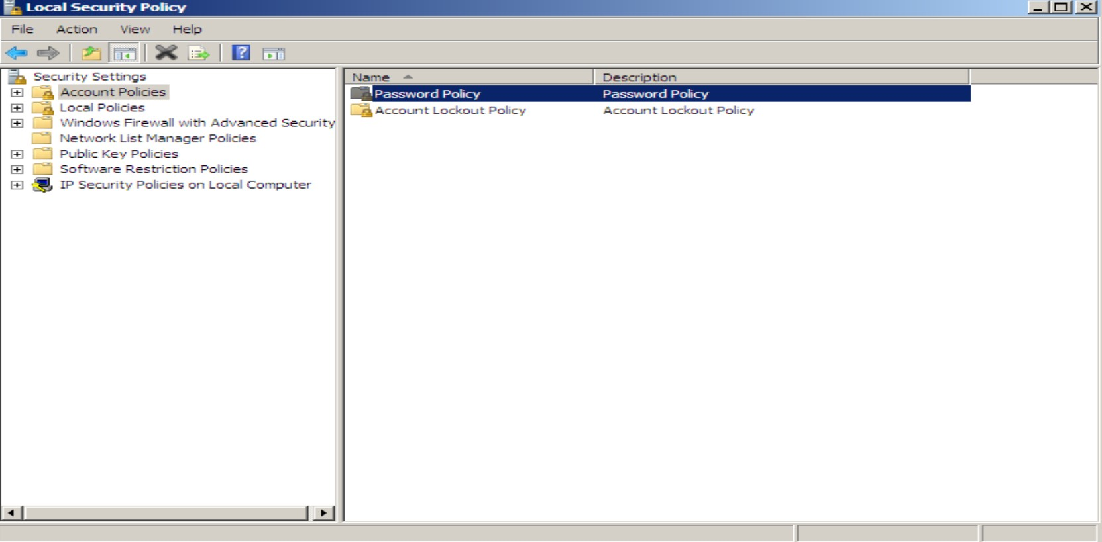

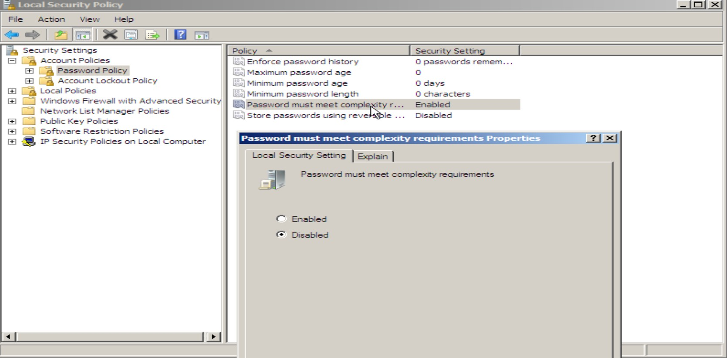

Tạo tài khoảng với tài khoản: uitlab và mật khẩu: 1452020

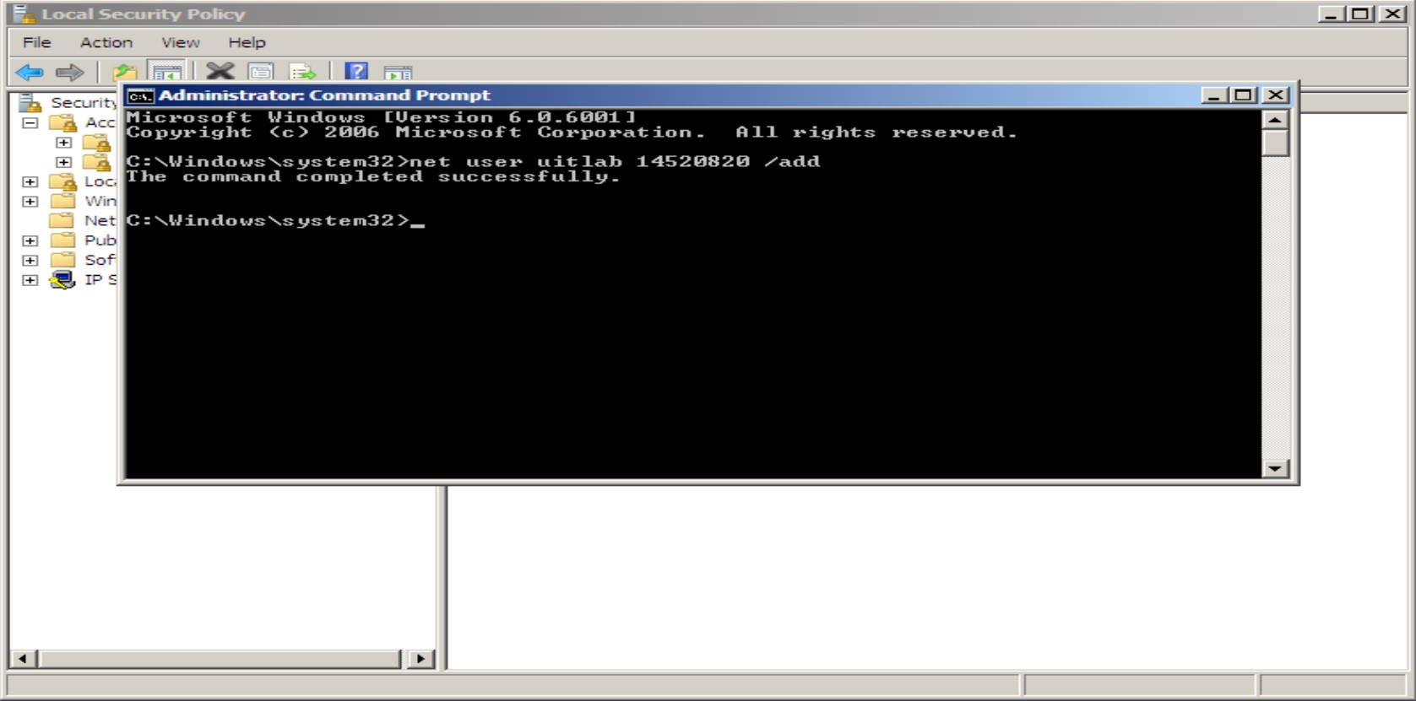

### 1.1.5 Bật dịch vụ Telnetwin2008

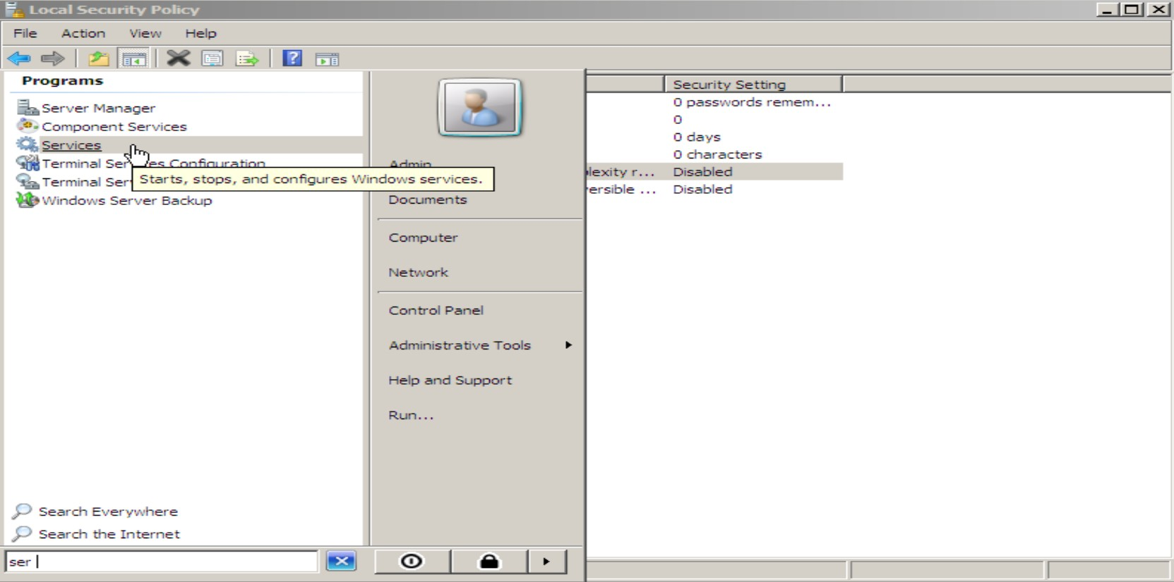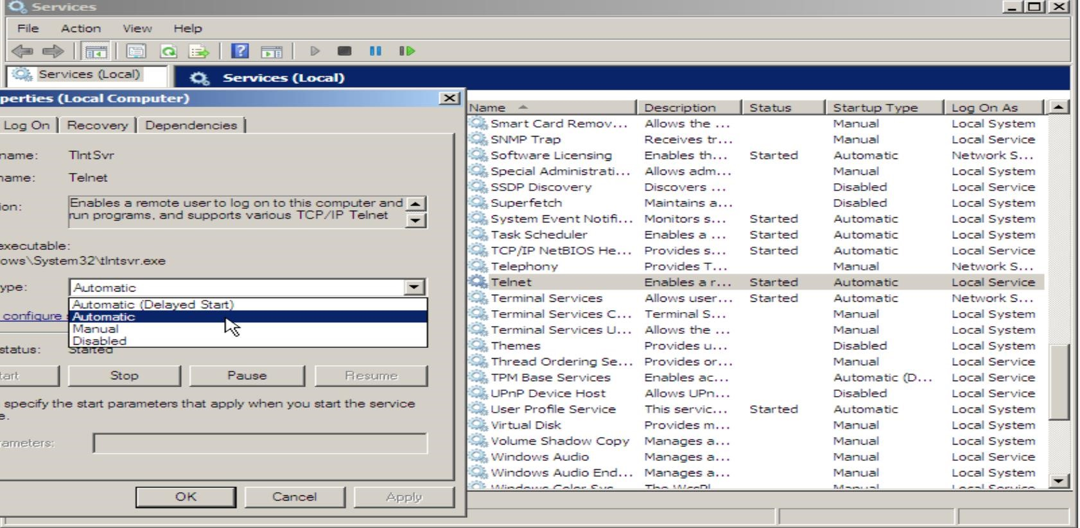

Win7

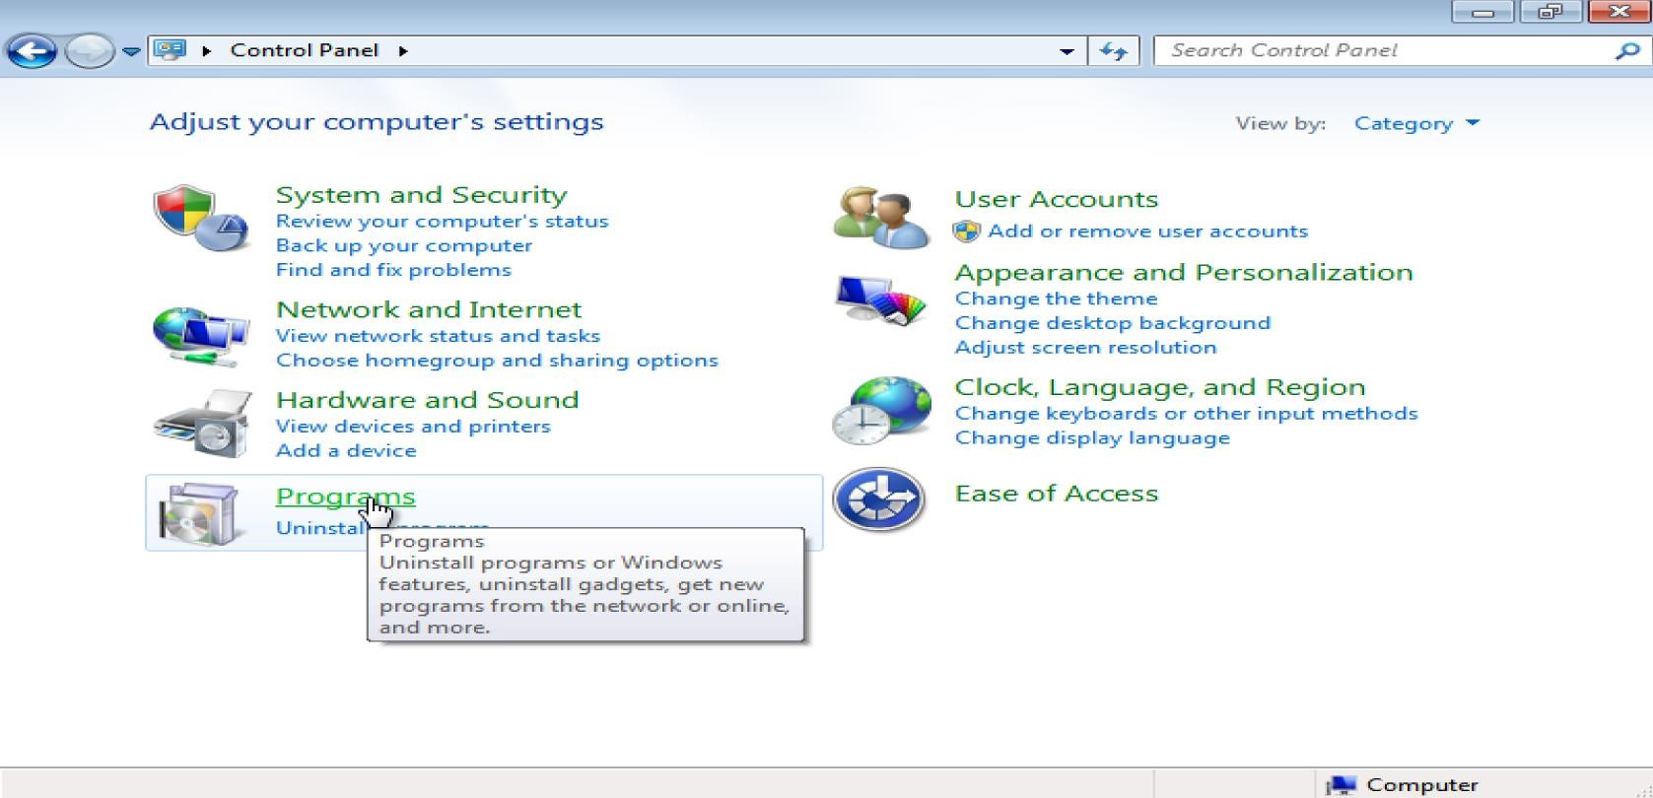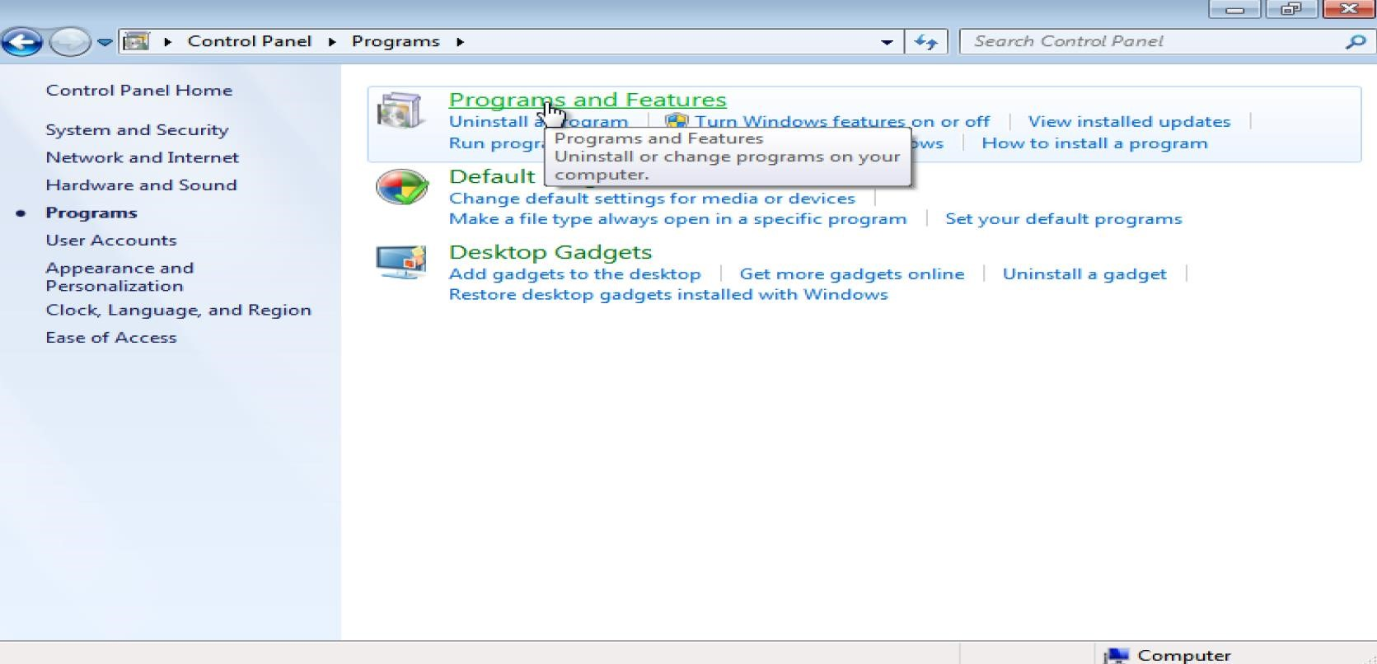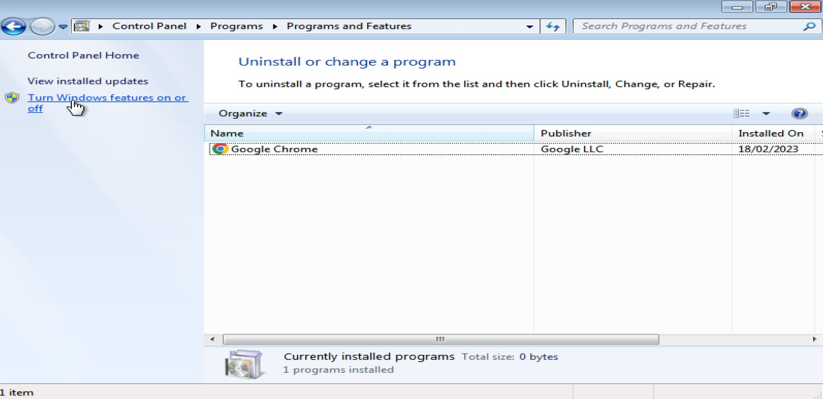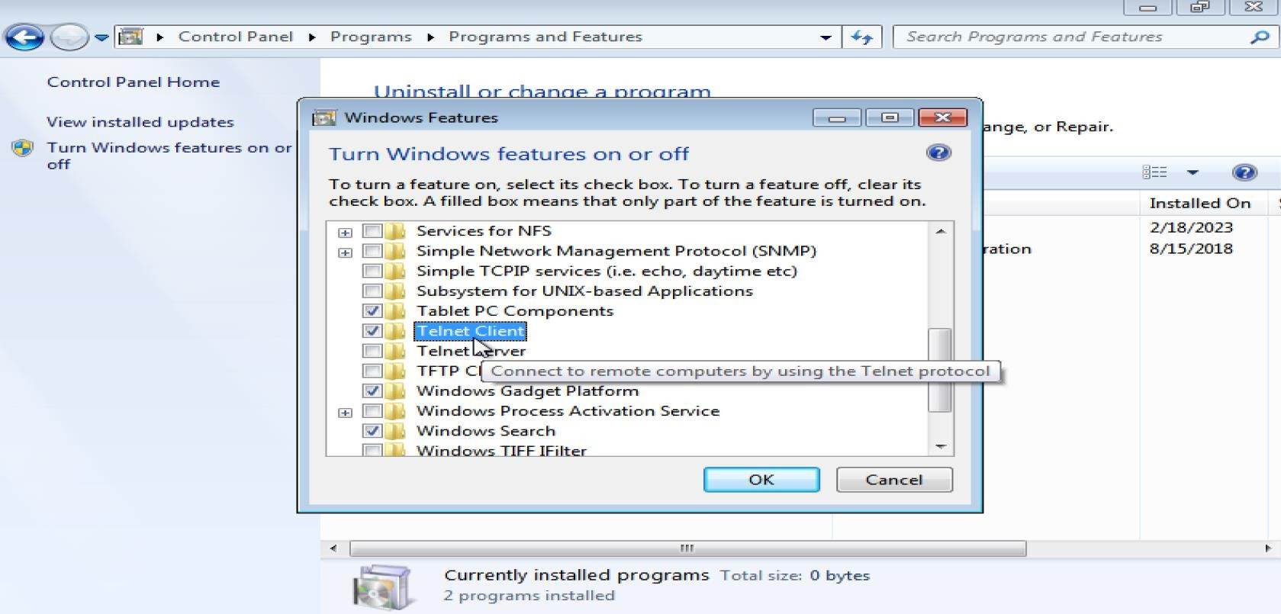

## 1.2 Cấu hình mạng Máy sever:

### 1.2.1 Máy client:

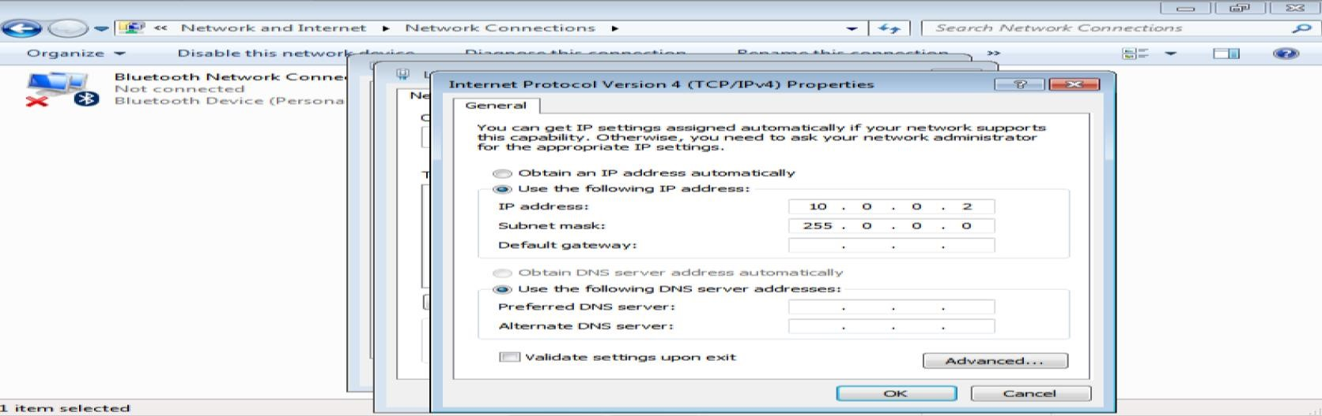

### 1.2.2 Máy attacker:

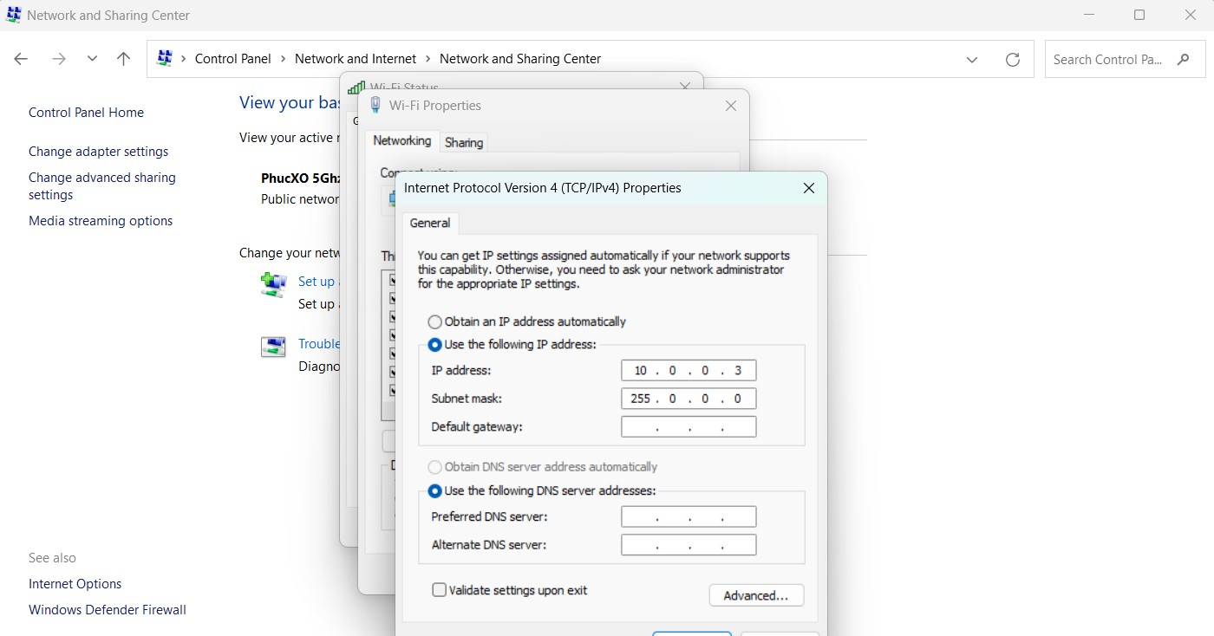

### 1.2.3 Chạy Telnet

Thêm tài khoản uitlab vào TelnetClients

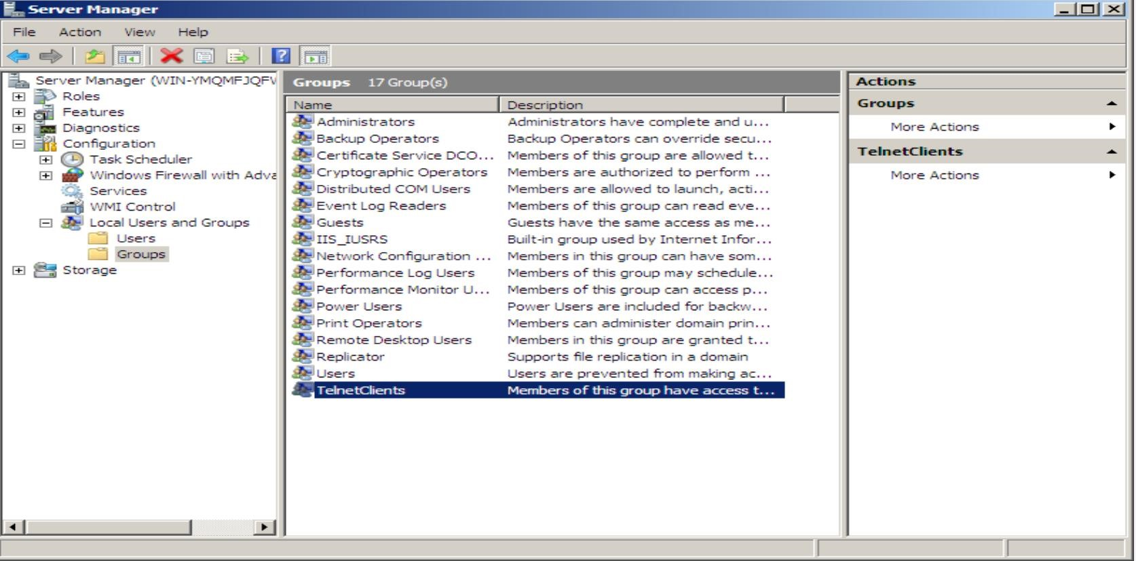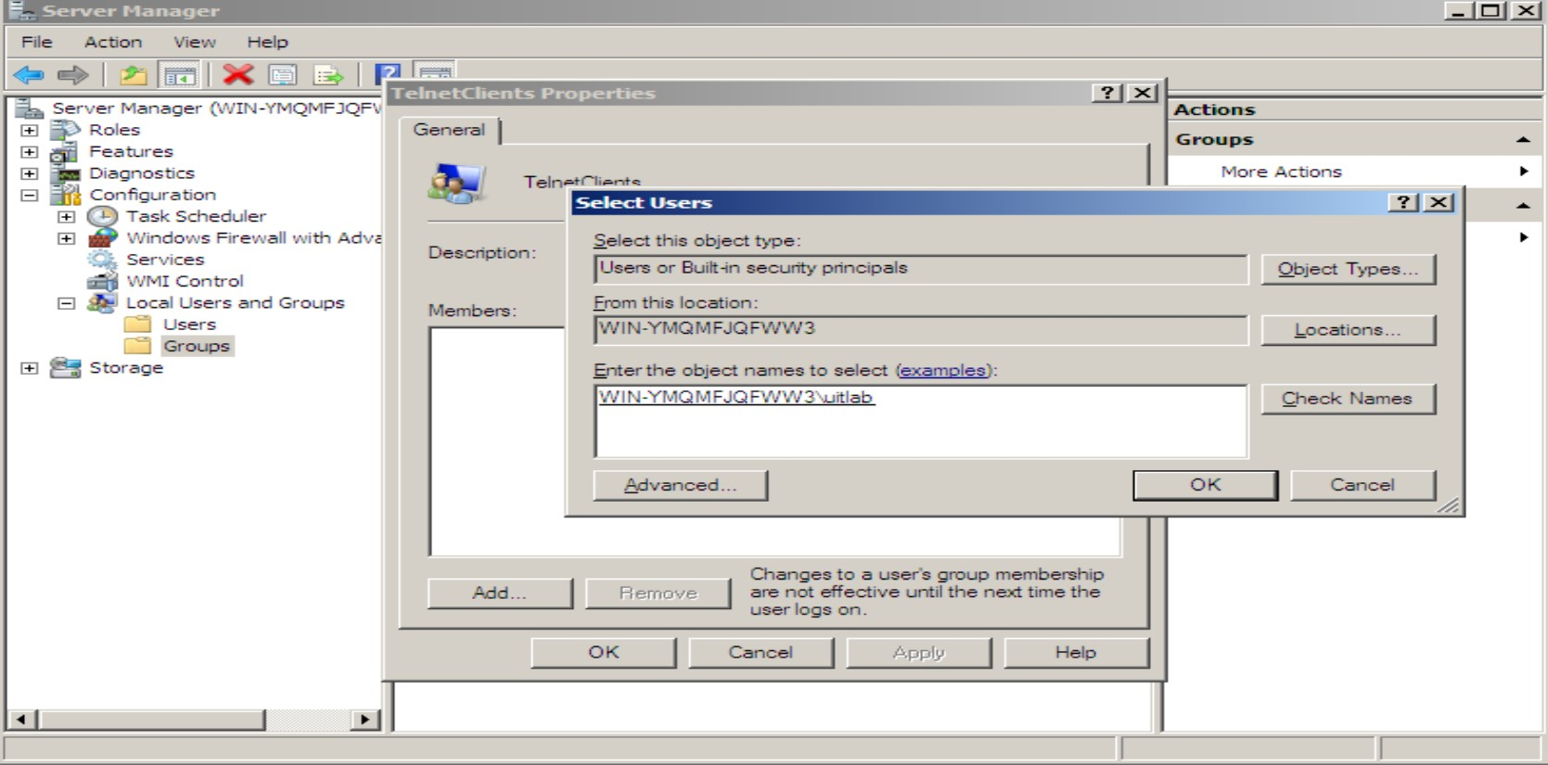

### 1.2.4 Chạy cmd trên win7 nhập “telnet 10.0.0.1 23”

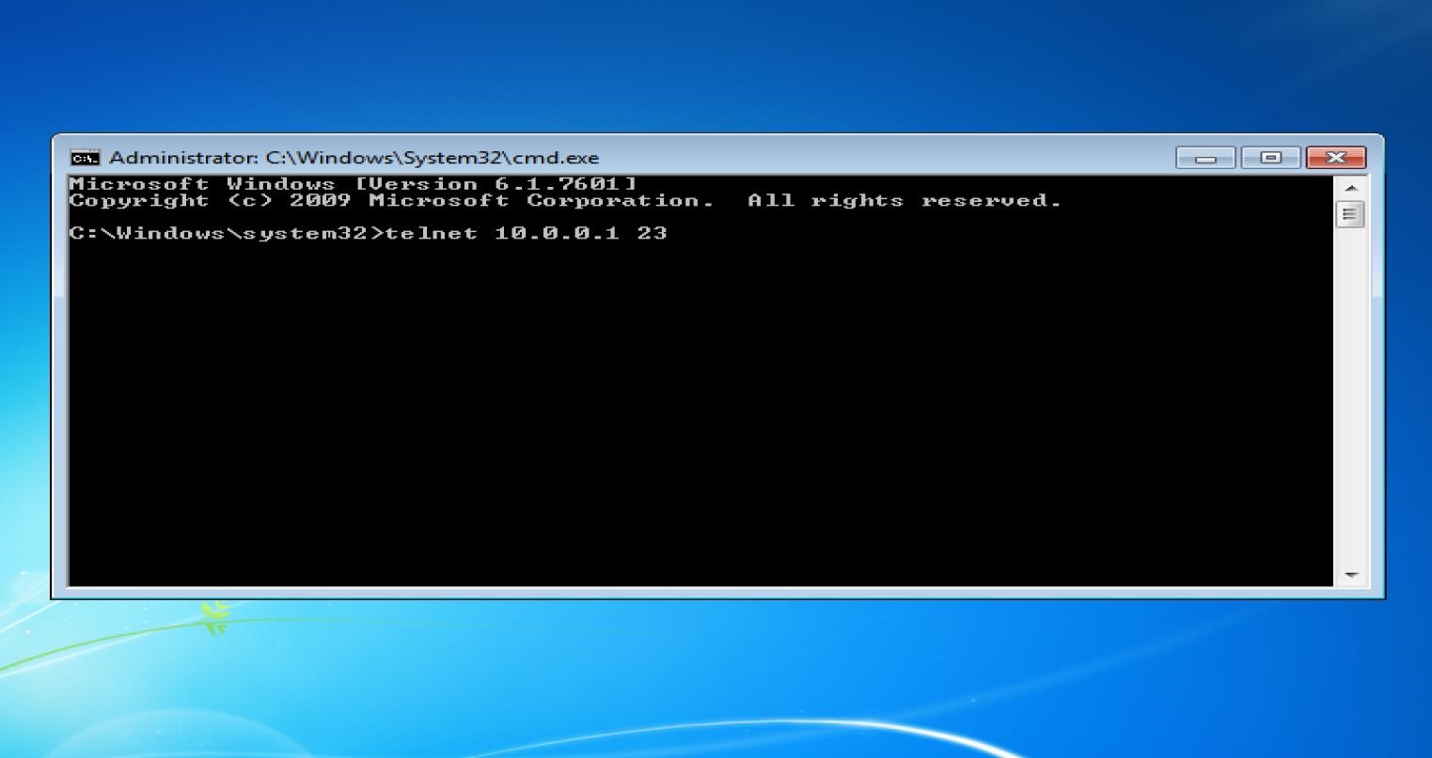

Nhập “y”

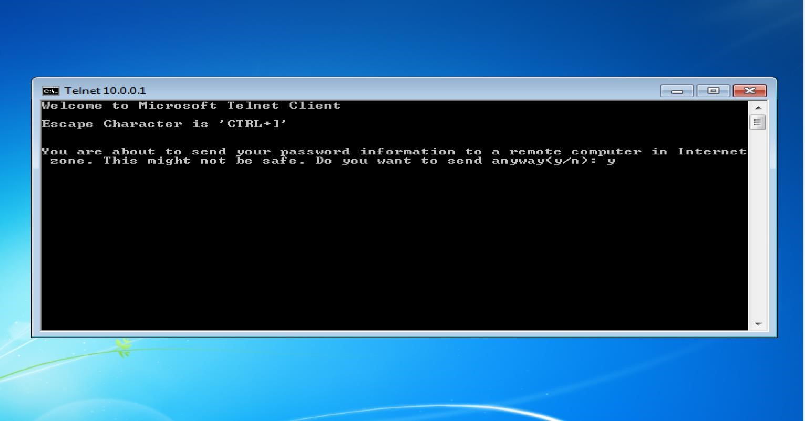

Nhập tài khoản và mật khẩu vừa tạo bên trên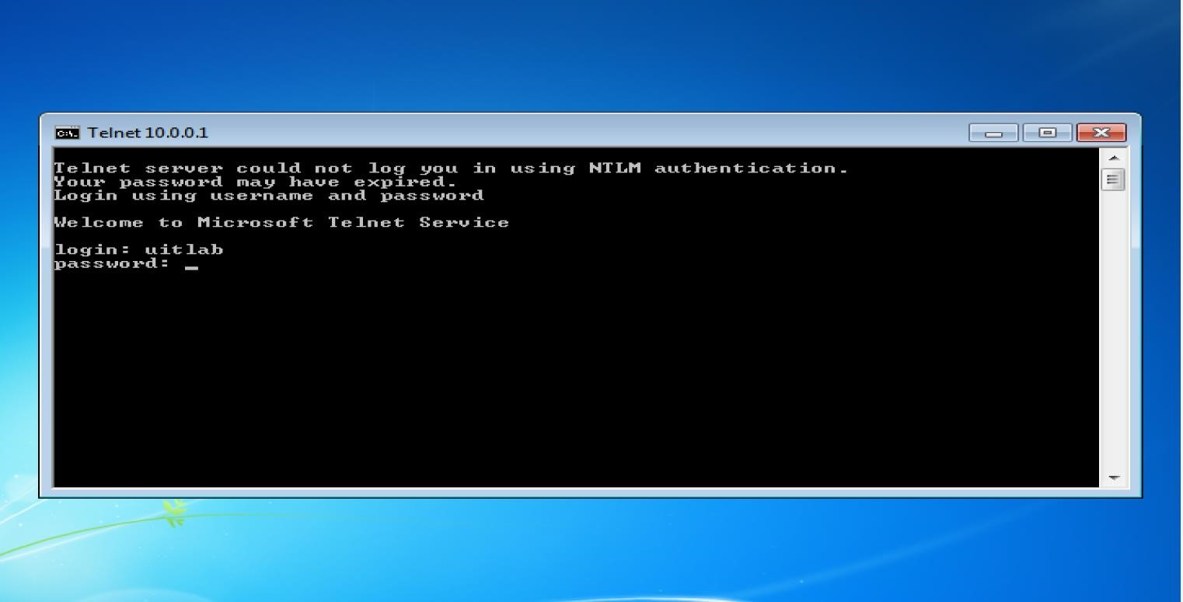

Nhập “TREE”

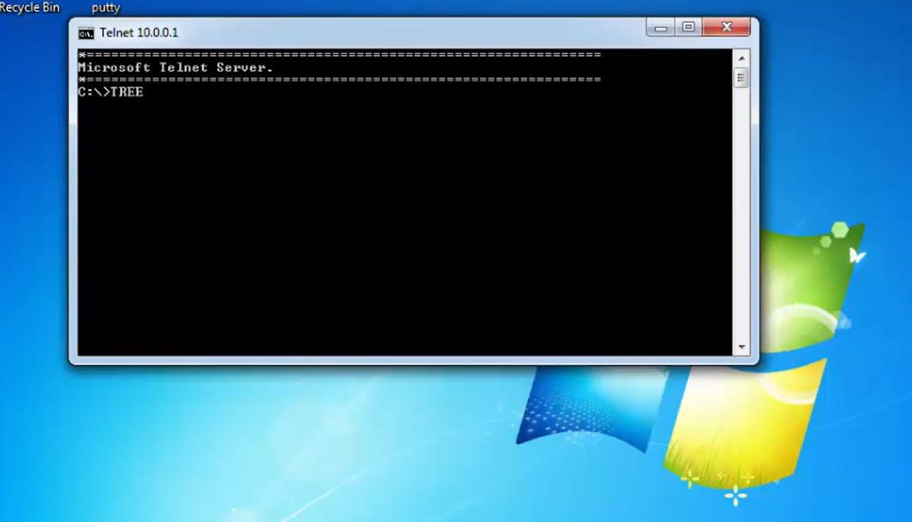

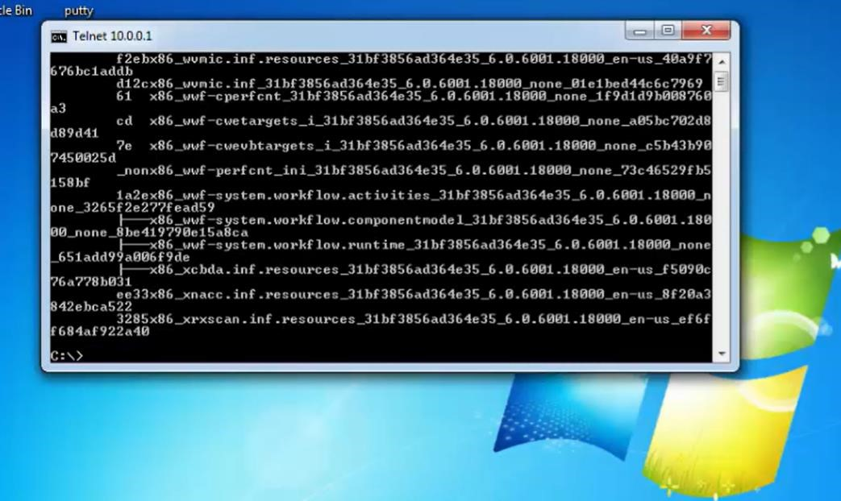

Mở putty trên win7 nhập host 10.0.0.1 và chọn loại kết nối là Telnet sau đó nhấn Open

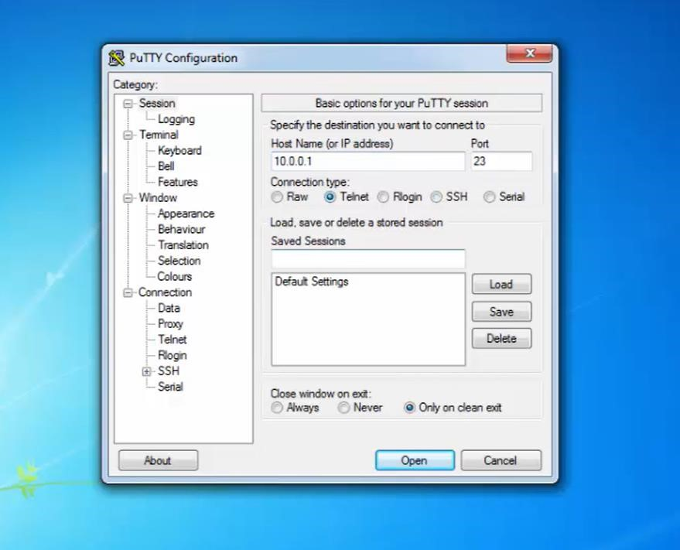

Nhập tài khoản và mật khẩu tạo bên trên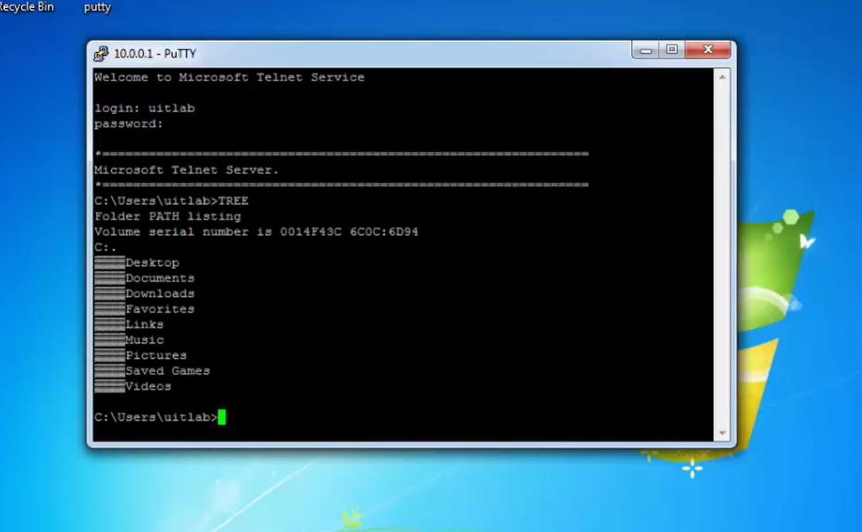

Mở wireshark tại máy chính (attacker)

## 1.3 Bắt gói tin của mạng VMnet8

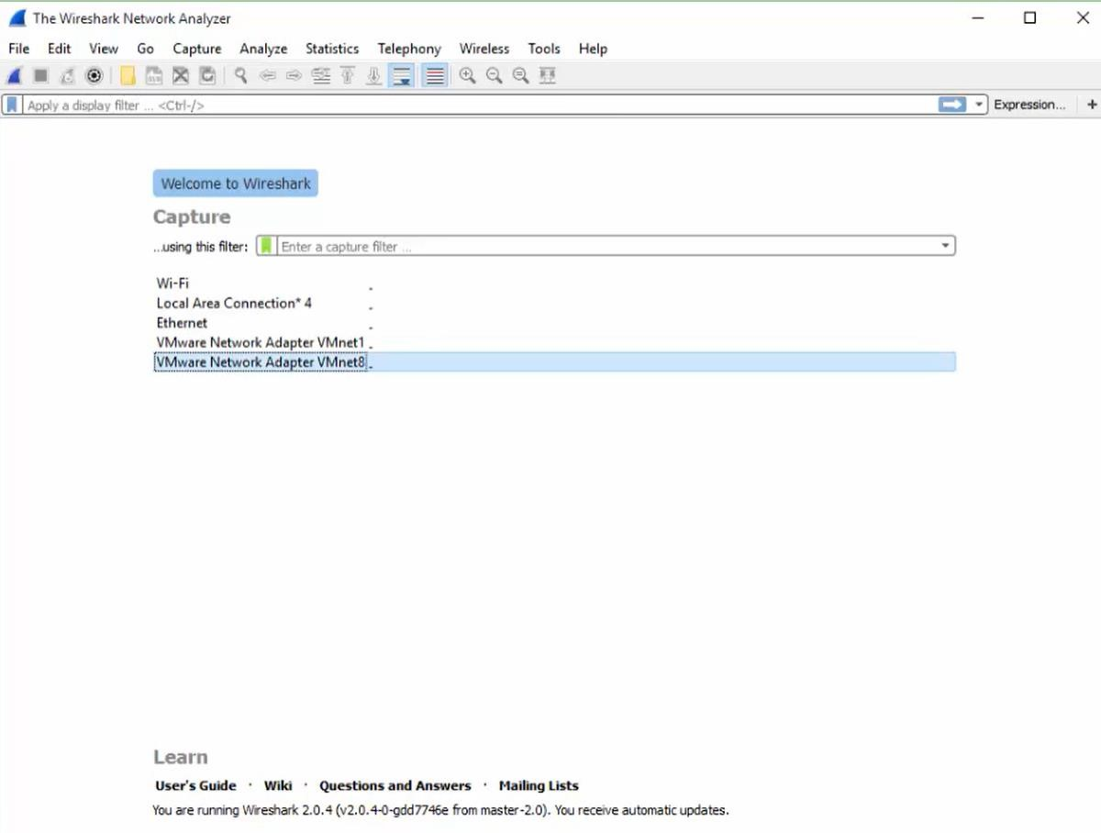

### 1.3.1 Kiểm tra mạng

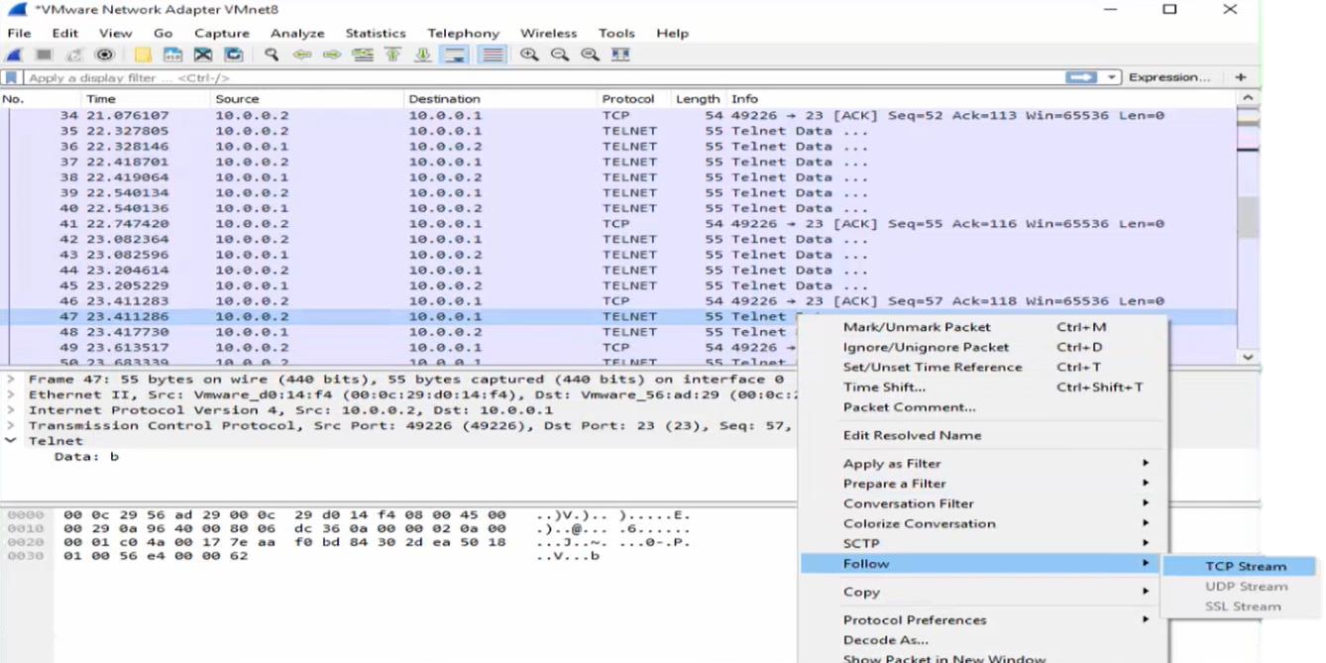

### 1.3.2 Mật khẩu bị attacker tìm thấy

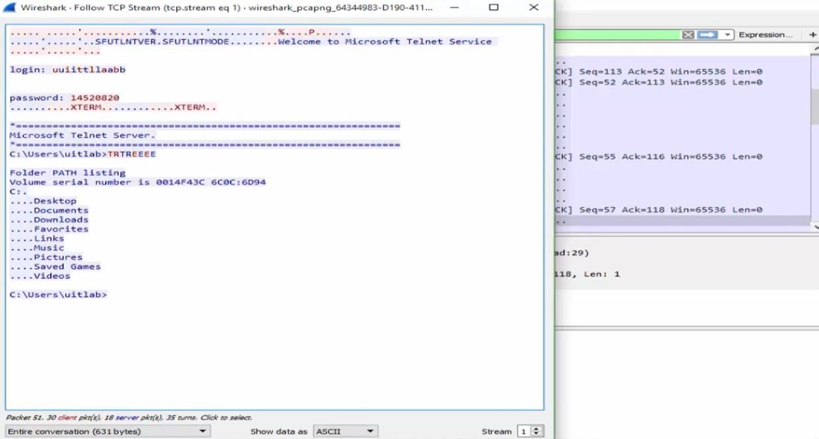

Đổi mật khẩu tài khoản và lặp lại các bước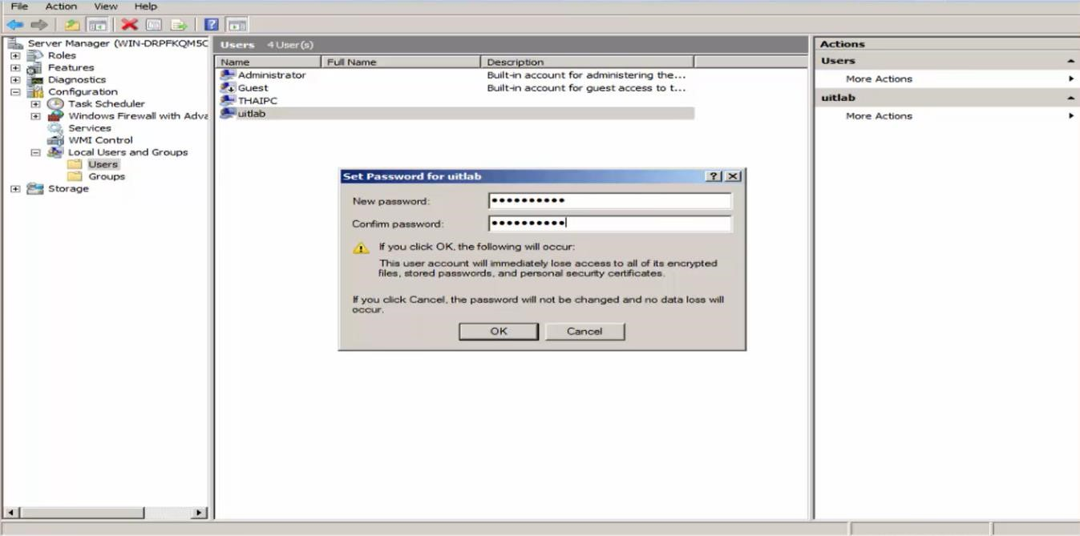

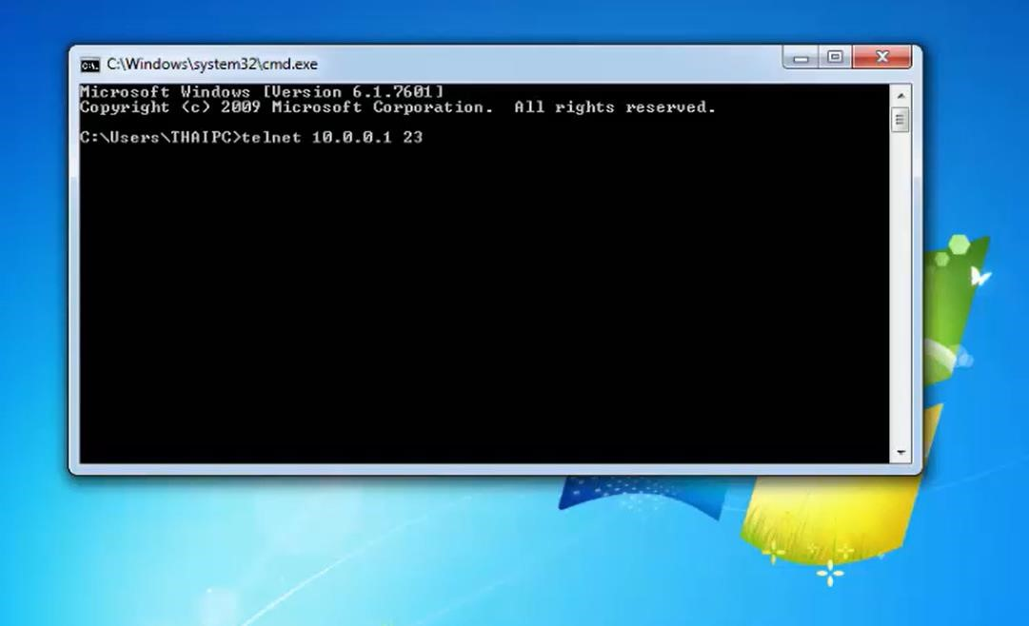

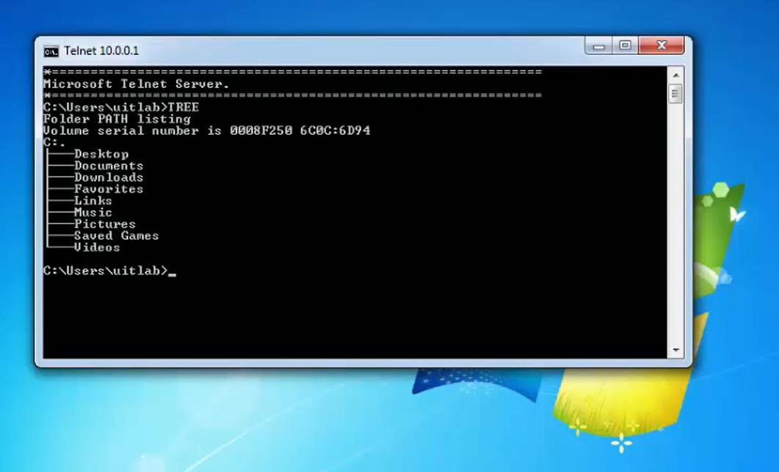

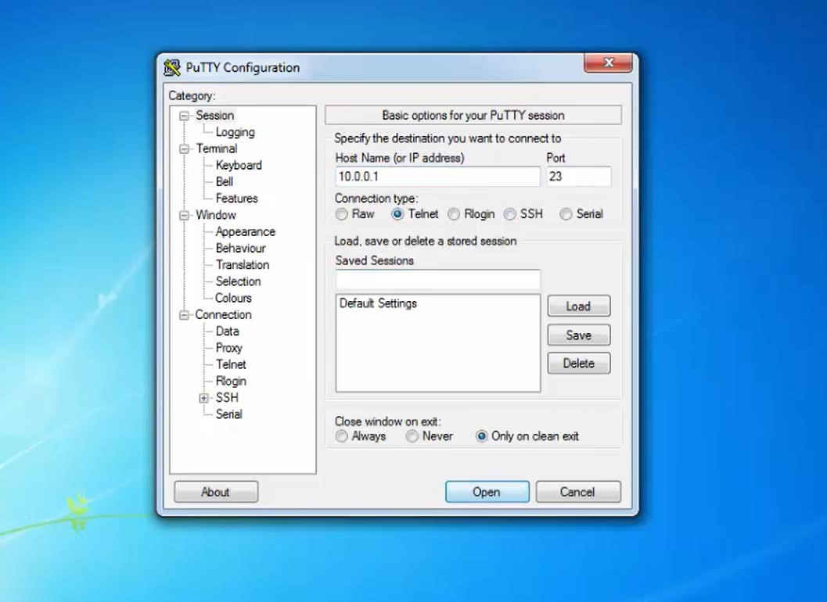

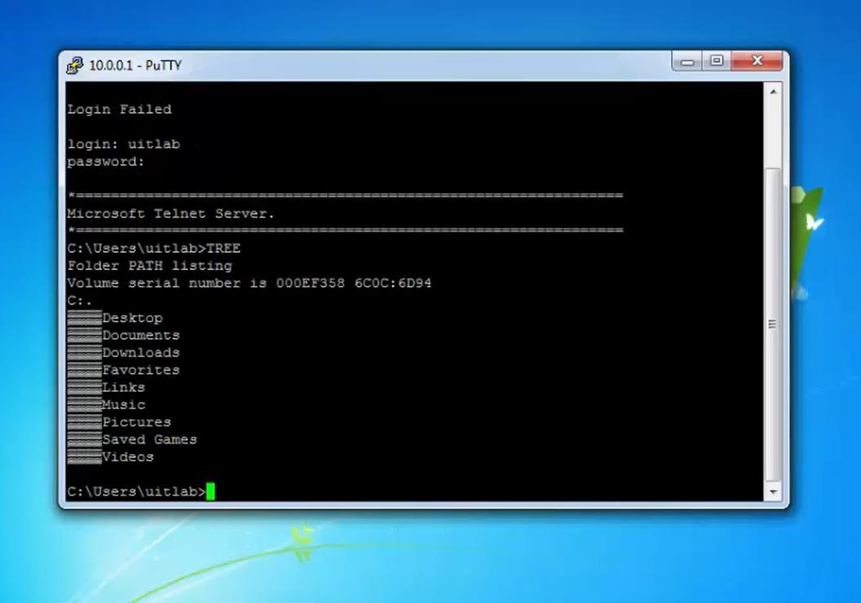

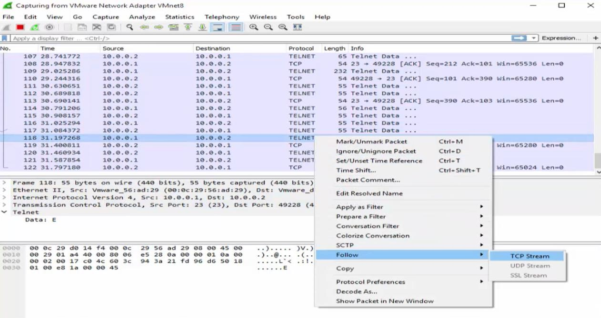

### 1.3.3 Mật khẩu phức tạp vẫn bị attacker phát hiện

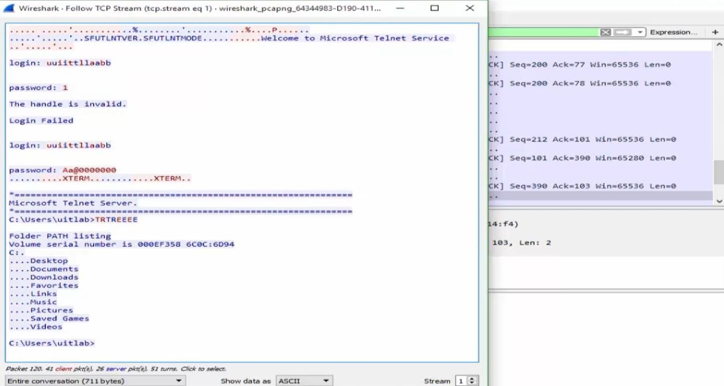

## 1.4 Cài đặt Cygwin trên win2008

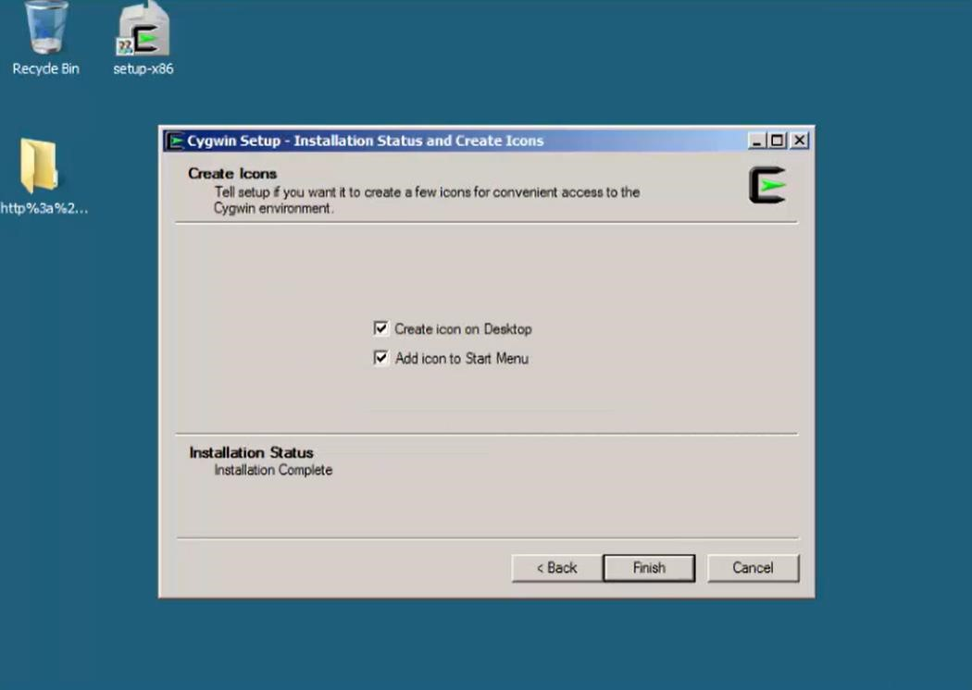

Cấu hình và khởi động SSH

Nhập “ssh-host-config” sau đó nhập yes

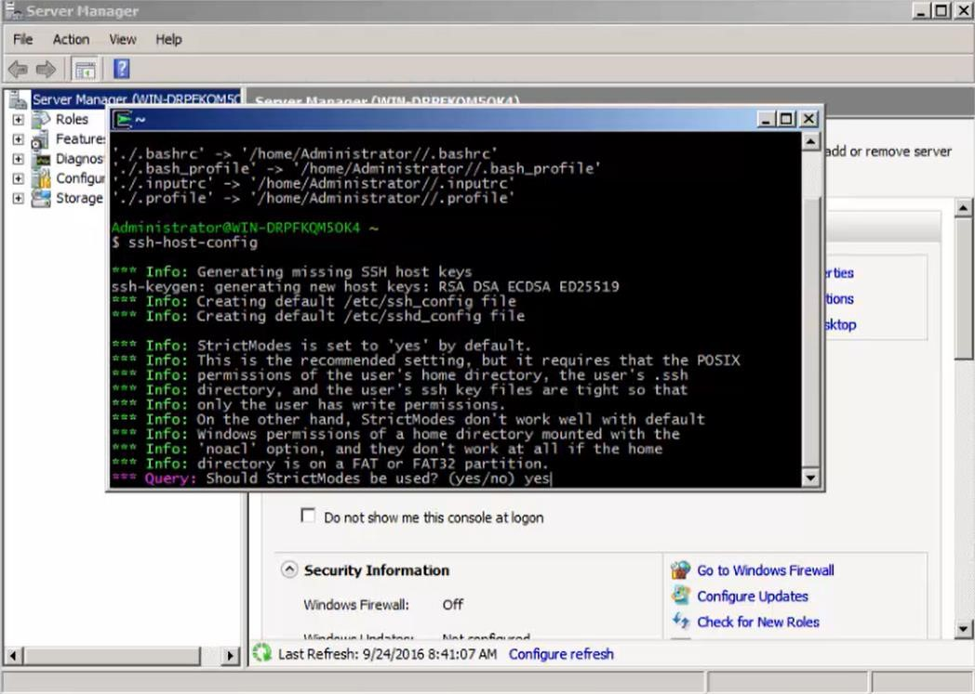

Nhập “no”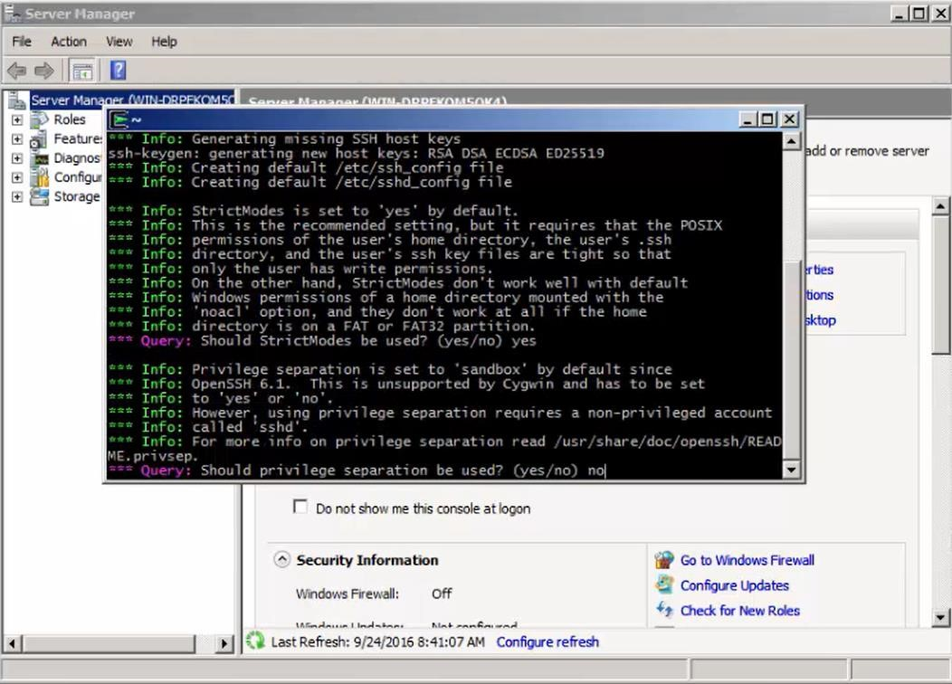

Nhập “yes” sau đó nhập “ntsec”

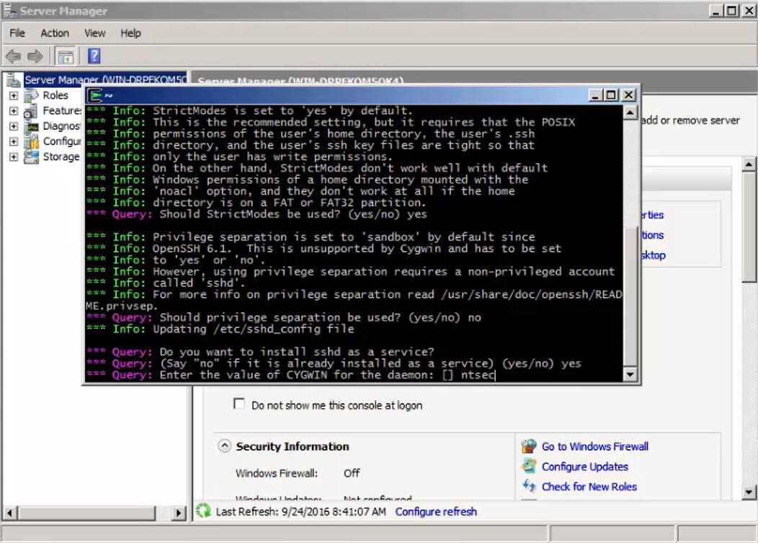

Nhập “cyg_uitlab” sau đó nhập “yes”. Nhập username mới “cyg_uitlab” và nhập lại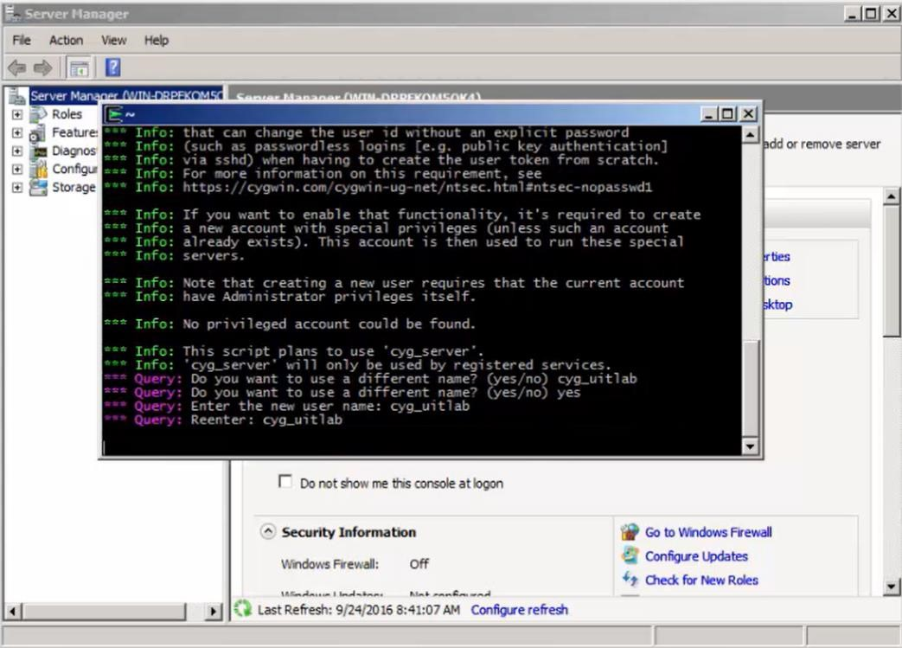

Nhập “yes”. Sau đó nhập mật khẩu rồi nhập lại

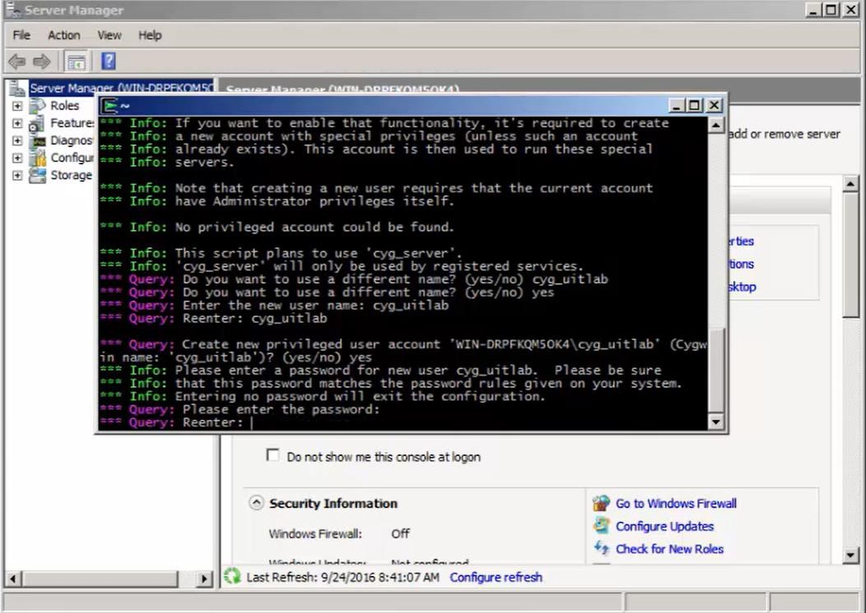

Thiết lập hoàn tất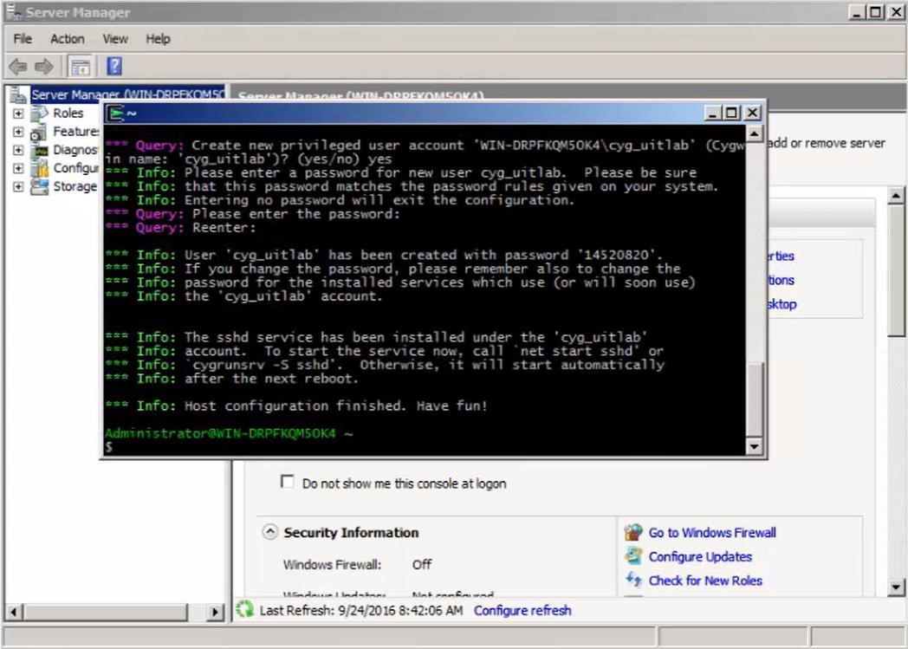

Nhập “net start sshd” để khởi động

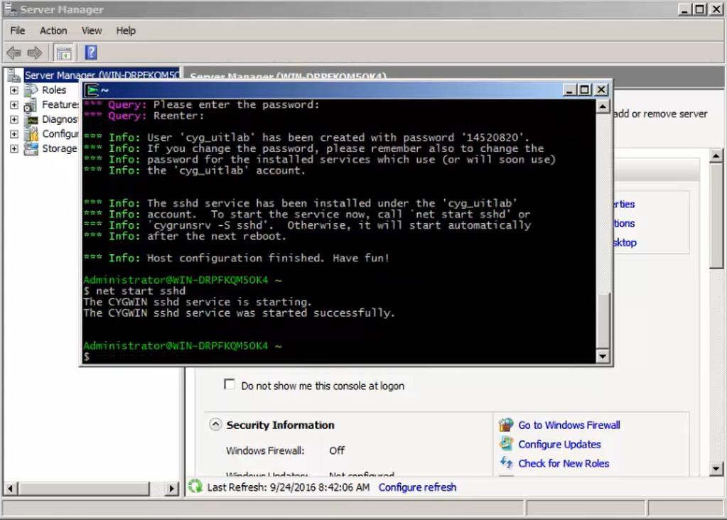

Khởi động putty trên win7 nhập host 10.0.0.1, chọn loại kết nối SSH sau đó nhấn Open 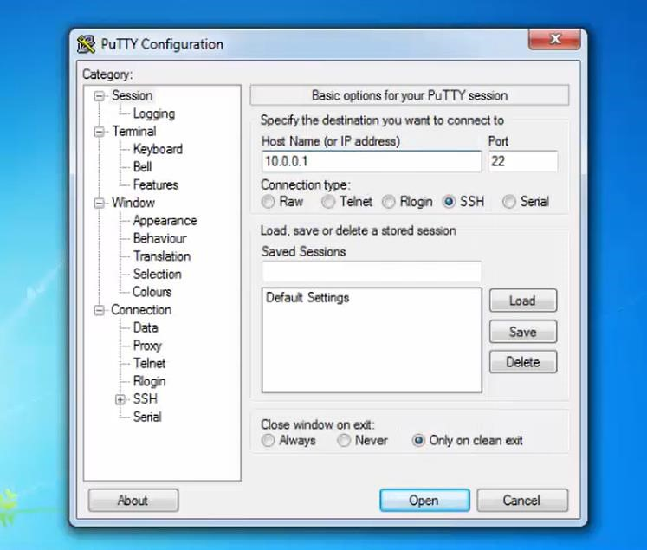

Nhập tài khoản uitlab và mật khẩu đã đổi

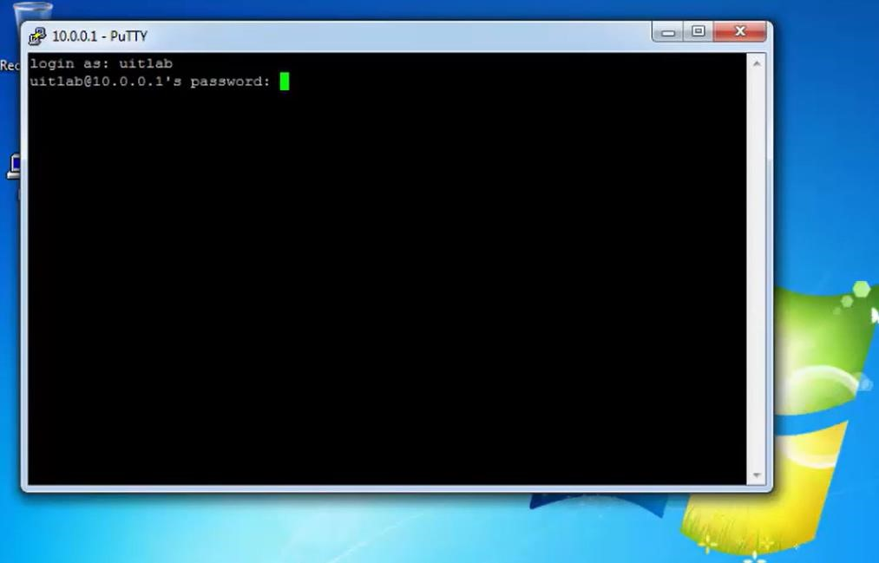

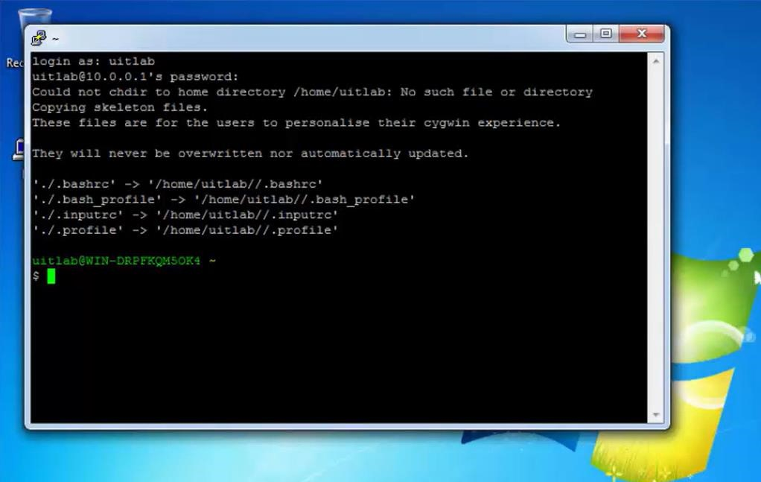

Nhập “mkdir hehe”

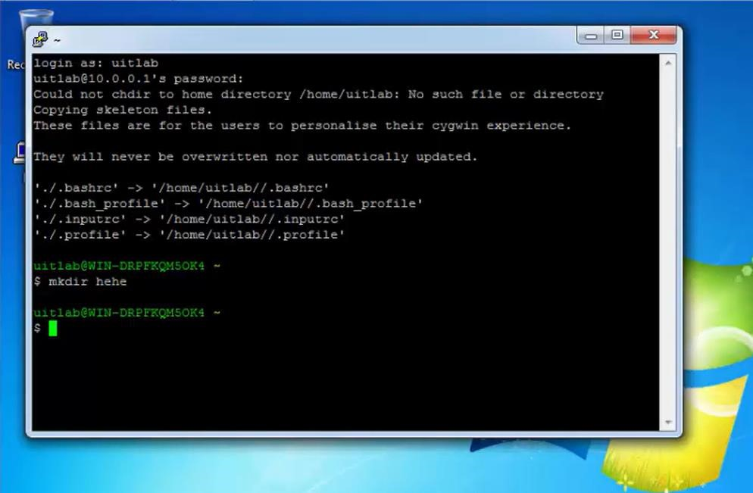

Nhập “ls”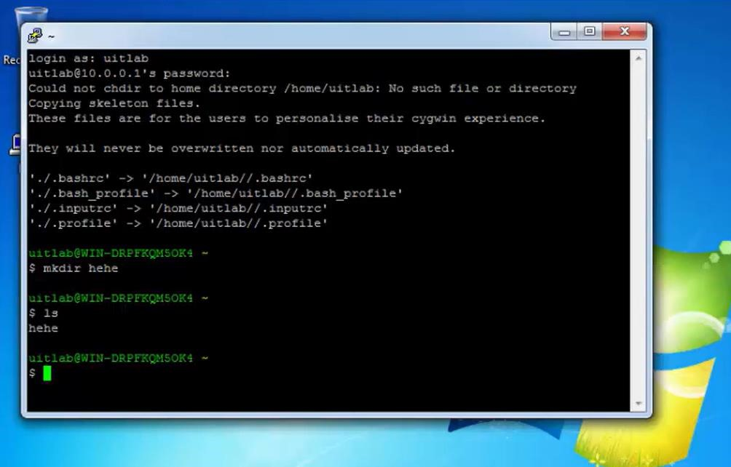

Truy cập wireshark bắt gói tin trên máy attacker

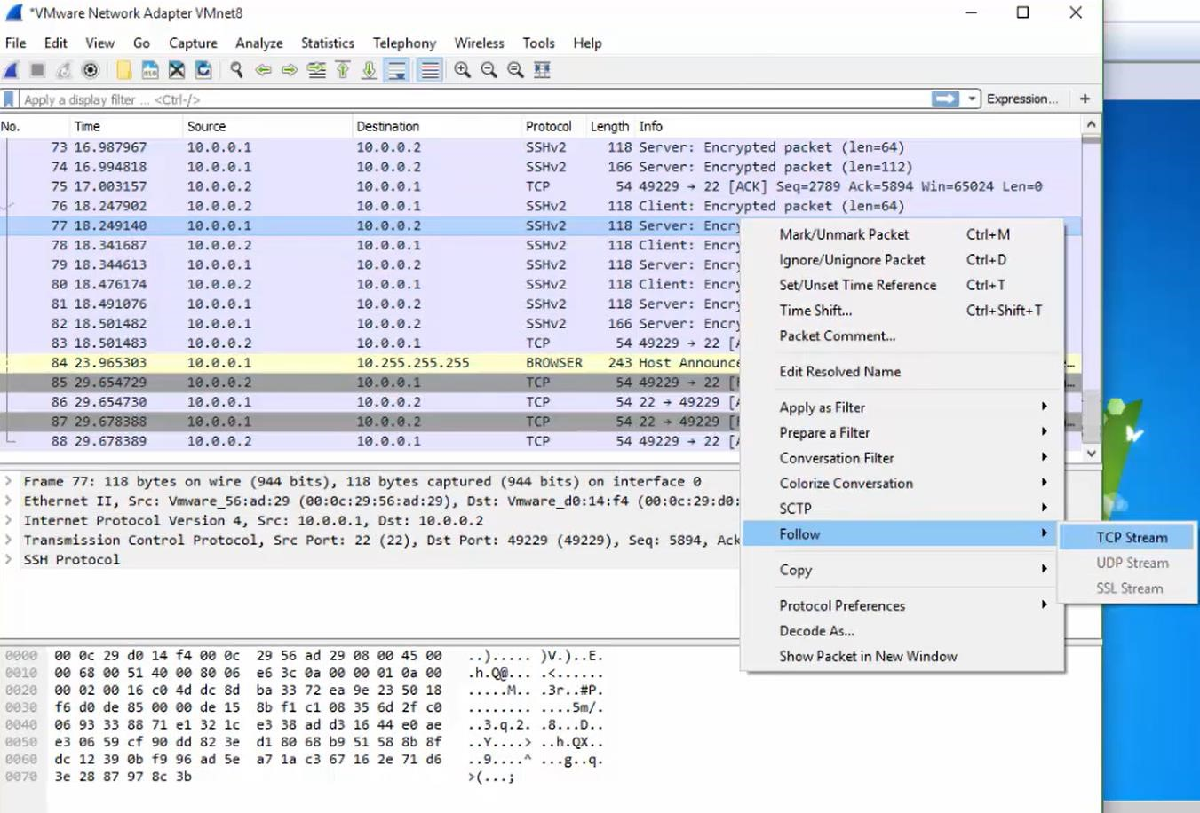

Với loại SSH mật khẩu đã được mã hoá, attacker phải tìm cách mã hoá mới tìm được mật khẩu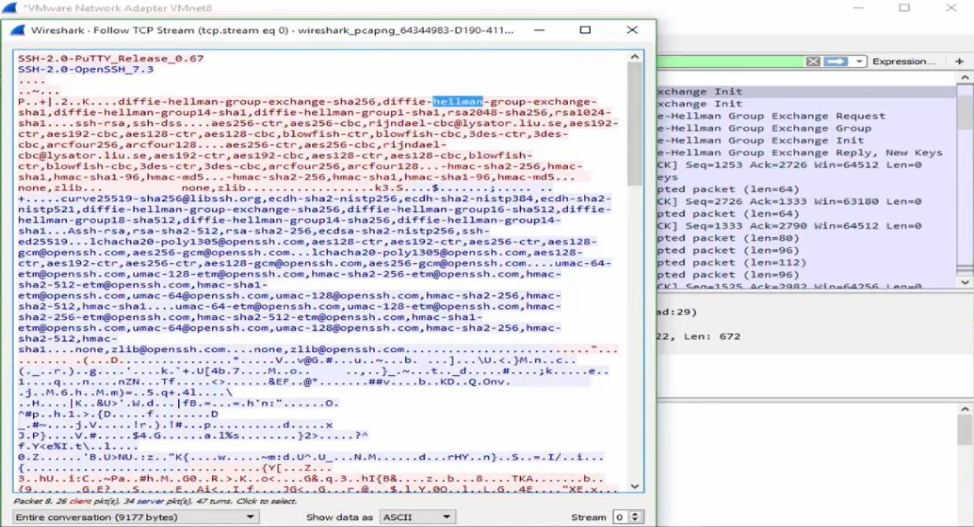

Đổi mật khẩu và lặp lại các bước

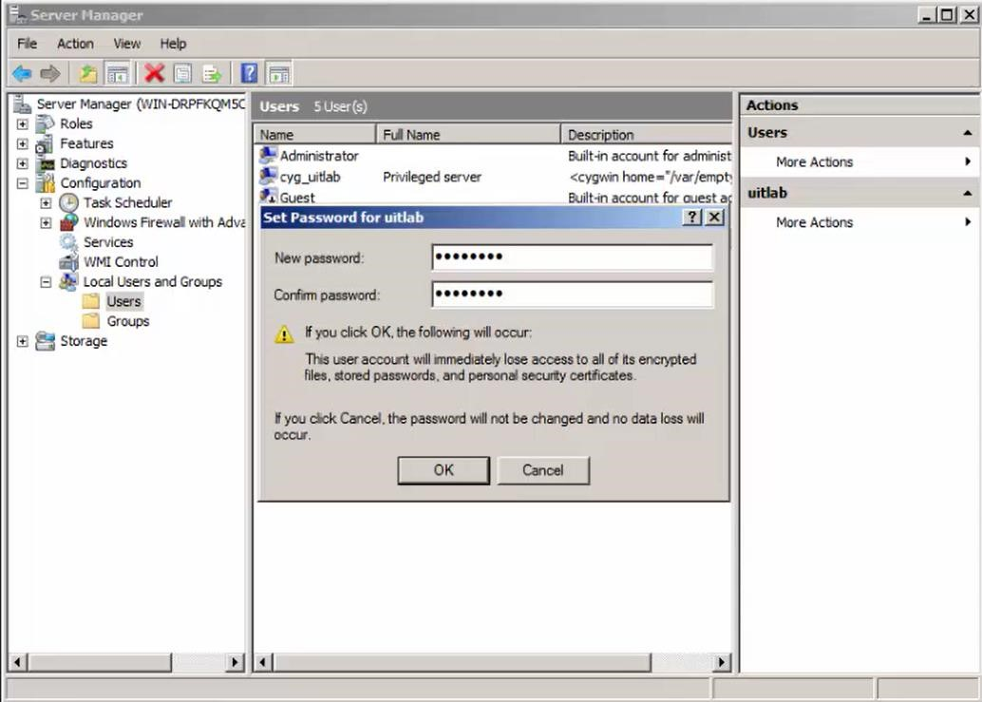

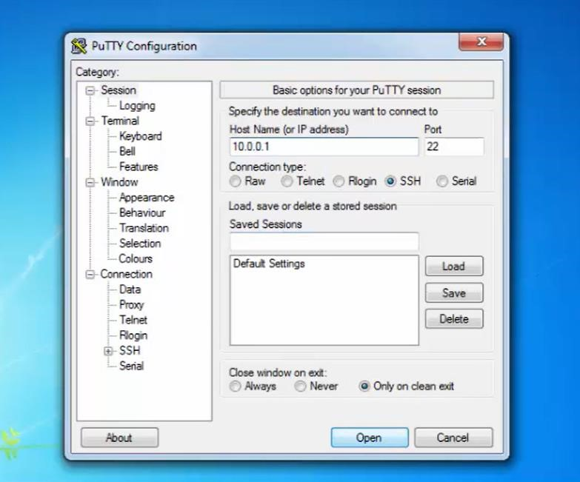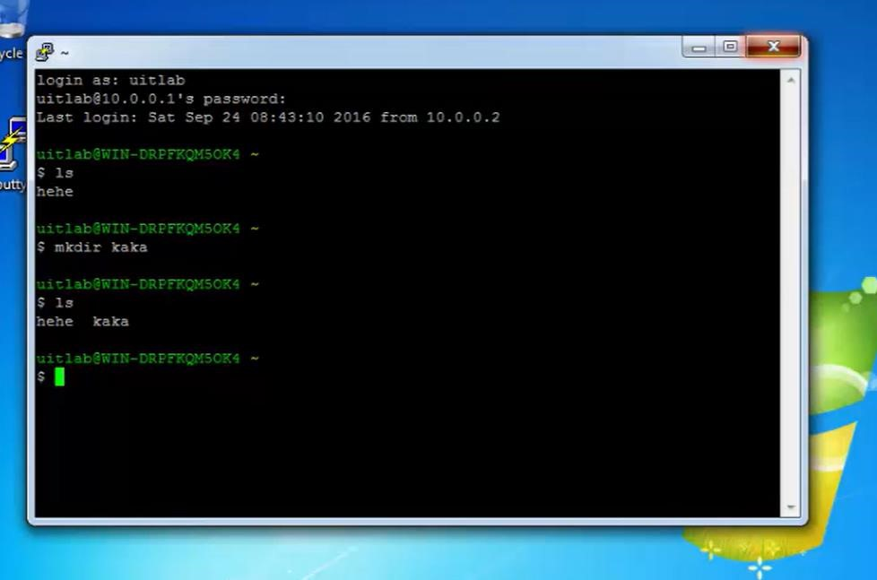

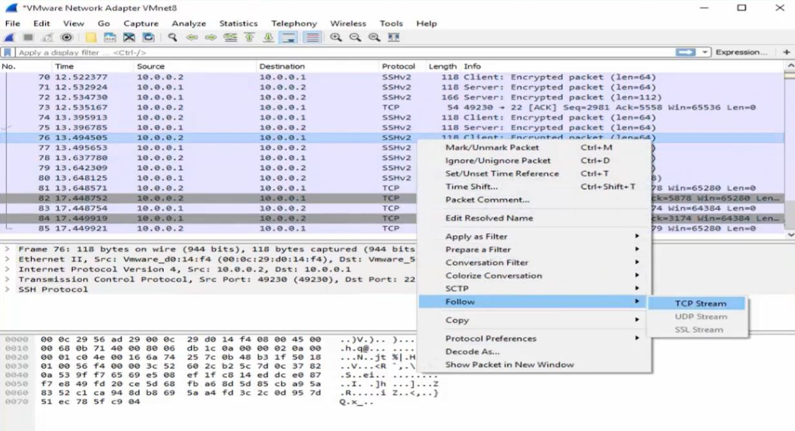

Mật khẩu vẫn bị mã hoá

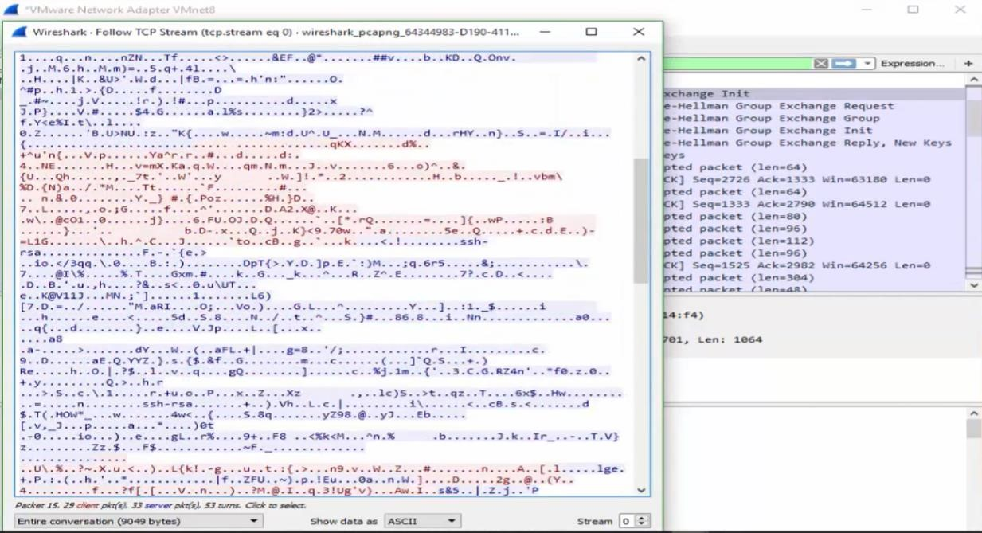

**→ SSH an toàn hơn Telnet**

## Trả lời câu hỏi

## 1. Telnet và SSH là gì và được ứng dụng trong trường hợp nào?

Telnet và SSH là các giao thức mạng được sử dụng để truy cập từ xa vào các thiết bị mạng như máy chủ hoặc thiết bị mạng khác.

Telnet là một giao thức mạng cũ được sử dụng để thiết lập kết nối từ xa với một máy chủ hoặc thiết bị mạng khác. Telnet cho phép người dùng truy cập vào một thiết bị từ xa bằng cách gửi các lệnh và nhận phản hồi từ thiết bị đó. Telnet không mã hóa dữ liệu, điều này làm cho nó không an toàn và dễ bị tấn công bởi các hacker.

SSH (Secure Shell) là một giao thức mạng an toàn hơn được sử dụng để thiết lập kết nối từ xa với một máy chủ hoặc thiết bị mạng khác. SSH mã hóa dữ liệu và cung cấp một môi trường an toàn hơn để truy cập vào các thiết bị từ xa. SSH là sự lựa chọn phổ biến hơn so với Telnet vì tính an toàn cao của nó.

Cả Telnet và SSH đều được sử dụng để truy cập và quản lý các thiết bị mạng từ xa, bao gồm cả máy chủ, router, switch, firewall, v.v. Tuy nhiên, do tính không an toàn của

Telnet, SSH là lựa chọn phổ biến hơn trong hầu hết các trường hợp. SSH được sử dụng để đăng nhập vào các máy chủ từ xa để cấu hình, quản lý và giám sát các ứng dụng mạng và dịch vụ. Nó cũng được sử dụng để truyền tải dữ liệu an toàn giữa các máy tính.

## 2 So sánh Telnet và SSH

Telnet và SSH đều là các giao thức được sử dụng để truy cập từ xa vào các thiết bị mạng như máy chủ hoặc thiết bị mạng khác. Tuy nhiên, chúng có những khác biệt quan trọng về tính an toàn và tính năng. Dưới đây là một số điểm khác biệt giữa Telnet và SSH: **1. Tính an toàn:** Telnet không mã hóa dữ liệu, do đó, các thông tin nhạy cảm của người dùng như tên đăng nhập và mật khẩu có thể bị đánh cắp dễ dàng bởi các kẻ tấn công. Trong khi đó, SSH sử dụng các thuật toán mã hóa để bảo vệ dữ liệu, đảm bảo tính an toàn cao hơn.

* 1. **Tính năng:** Telnet cung cấp một kết nối đơn giản và dễ sử dụng cho người dùng. Telnet cho phép người dùng truy cập vào một thiết bị từ xa bằng cách gửi các lệnh và nhận phản hồi từ thiết bị đó. Trong khi đó, SSH không chỉ cung cấp tính năng truy cập từ xa, mà còn hỗ trợ truyền tải dữ liệu an toàn giữa các máy tính và cung cấp các tính năng như quản lý khóa công khai, chạy các ứng dụng từ xa và đẩy các tập lệnh từ xa.
  2. **Khả năng tương thích:** Telnet là một giao thức cũ và không tương thích với nhiều thiết bị mới nhất. Trong khi đó, SSH là một giao thức được sử dụng phổ biến và được hỗ trợ trên hầu hết các thiết bị mạng và hệ thống điều hành.
  3. **Hiệu suất:** SSH thường có hiệu suất chậm hơn so với Telnet do việc mã hóa và giải mã dữ liệu trên các thiết bị kết nối.

Tóm lại, Telnet và SSH đều được sử dụng để truy cập từ xa vào các thiết bị mạng, tuy nhiên, SSH là lựa chọn an toàn hơn và có tính năng phong phú hơn, trong khi Telnet đơn giản hơn và ít được sử dụng hơn.

## 3 Khi sử dụng SSH, còn có cách nào để đăng nhập ngoài cách dùng username và mật khẩu truyền thống?

* **Sử dụng khóa công khai:** SSH hỗ trợ phương thức xác thực bằng khóa công khai. Người dùng tạo một cặp khóa (một khóa riêng tư và một khóa công khai) trên máy tính của mình và đăng ký khóa công khai với máy chủ SSH. Khi người dùng kết nối đến máy chủ SSH, nó sẽ sử dụng khóa riêng tư để xác thực người dùng.
* **Sử dụng chứng chỉ:** Tương tự như việc sử dụng khóa công khai, người dùng có thể đăng nhập vào SSH bằng cách sử dụng chứng chỉ thay vì tên đăng nhập và mật khẩu. Người dùng cần phải đăng ký chứng chỉ với máy chủ SSH và sử dụng chứng chỉ đó để xác thực.
* **Sử dụng OTP (One-Time Password):** OTP là một mật khẩu duy nhất và chỉ có thể sử dụng một lần. Người dùng có thể tạo một OTP và sử dụng nó để đăng nhập vào SSH thay vì tên đăng nhập và mật khẩu.
* **Sử dụng tính năng Single Sign-On (SSO):** SSO là một tính năng cho phép người dùng đăng nhập vào hệ thống một lần và sử dụng thông tin đăng nhập đó để truy cập vào các ứng dụng khác, bao gồm cả SSH. SSO có thể sử dụng các giao thức khác nhau như Kerberos hoặc SAML.

# Bài thực hành Lab 2

## 1.1 Cài đặt KeyLogger choPC

Vào link bên dưới để tải phần mềm keylogger

<https://login.refog.com/download>

Sau đó chọn hệ điều hành và phiên bản tương ứng để cài đặt

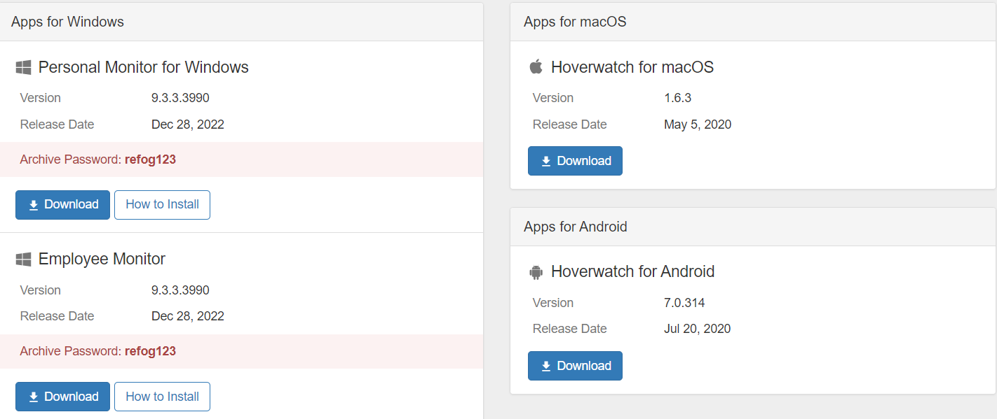

Sau khi tải phần mềm, hãy tắt chương trình diệt virus để tiến hành cài đặt

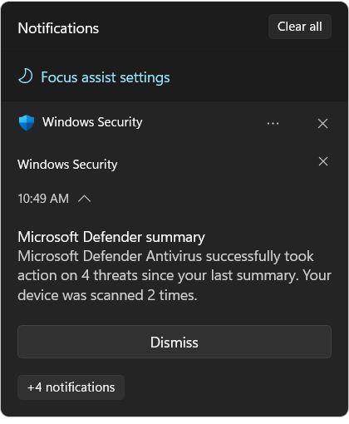

Vào Windows Security và turn off real-time protection

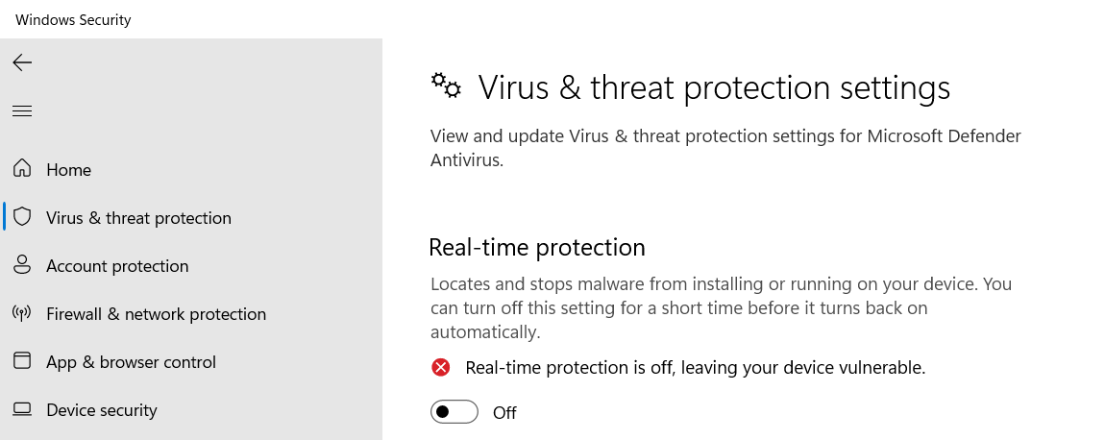

Khi tắt chương trình diệt virus phần mềm sẽ khởi động cài đặt

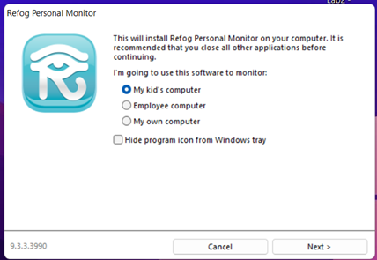

Chọn next để tiếp tục

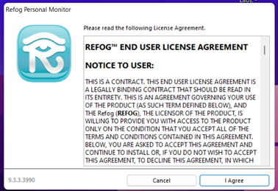

Sau đó chọn các hoạt động mong muốn

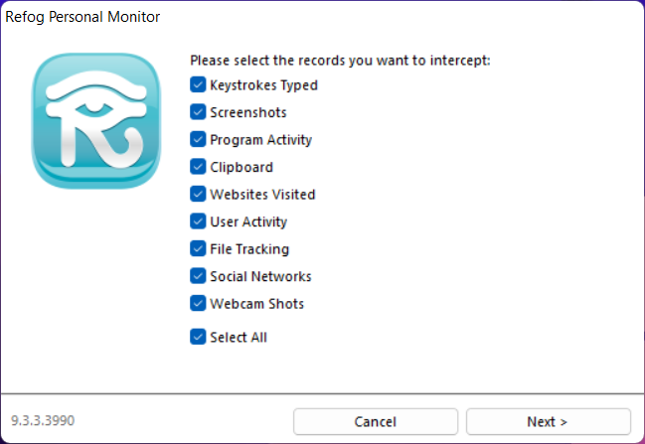

Nhập tài khoản và mật khẩu và chọn chấp nhận điểu khoản, sau đó nhấn active

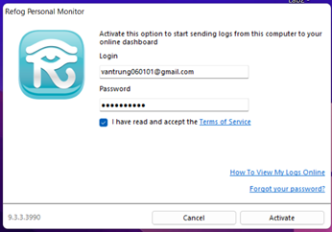

Tiếp tục nhấn OK để xác nhận

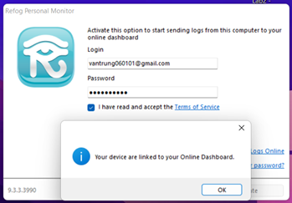

Sau đó nhấn install để cài đặt

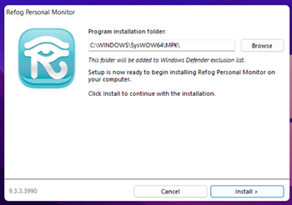

Chọn Reset Later

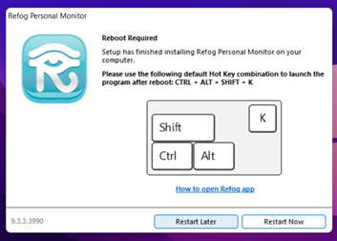

## 1.2 Kết quả thực hiện

Sự kiện xem video từ youtube

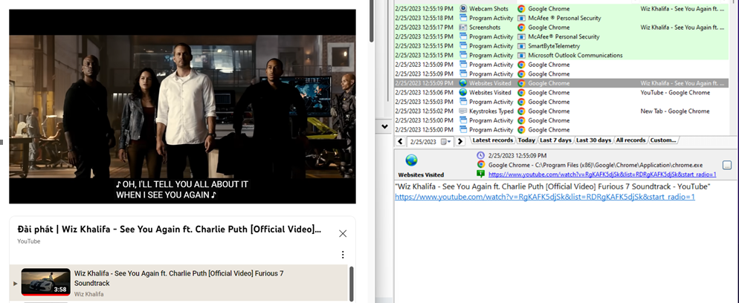

## 1.3 KeyLogger cho Mobile (ios)

Vào appstore gõ mSpy và nhấn get để cài đặt

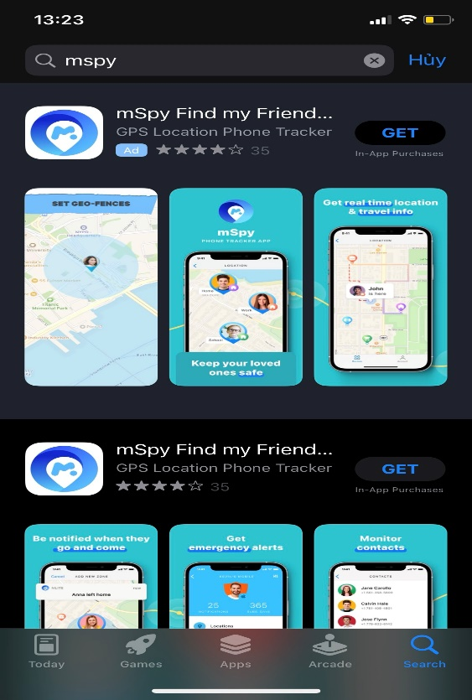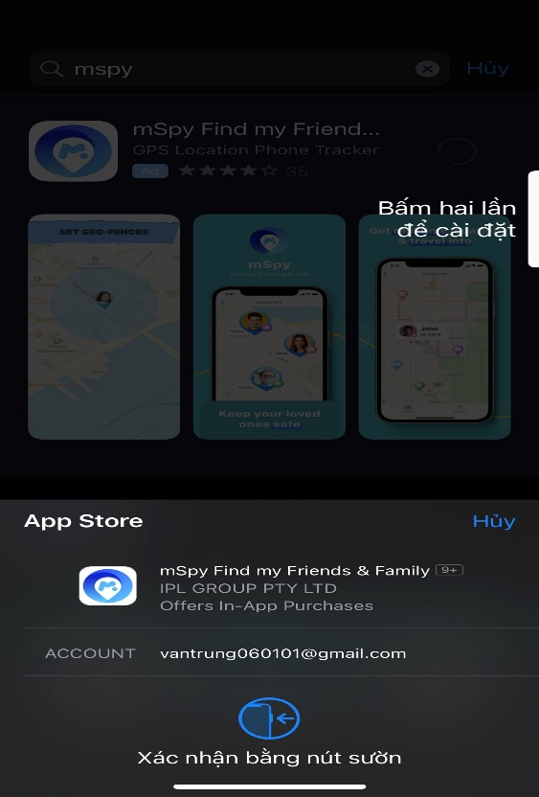

Với các key logger trên ứng dụng di động với các tính năng

- Danh bạ (Nhận danh sách liên lạc được lưu trên thiết bị di động)

- Passcode (Thu thập mật mã để truy cập thiết bị di động)

- Tin nhắn (Thu thập các tin nhắn SMS và iMessages gửi và nhận)

- Điện thoại (Nhận được tất cả các lịch sử cuộc gọi đi và cuộc gọi nhận)

- Keylogger (Thu thập tất cả ký tự được gõ trên phím kể cả các mật khẩu)

- Ghi chú (Nhận bản sao của Ghi chú được lưu trên thiết bị di động)

- Facebook (Thu thập các tin nhắn gửi và nhận qua ứng dụng Facebook)

- Whatsapp (Thu thập các tin nhắn gửi và nhận qua ứng dụng Whatsapp)

Theo dõi lộ trình

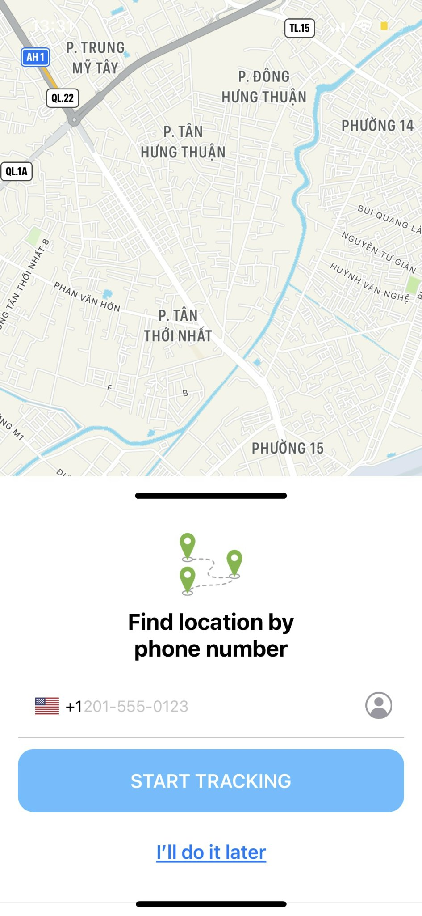

Theo dõi danh bạ

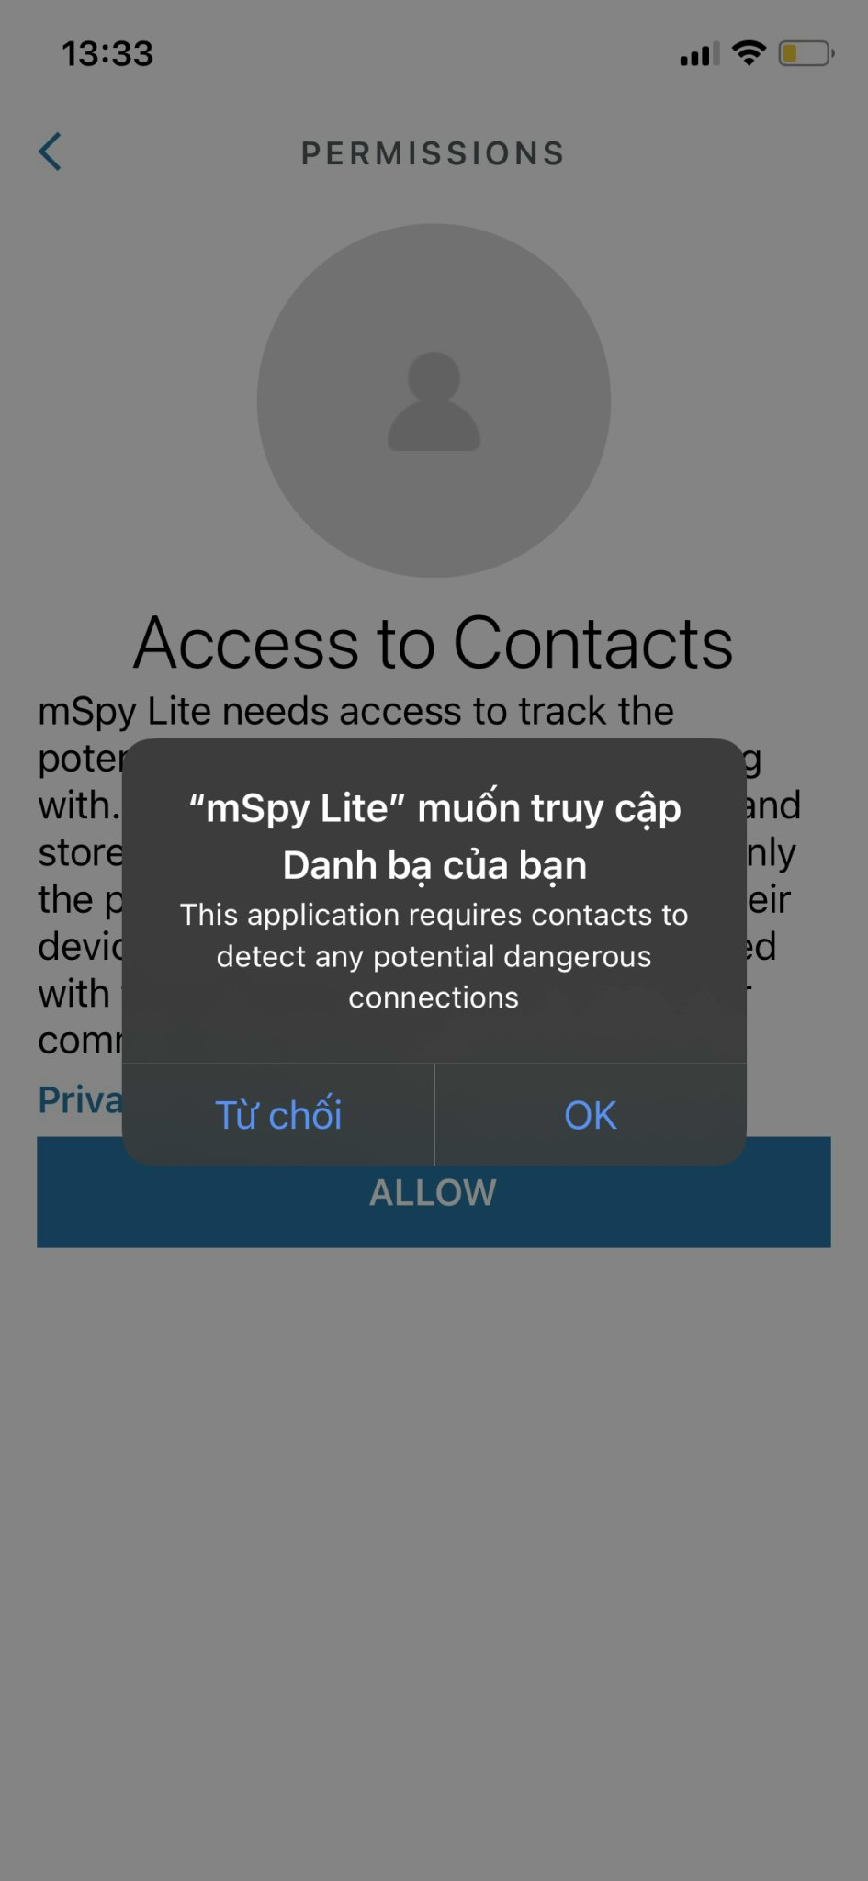

Các hoạt động theo dõi khác

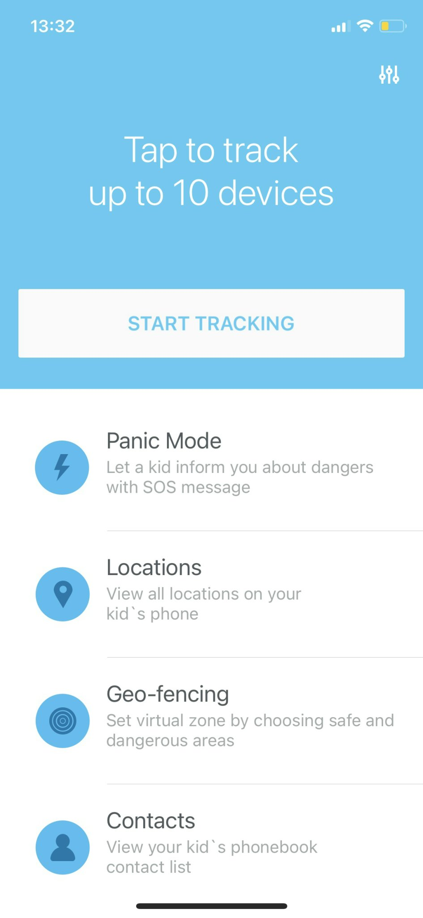

1.4 Biện pháp phòng tránh các cách phát hiện Keylogger trên máy tính - điện thoại

Cài đặt và cập nhật thường xuyên chương trình diệt virus. Nó có thể giúp bạn phát hiện phần mềm đáng ngờ đang chạy trong thiết bị của bạn.

Do việc Keylogger phổ biến nên các công ty phần mềm đã tạo ra **phần mềm chống Keylogger** và bạn có thể tải về sử dụng.

Luôn luôn cảnh giác với những trang web lạ và những tệp đính kèm qua email.

Thường xuyên cập nhật hệ điều hành khi có phiên bản mới.

Cẩn thận với bất kỳ người dùng ngân hàng trực tuyến hoặc các hoạt động liên quan đến tiền trên môi trường internet. Đặc biệt là người nhà đầu tư giao dịch tiền điện tử.

Bạn cần phân bổ tài nguyên trên từng thiết bị khác nhau. Tránh trường hợp dồn tất cả các thông tin quan trọng vào cùng một thiết bị. Khi bị tấn công sẽ gây ra tổn thất lớn hơn.

Sử dụng bàn phím ảo là một cách chống lại Keylogger hiệu quả nhưng lại giảm năng suất người dùng.

Sử dụng xác thực 2 yếu tố trên tất cả các tài khoản bởi vì nếu Keylogger có biết mật khẩu thì cũng không thể đăng nhập vào tài khoản của bạn.

Tránh việc tải xuống các phần mềm crack vì nó có thể chèn **phần mềm Keylogger** vào, bạn nên sử dụng và mua các phần mềm có bản quyền để tránh việc này.

1.5 Giới thiệu một số loại Keylogger trên máy tính và điện thoại

**DanuSoft Free Keylogger**

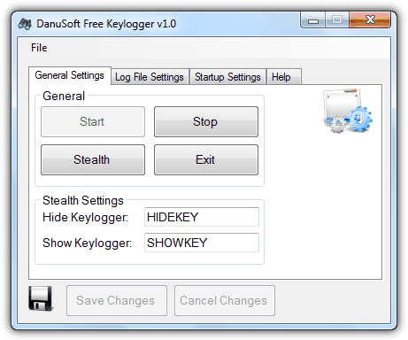

**Real Free Keylogger**

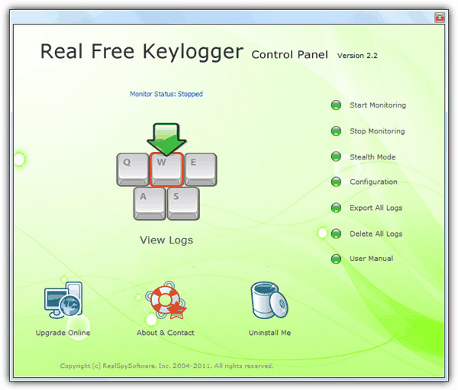

**KidLogger**

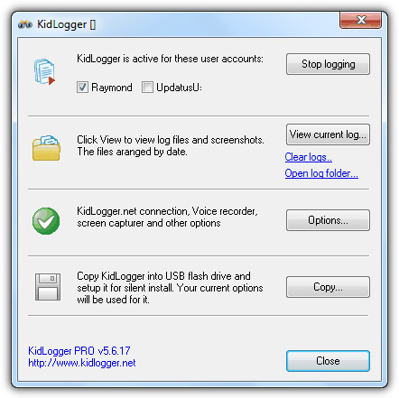

**BlackBox Express**

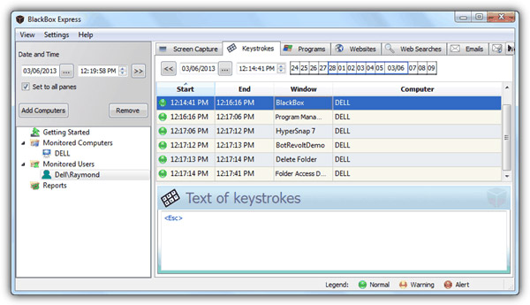

**Spyrix Free Keylogger**

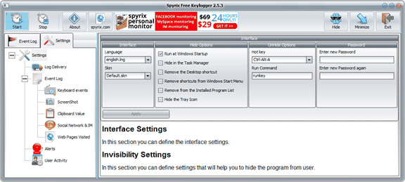

**G³ iSam**

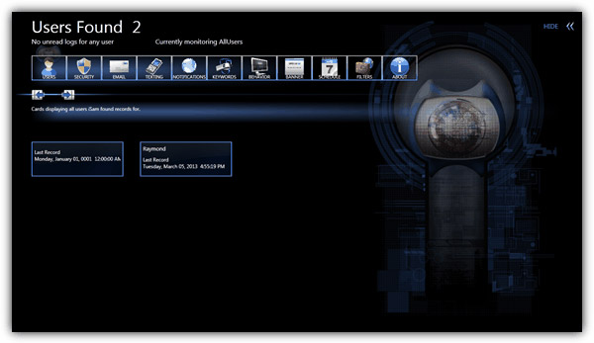

**Actual Keylogger**

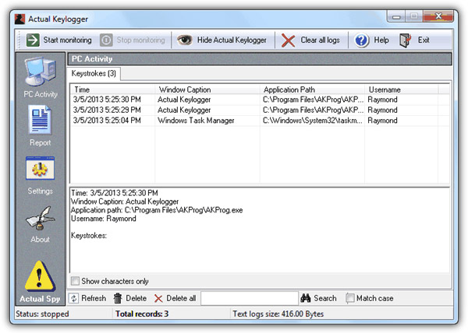

**Free Keylogger**

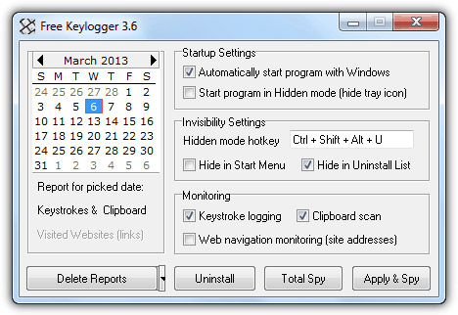

# Bài thực hành lab 3

## 1.1 Thiết lập máy chủ Domain Controller

Bước 1:

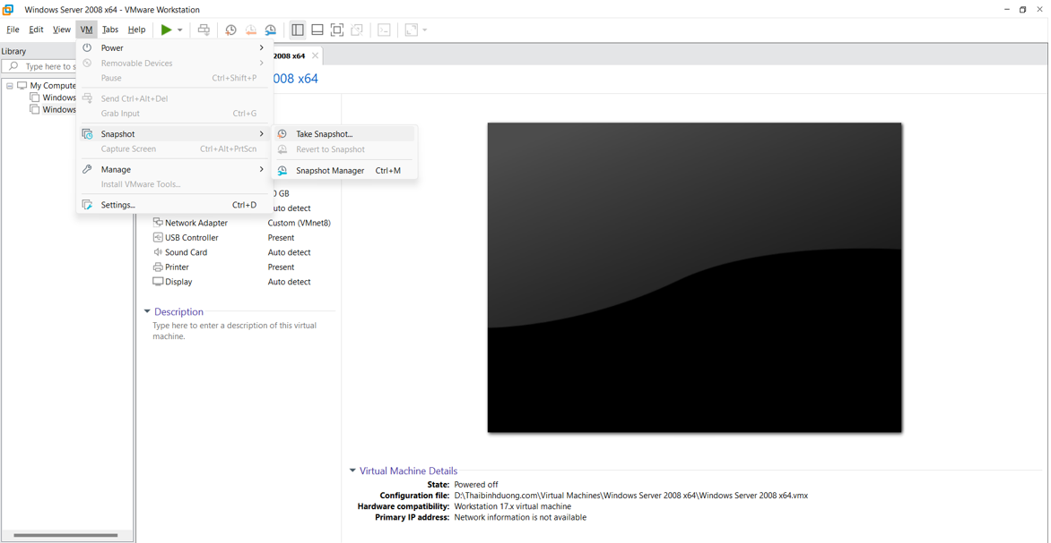

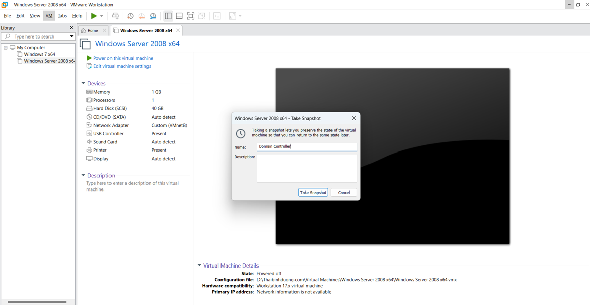

Bước 2: Đặt IP cho máy Domain Controller

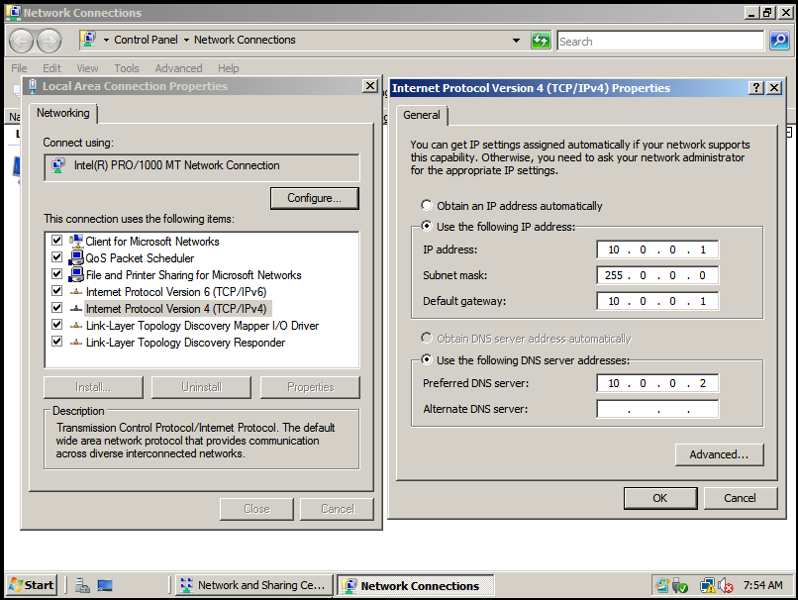

Bước 3:

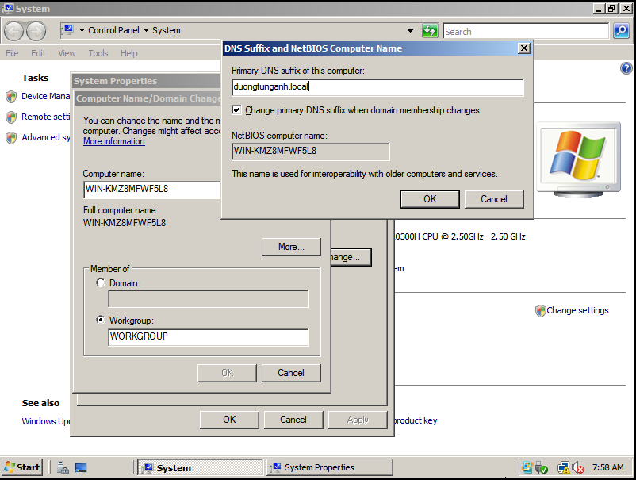

Bước 4: Nâng cấp máy chủ thành Domain Controller

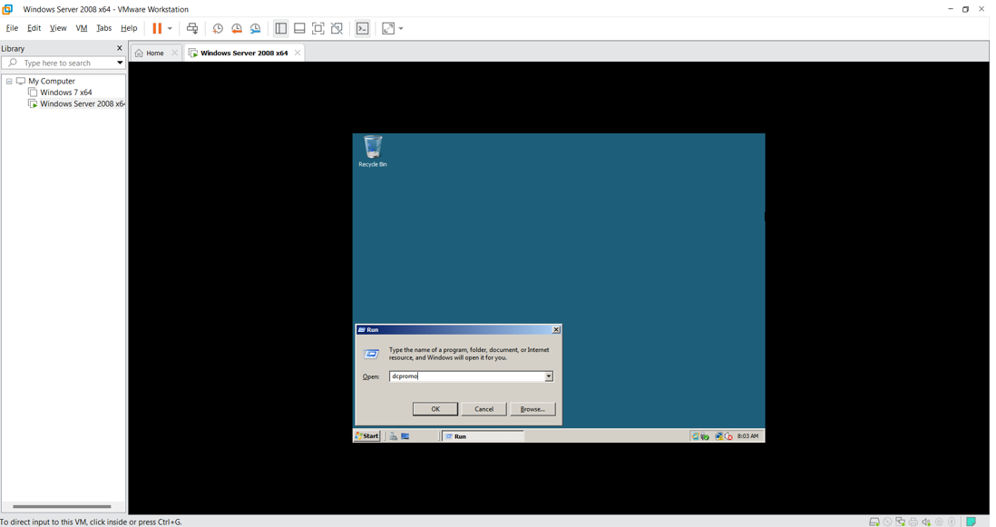

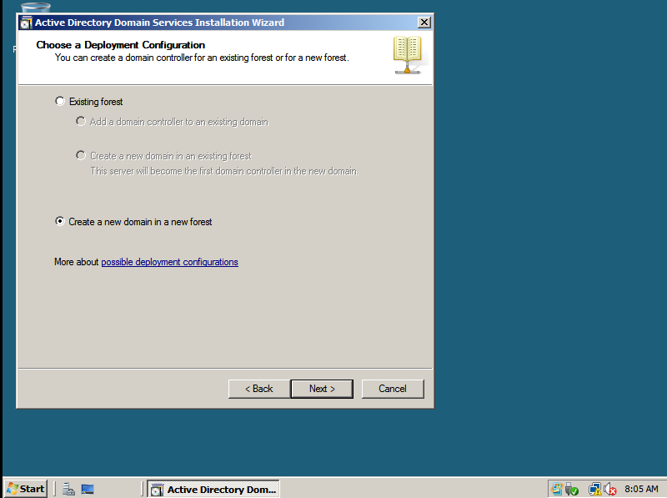

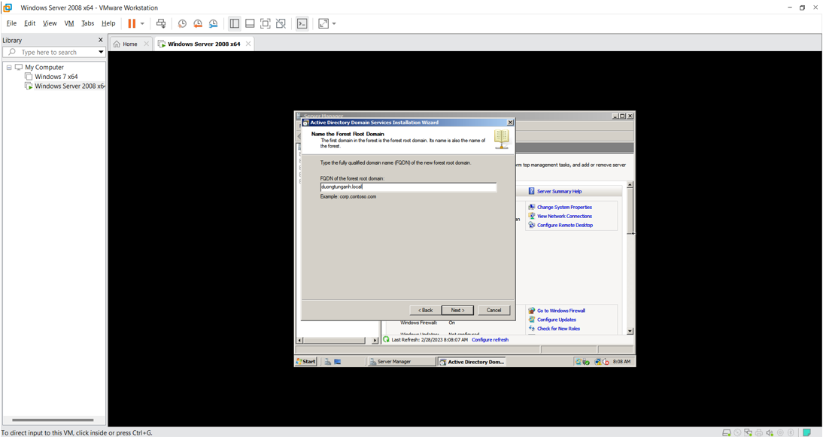

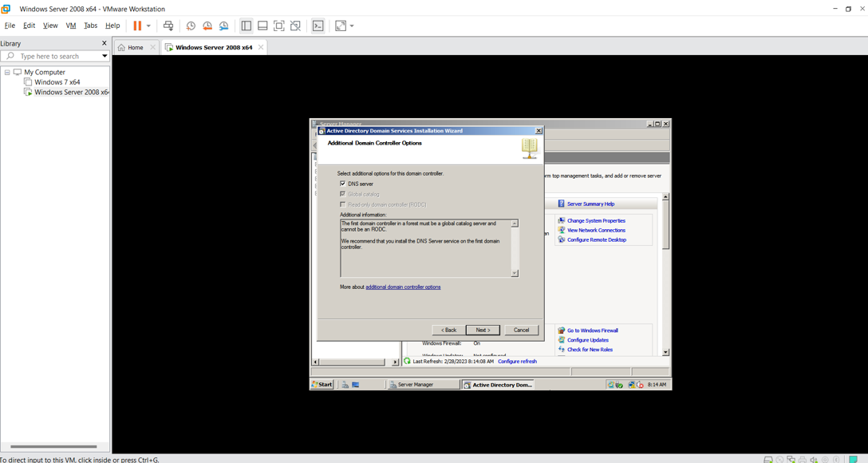

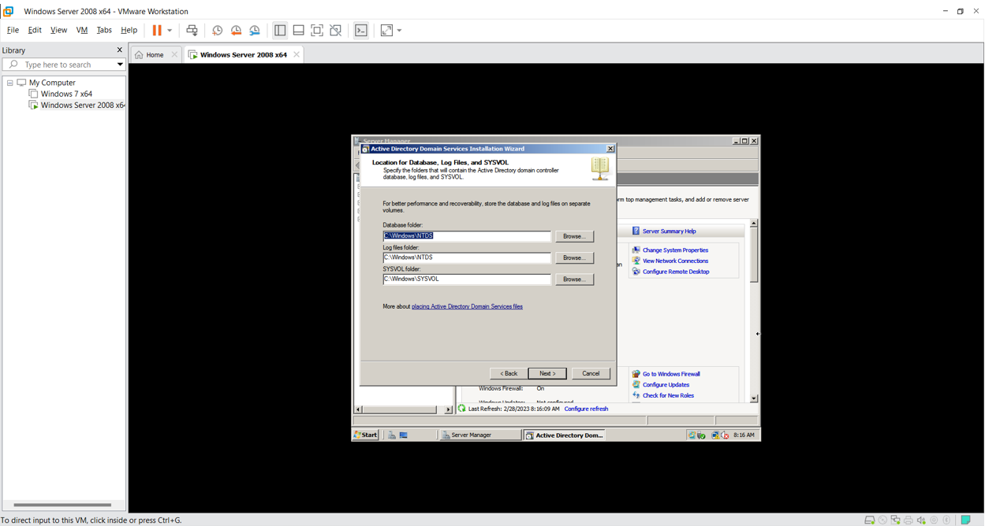

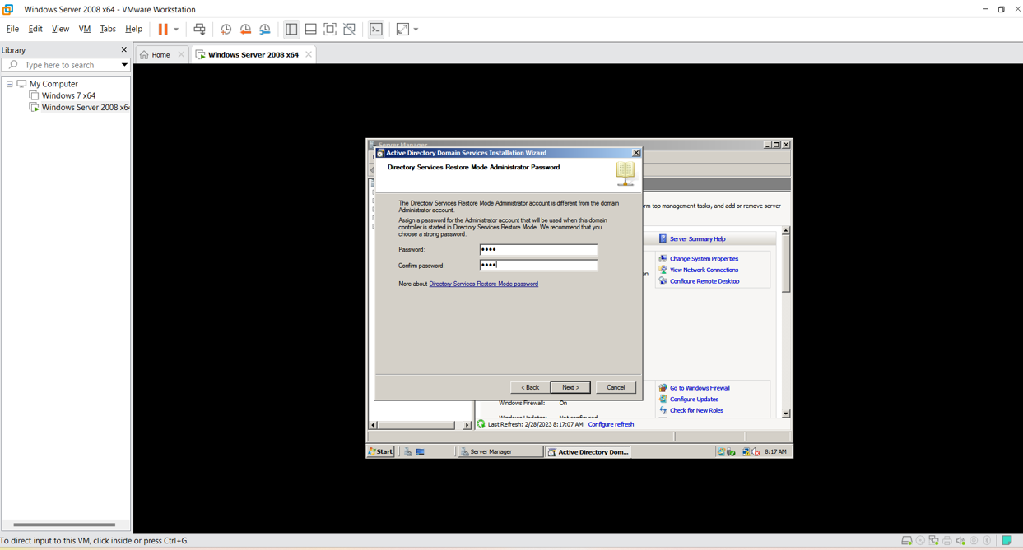

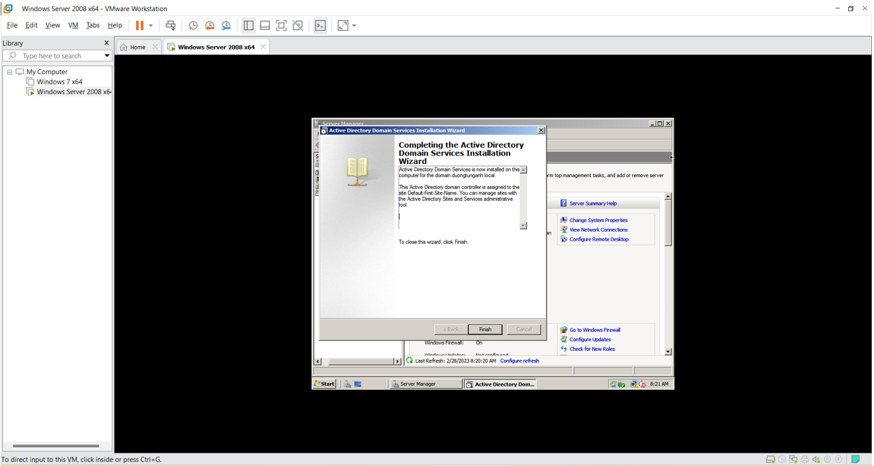

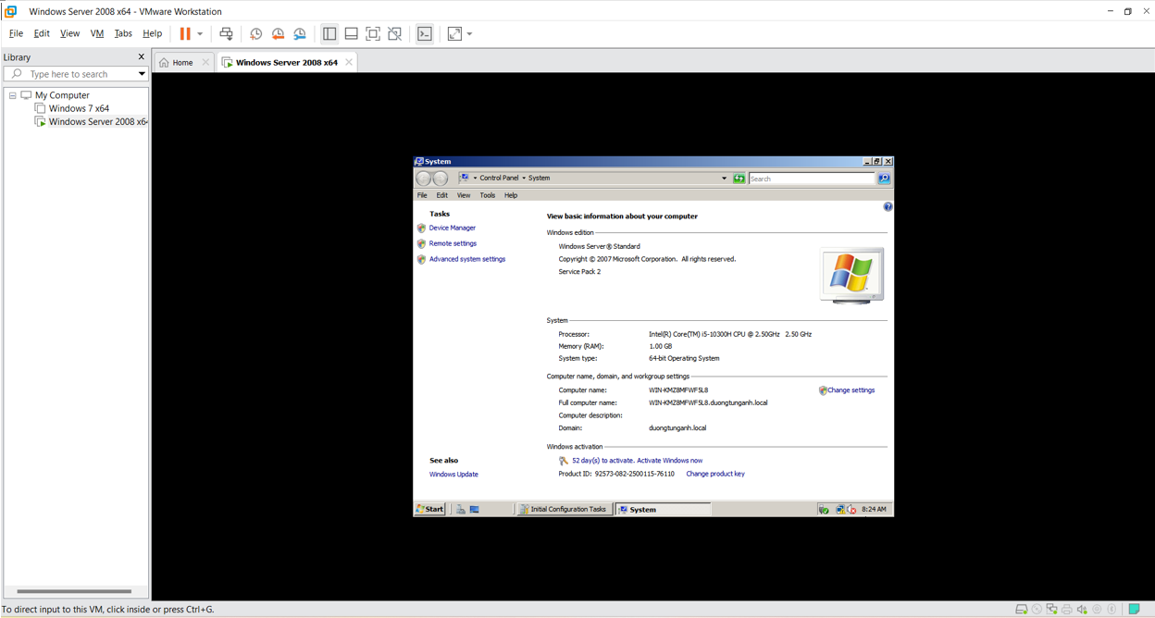

* 1. Cài đặt và cấu hình máy Firewall Sophos UTM

Bước 1: Tải file ISO của Sophos UTM

Bước 2: Tạo máy ảo mới bằng VMware và load file iso của Sophos UTM 9 để cài đặt tường lửa Sophos UTM.

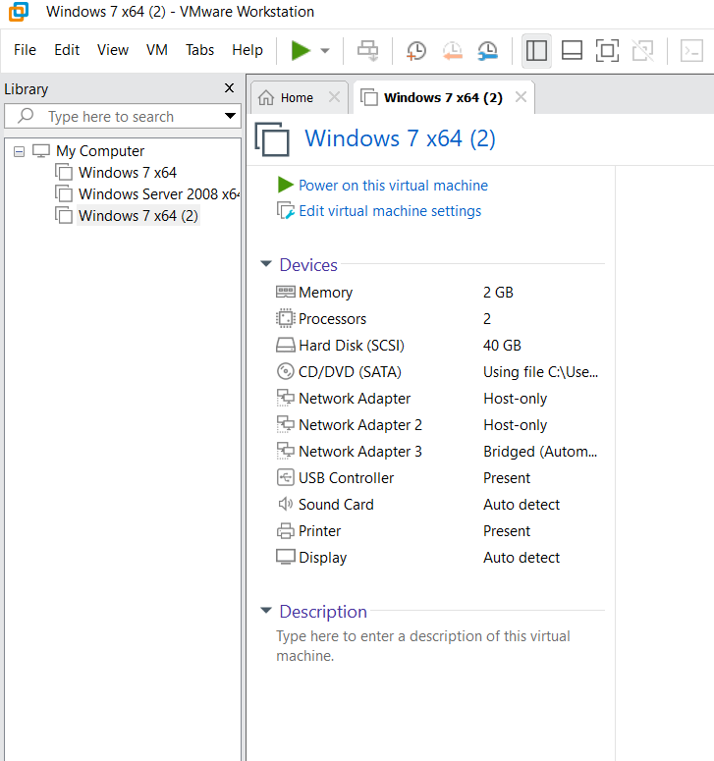

Bước 3: Khởi động máy ảo và bắt đầu cài đặt

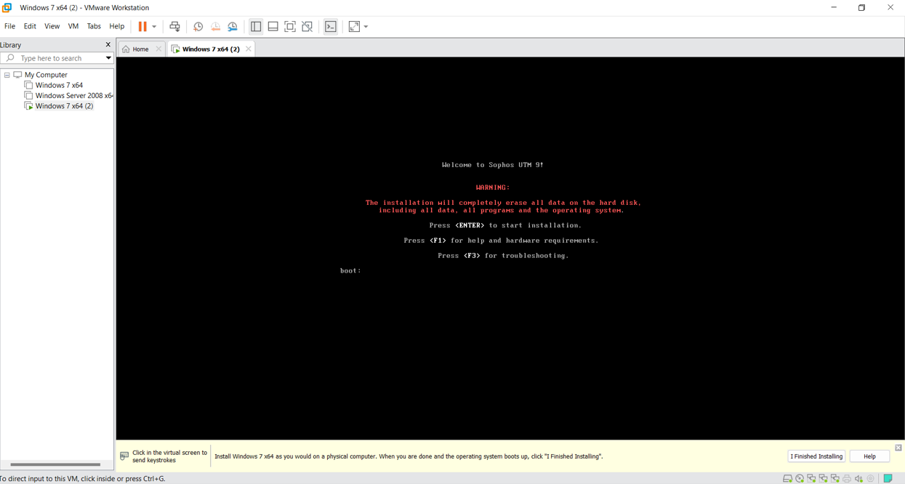

Start

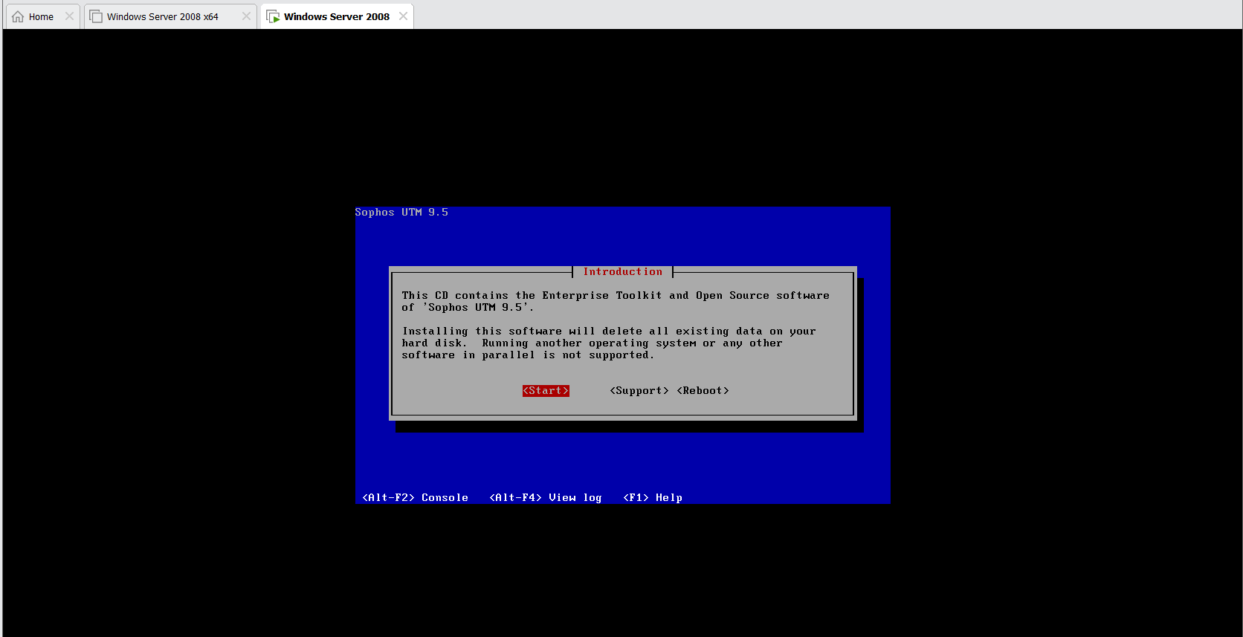

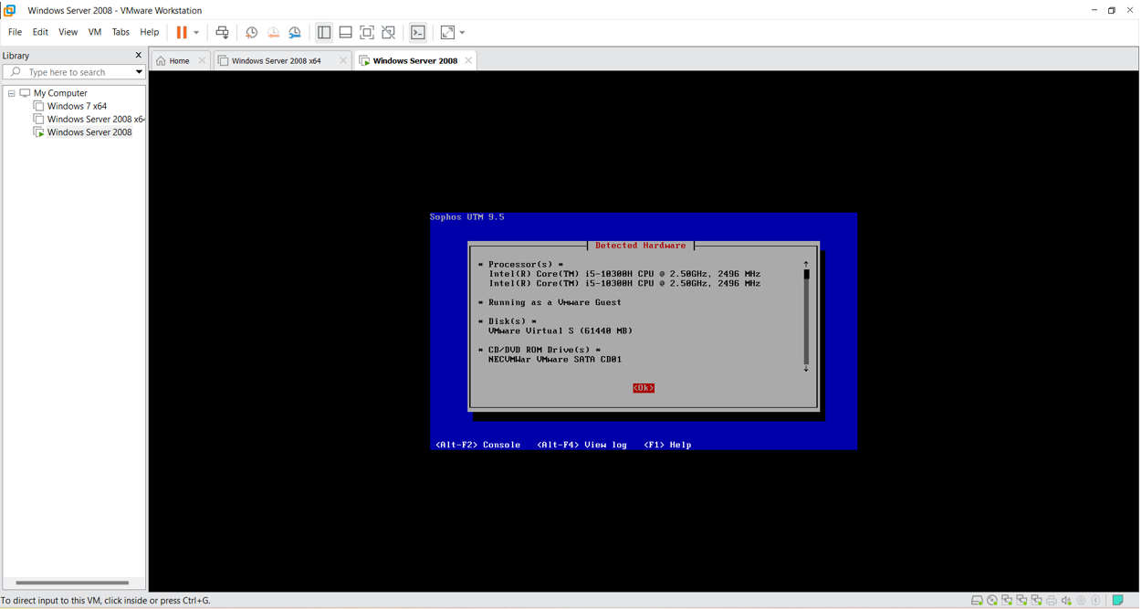

Bước 4: Chọn ngôn ngữ 🡪 Sau đó chọn khu vực Châu Á 🡪 Hồ Chí Minh

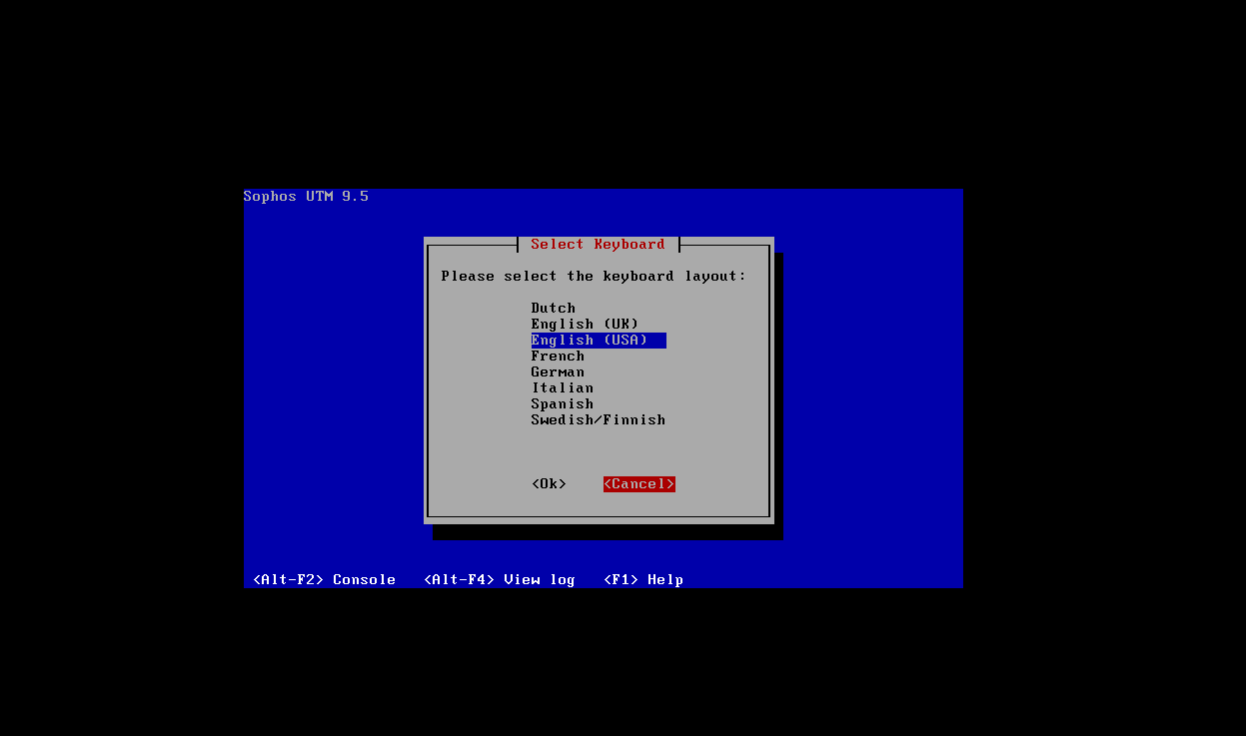

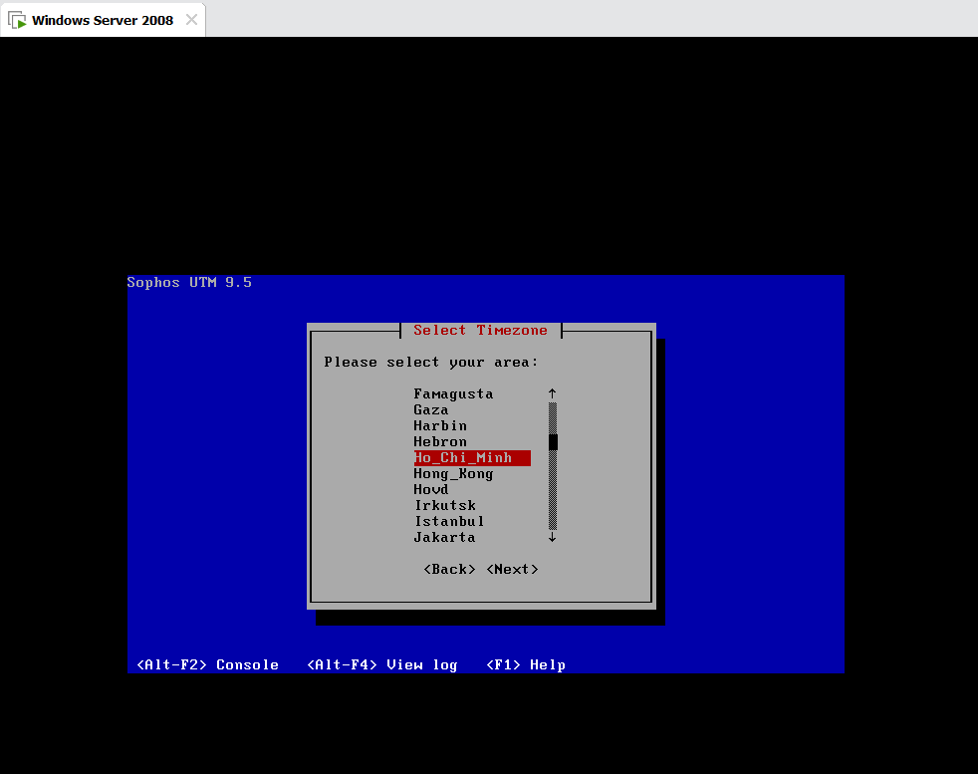

Bước 5: Thiết lập ngày giờ

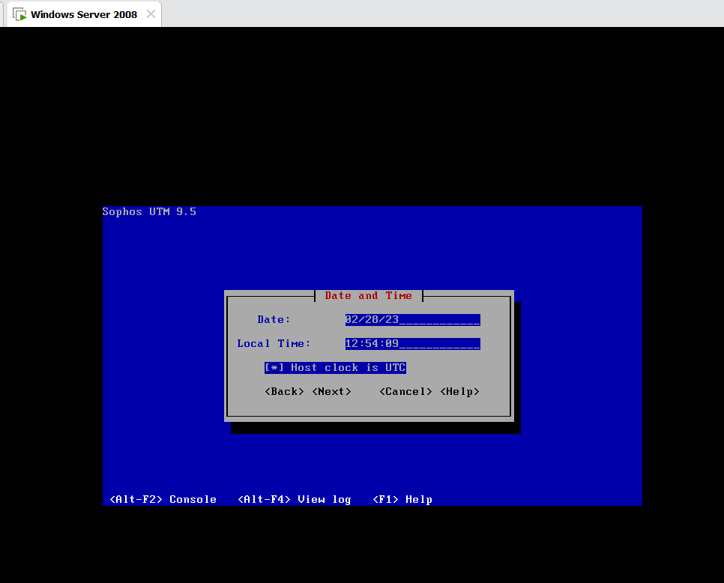

Bước 6: Chọn card mạng và cấu hình IP cho nó

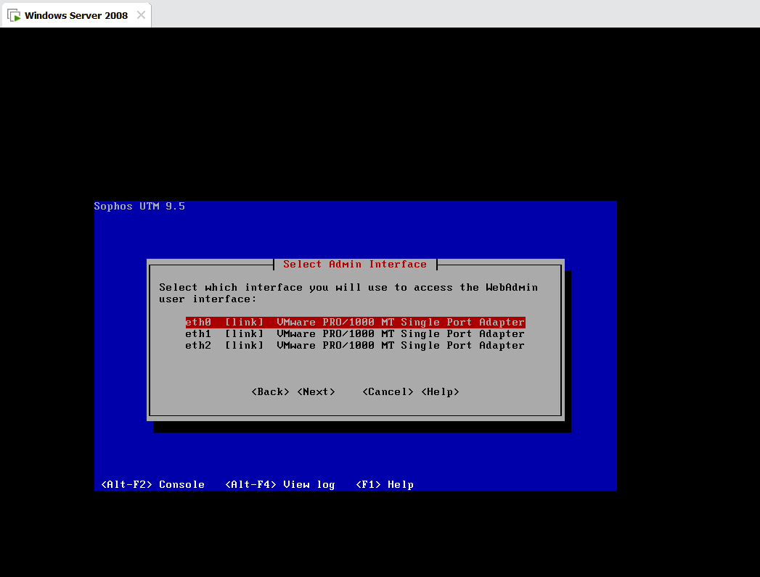

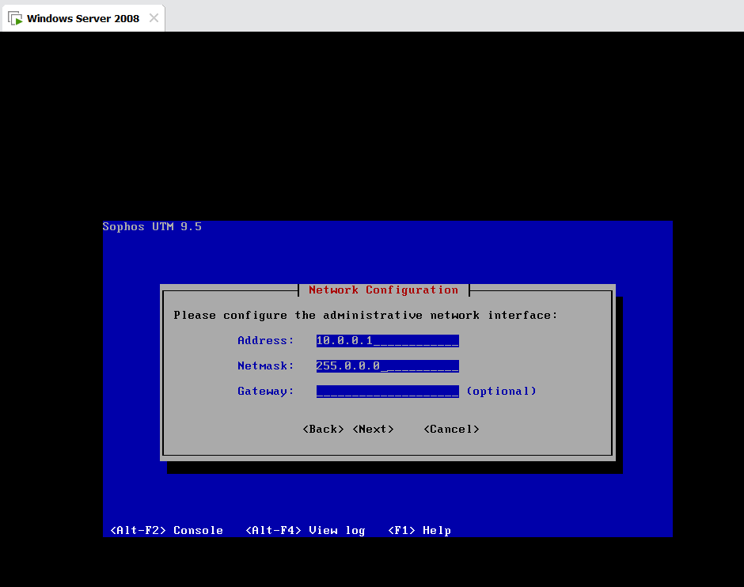

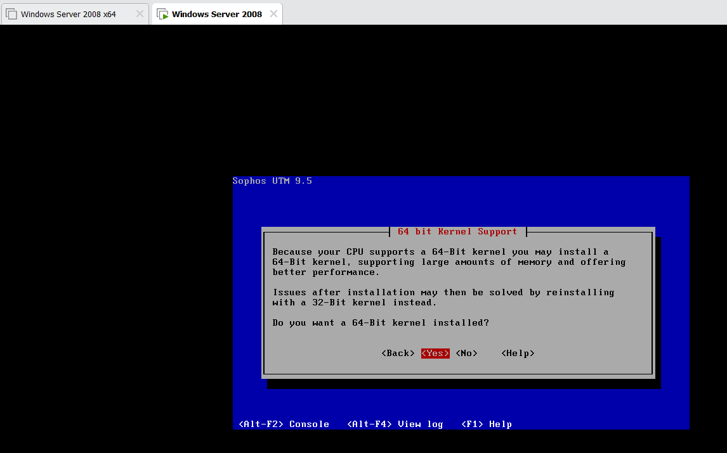

Cài đặt 6 bước

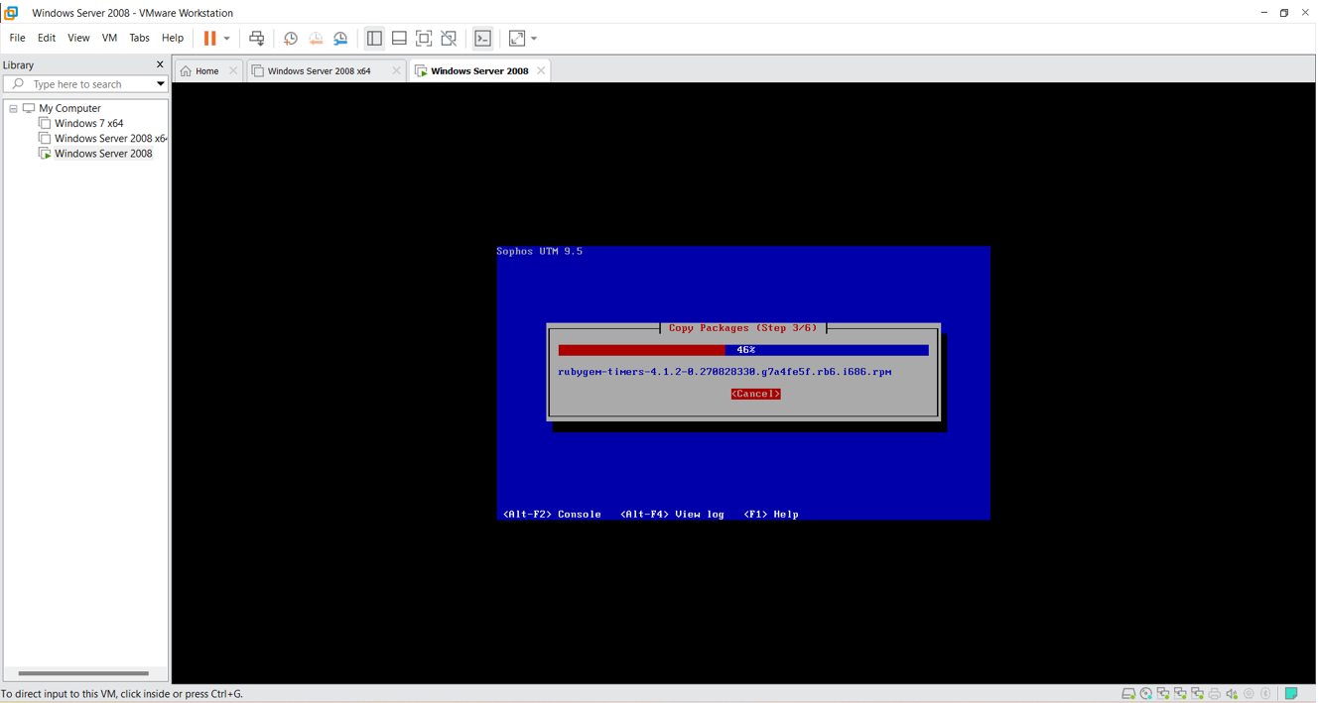

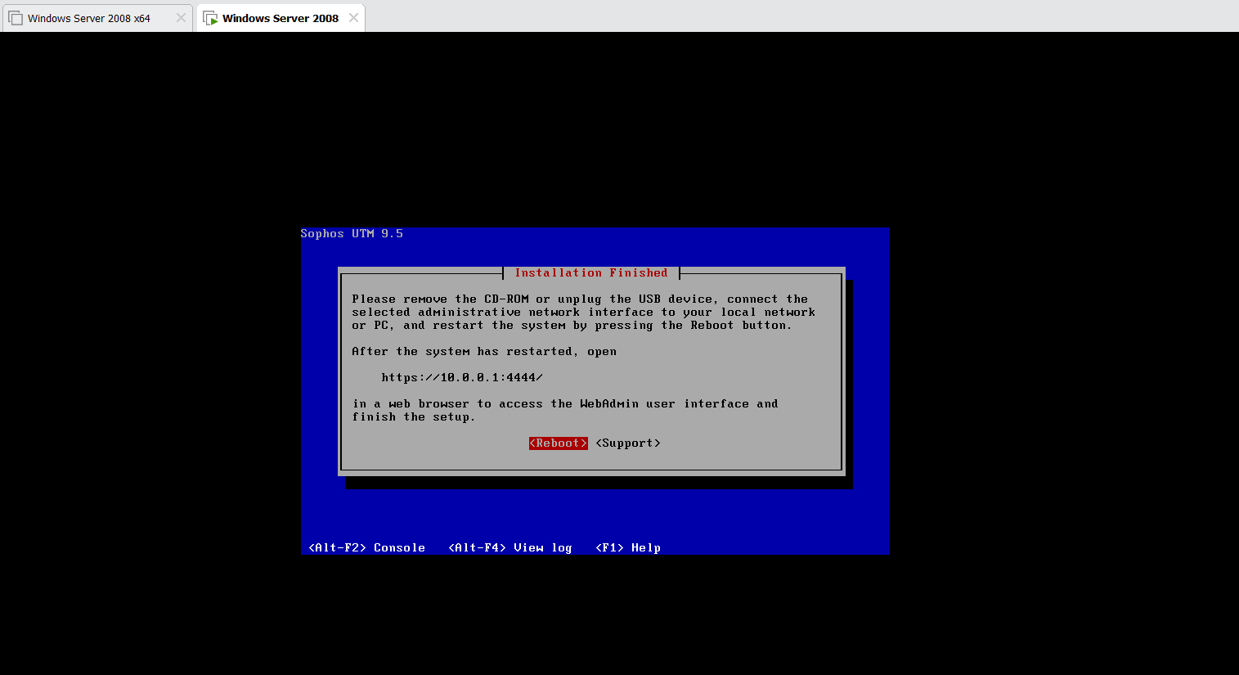

Khởi động lại Sophos và Login.

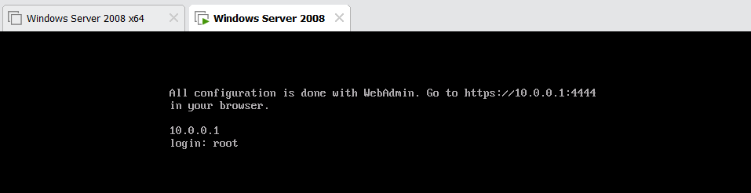

Sau đó đặt password cho nó

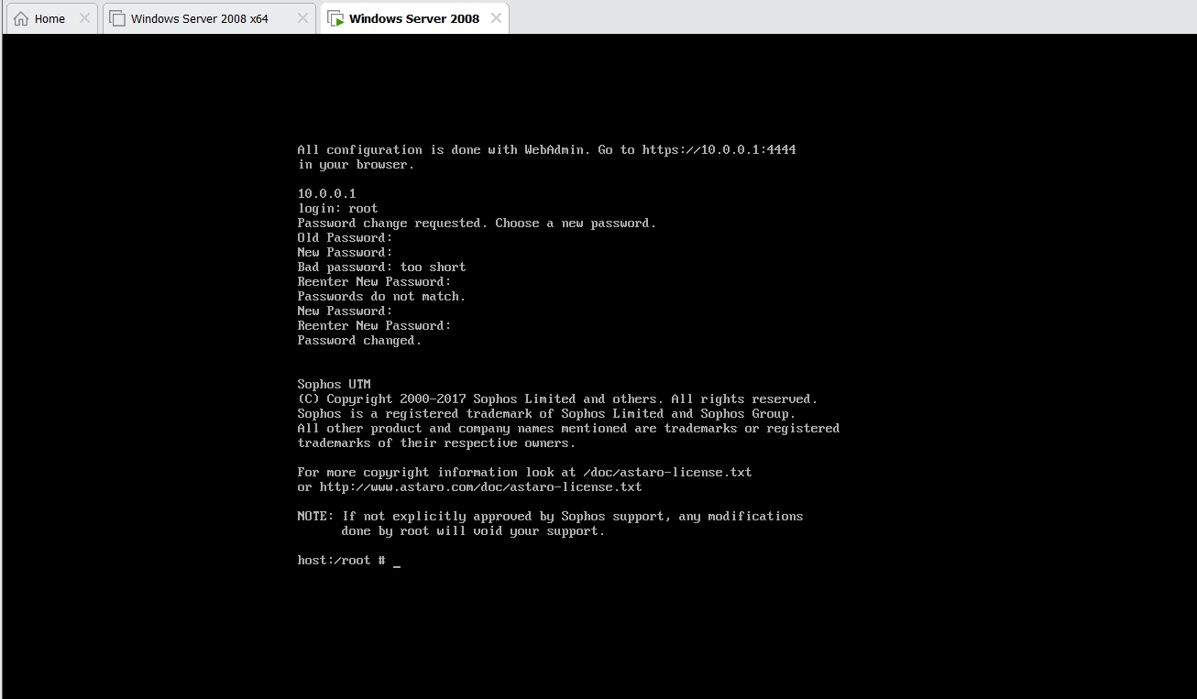

Bước 7: Đặt IP cho card VMNet 1 để kết nối vào Firewall để quản lý

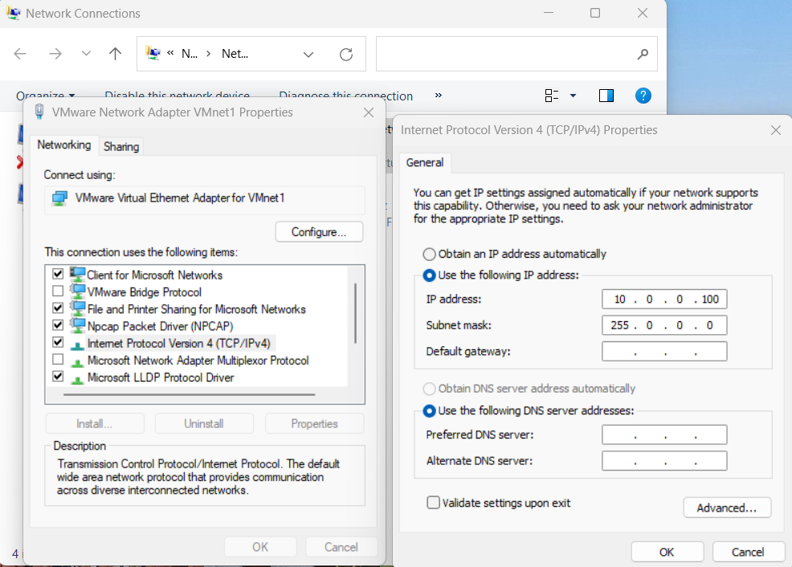

Bước 8: ping 10.0.0.1 để kiểm tra

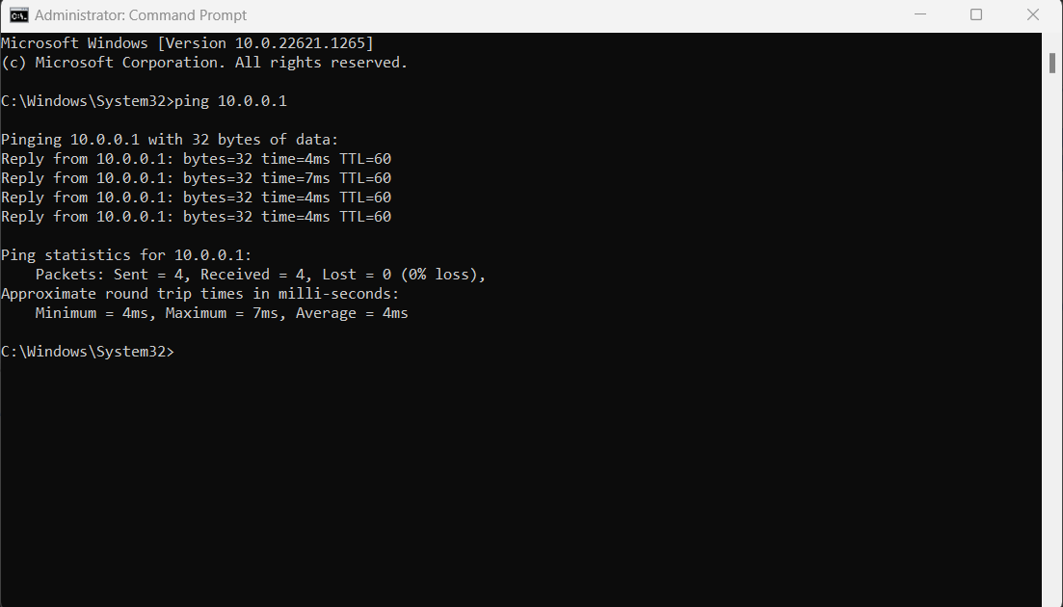

Bước 9: <https://10.0.0.1:4444> truy cập vào đây

Bước 10: Nhập thông tin

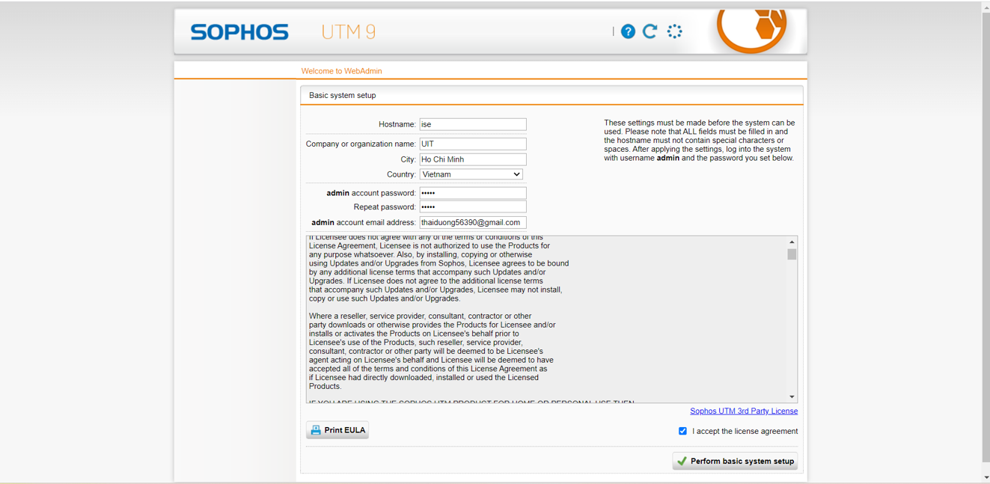

Bước 11: Đăng nhập

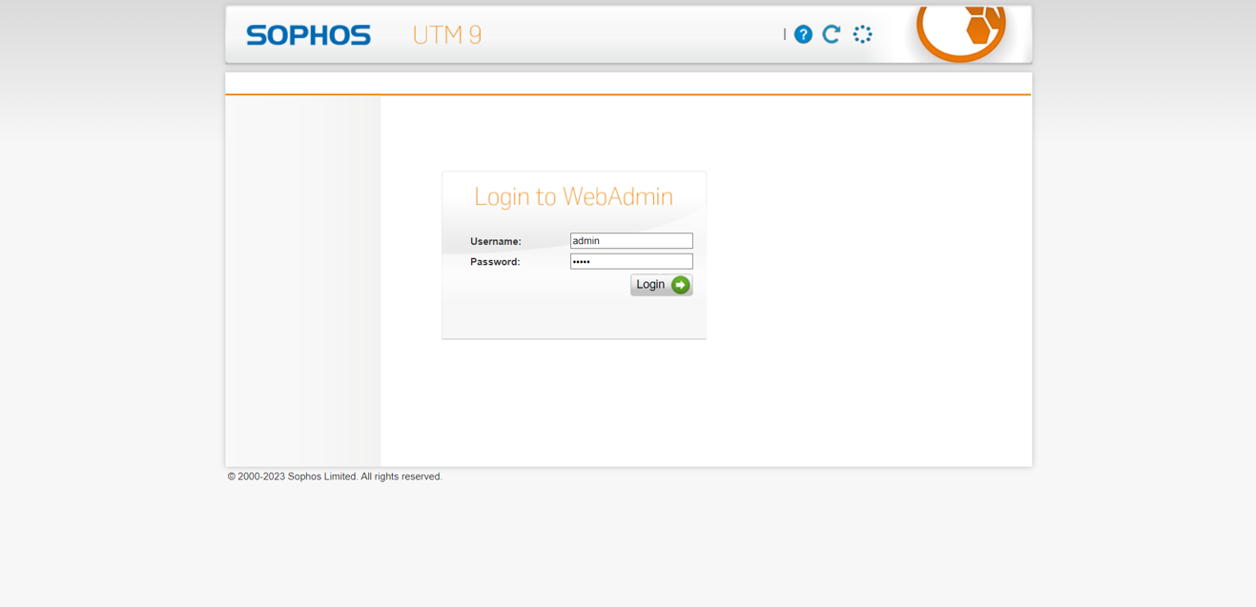

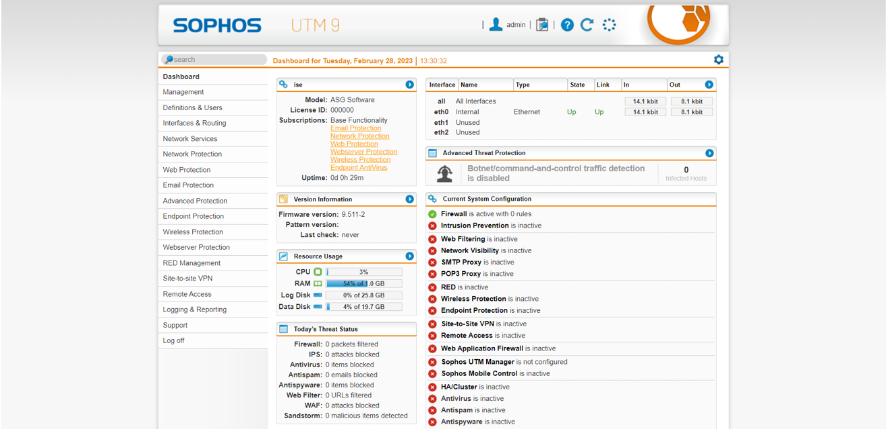

Bước 12:

Tạo Interface cho vùng DMZ

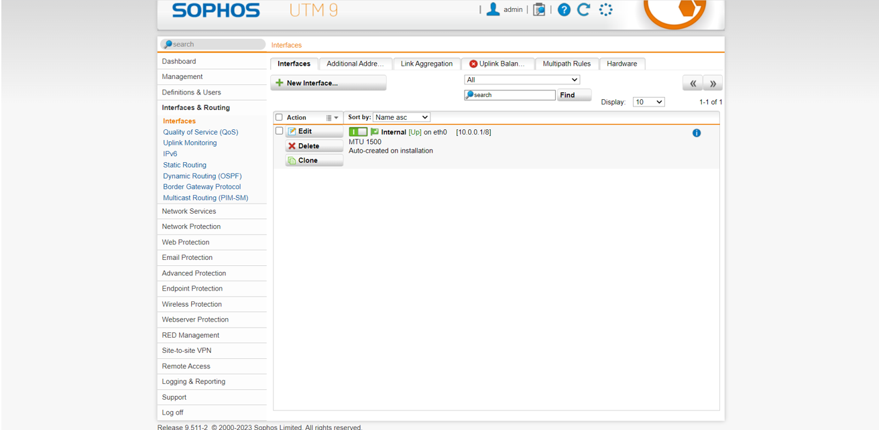

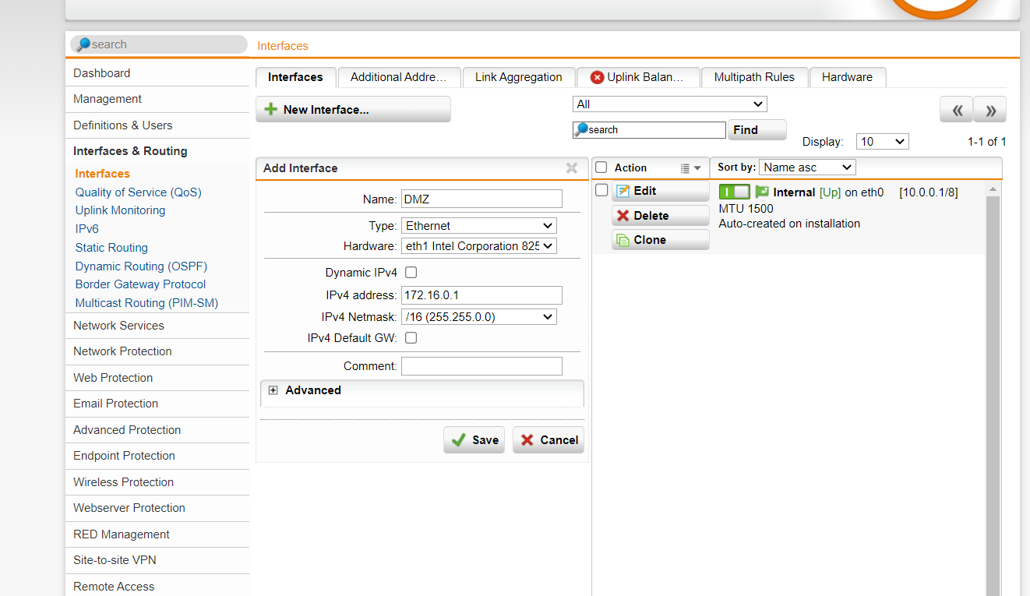

Tạo Interface External kết nối Internet

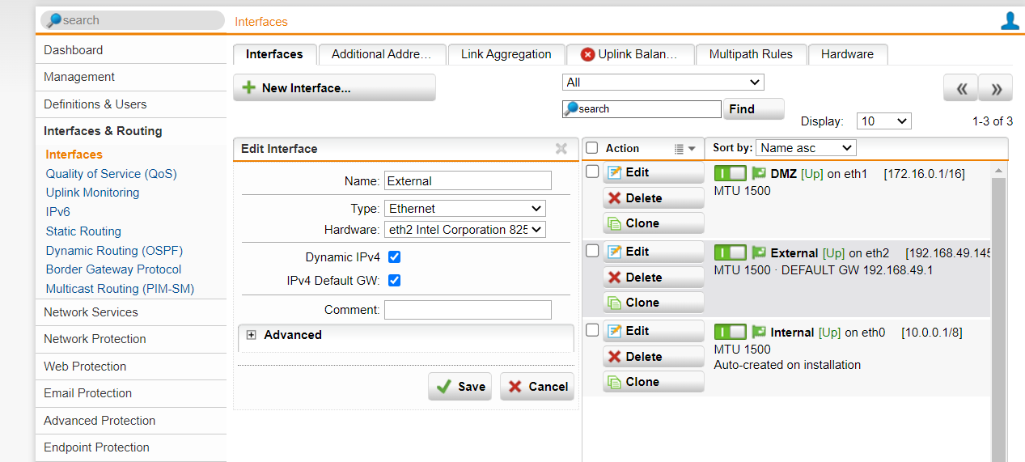

Bật tất cả lên

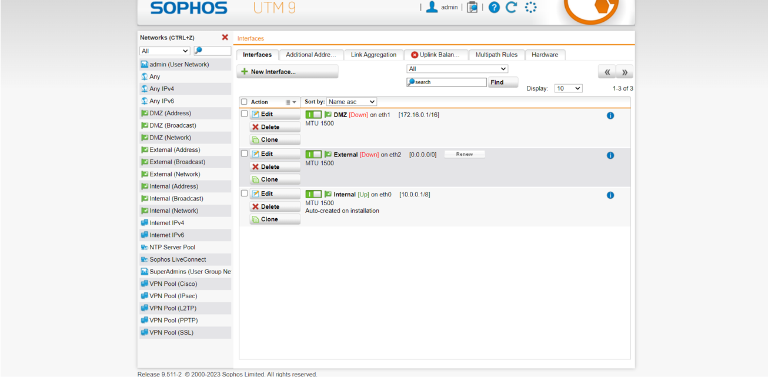

Ping thử vào google.com

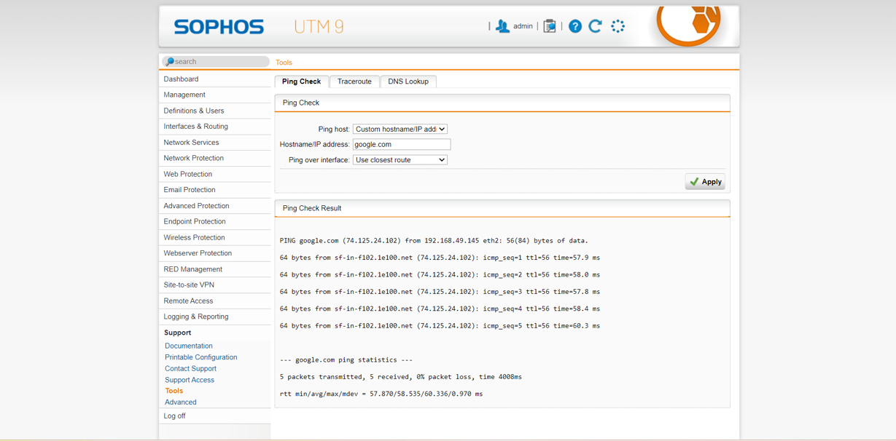

Bước 13: Vào Network Protection > NAT > New Masquerading Rule và cấu hình như sau:

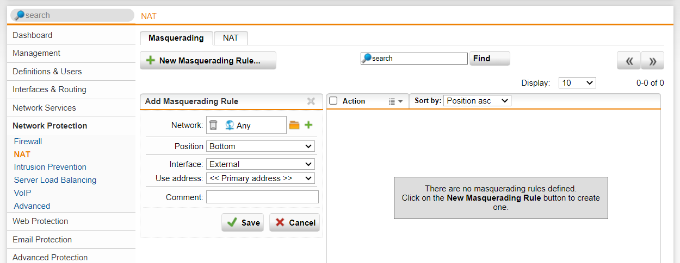

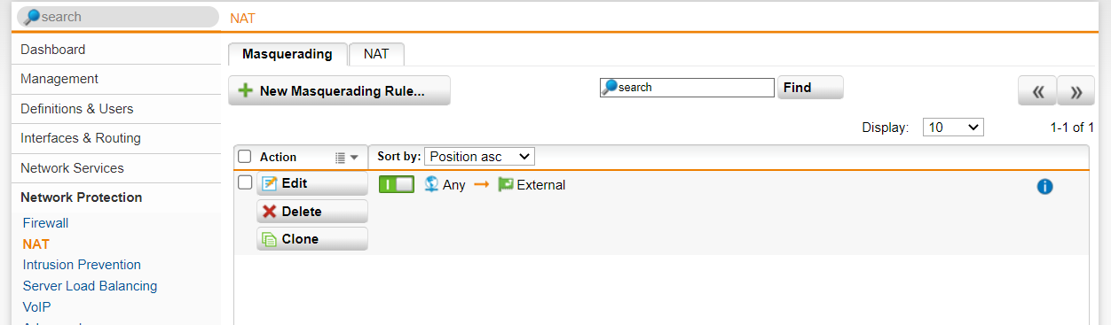

Bước 14: Thiết lập Rule

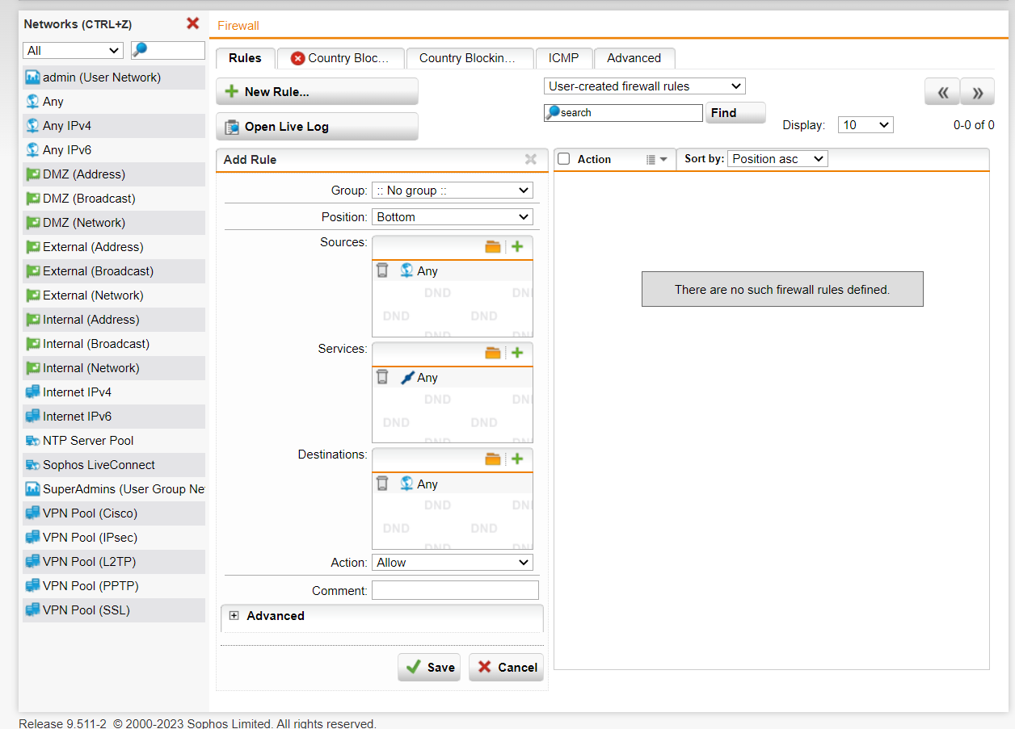

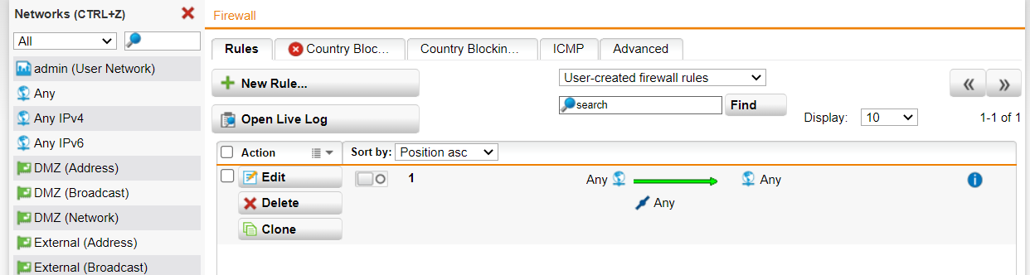

Bước 15: Kiểm tra kết nối internet của máy Domain Controller

Ping thành công đến google

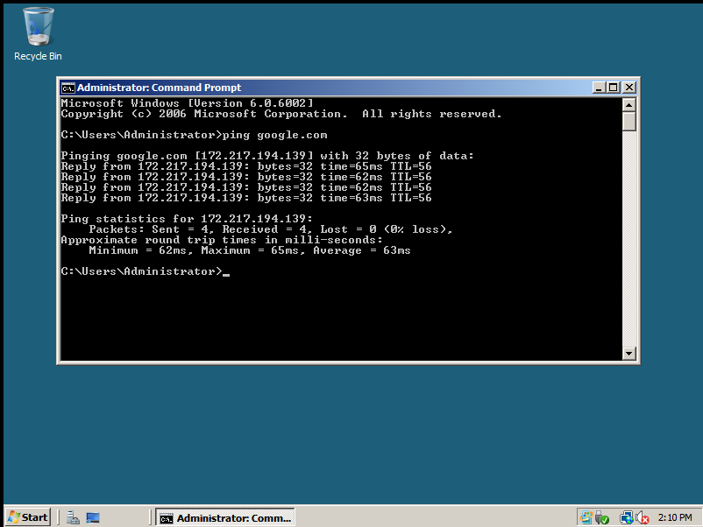

## 1.3 TRẢ LỜI CÂU HỎI:

Sau quá trình thực hành, sinh viên trả lời câu hỏi sau:

Nêu nguyên tắc hoạt động của Firewall Sophos UTM và Domain Controller trong

mô hình mạng đã thiết lập trong bài lab.

**Trả lời:**

* **Nguyên tắc hoạt động của Firewall Sophos UTM**

***Đại lý xác thực Sophos***

Đây là một tác nhân nhẹ với mục đích duy nhất là xác thực người dùng bằng UTM. Có thể tải xuống và cấu hình Sophos Authentication Agent (SAA) từ **Definitions & Users > Client Authentication**.

Đây là tùy chọn ưu tiên để xác thực người dùng trên mạng cục bộ.

**VPN truy cập từ xa**

Phần mềm VPN máy khách cho phép người dùng từ xa kết nối với UTM thông qua một đường hầm an toàn. Để truy cập VPN, người dùng phải xác thực, do đó người dùng VPN cũng phải tuân theo các quy tắc tường lửa dựa trên người dùng.

UTM hỗ trợ một số giao thức VPN bao gồm SSL, IPsec, PPTP và L2TP. Chúng có thể được cấu hình trong phần VPN truy cập từ xa.

**Quy tắc tường lửa dựa trên người dùng**

Sau khi người dùng đã được xác thực, một đối tượng Mạng người dùng cho người dùng đó có thể được sử dụng làm nguồn hoặc đích trong các quy tắc tường lửa.

**Quy tắc tường lửa dựa trên nhóm**

Ngoài ra, các nhóm được tạo trong **Định nghĩa & Người dùng > Người dùng & Nhóm > Nhóm** có thể được sử dụng trong quy tắc tường lửa. Các nhóm này cũng có thể được liên kết với các nhóm dịch vụ thư mục (ví dụ: Active Directory).

* **Nguyên tắc hoạt động của DC**

**Domain Controller** sẽ đóng vai trò như một người gác cổng. Các yêu cầu của dùng dùng sẽ được thông qua bởi Domain Controller để xác thực danh tính và ủy quyền đăng nhập. Cách xác thực thường là dùng username và mật khẩu người dùng. Sau khi thực hiện các thao tác xác thực trên, người dùng có thể sử dụng tài nguyên website như bình thường.

Một mô hình Domain Controller không tự có sẵn mà người quản trị hệ thống cần cài đặt để tích hợp các tính năng vào hệ thống. Các bước để cài đặt như sau:

* **Bước 1:** Thực hiện thao tác đặt IP tĩnh cho thiết bị máy chủ được lựa chọn làm Domain Controller.
* **Bước 2:** Ở bước này việc xây dựng Domain Controller dựa trên máy server đã được lựa chọn để làm Domain Controller.
* **Bước 3:** Tiến hành quá trình tạo User ngay trong Domain Controller cho những máy Client.
* **Bước 4:** Thực hiện thao tác đặt địa chỉ IP cũng như Join cho các Client vào vị trí Domain.
* **Bước 5:** Ở bước cuối cùng này chúng ta đăng nhập vào máy Client sau đó thực hiện việc kiểm tra lại toàn bộ Domain Controller để hoàn thành quá trình.

# Bài Thực Hành Lab 4

## 1.1 Tích hợp Domain vào Sophos UTM

Vào Definitions & Users > Authentication Services > Chọn Server > Chọn New

Authentication Server...

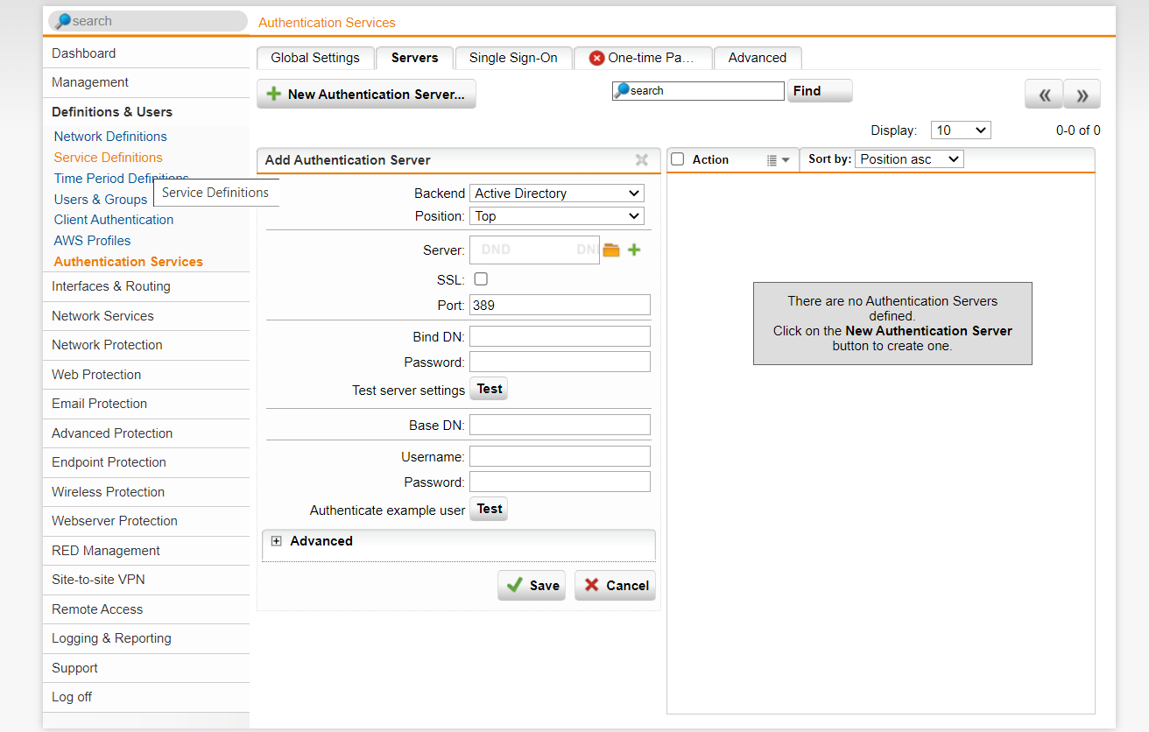

Tại phần Server, chọn và nhập thông tin Domain Controller

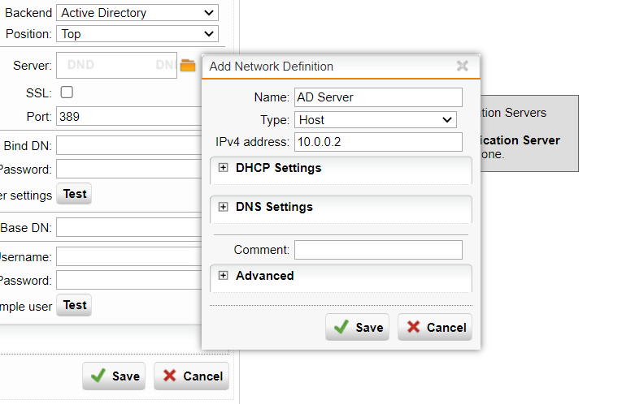

Nhập mật khẩu tài khoản Administrator trên máy DC và nhấn Test để

kiểm tra. Nếu kết quả Server test passed là thành công.

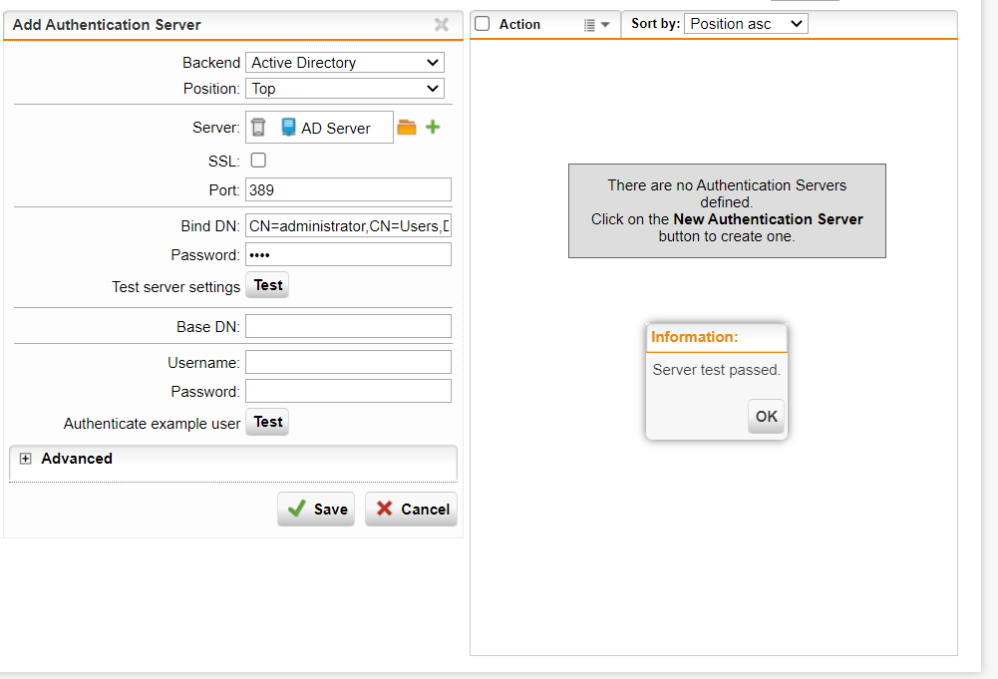

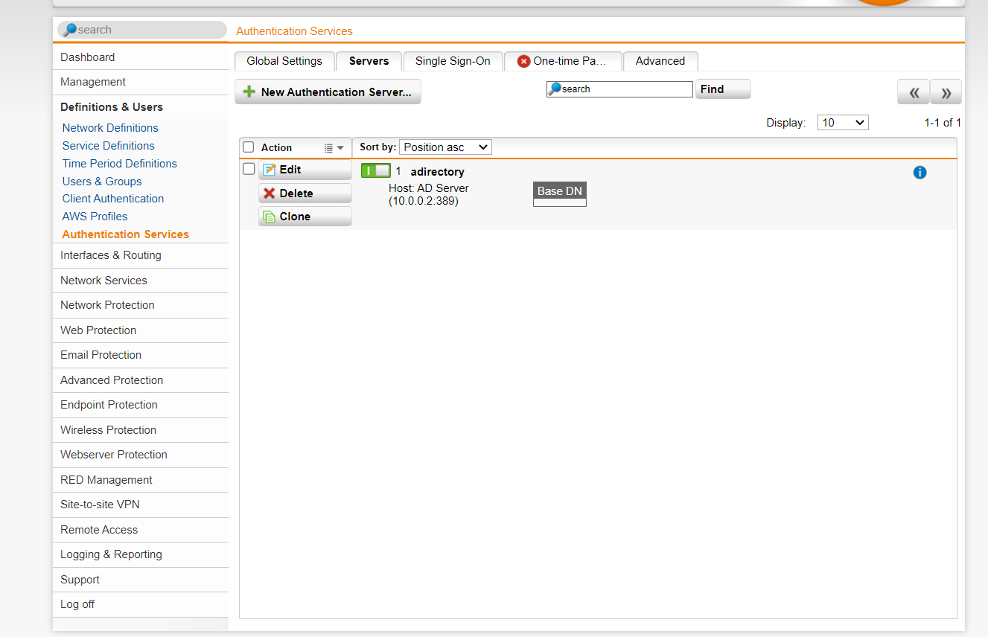

Vào Start > Administrative Tools > Active Directory Users and Computers

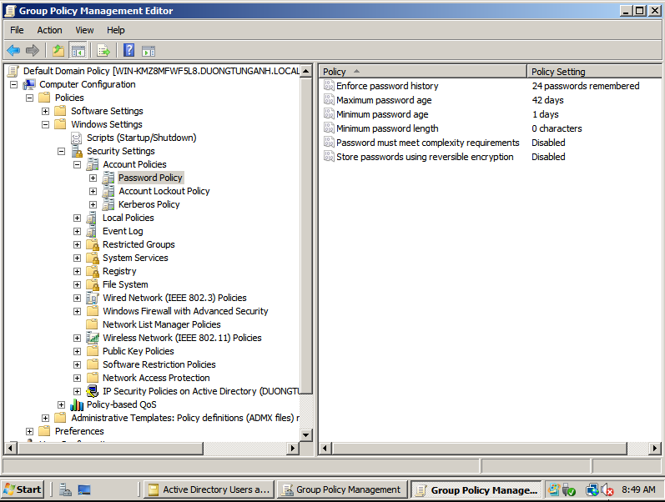

Thiết lập Proxy Server cho domain. Tại Domain Controller:

Vào User Configuration > Windows Settings > Internet Explorer Maintenance >

Connection

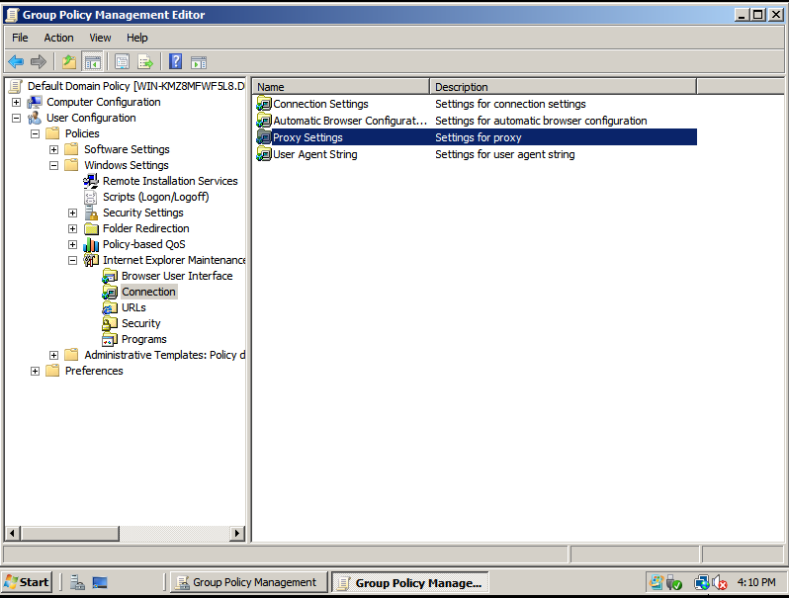

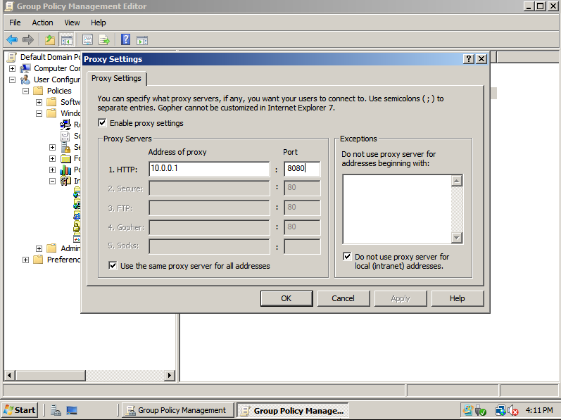

Cập nhật lại Group Policy setting

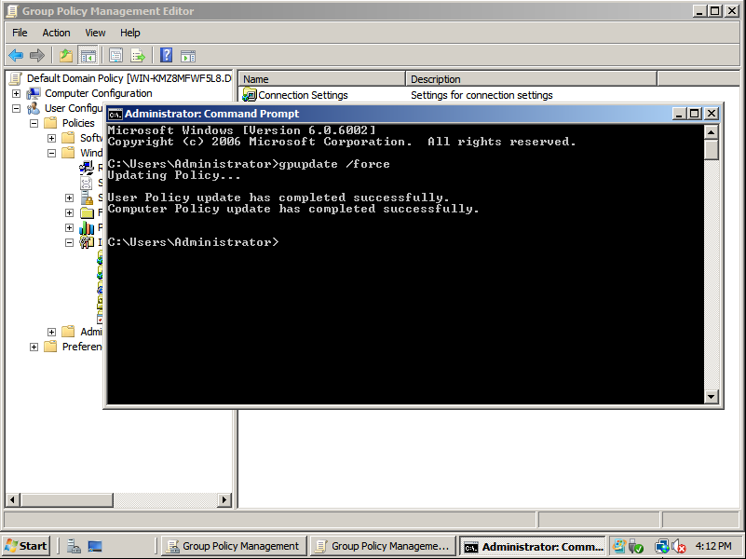

Tại WebAdmin của Firewall Sophos UTM, chọn Authentication

Services > chọn Tab Global Settings

Chọn Create users automatically và End-User Portal và Apply như sau

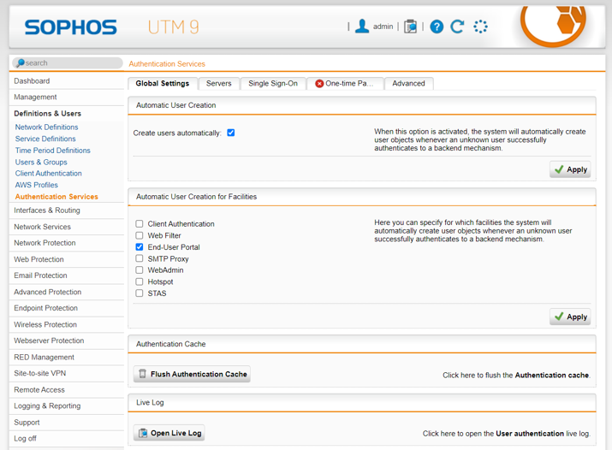

Chọn Authentication Services > chọn Tab Advanced.

Tại phần Prefetch Directory Users > chọn

Tiếp theo chọn Users và kéo 2 user đã tạo ở bước 9 vào phần DND bên dưới.

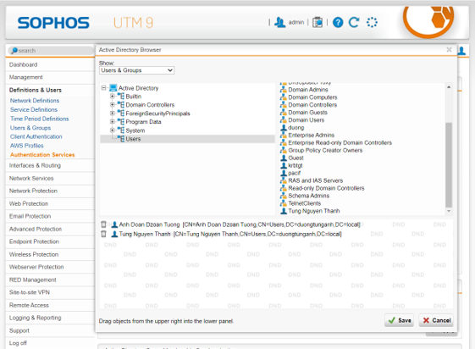

Chọn Enable backend sync on login và nhấn Apply để áp dụng.

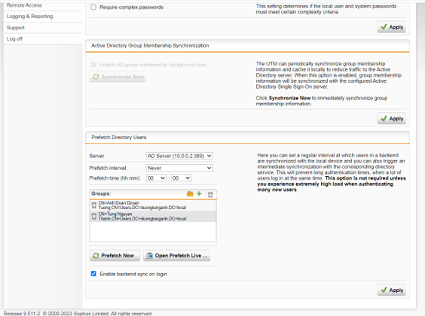

Kiểm tra lại tại Definitions & Users > Users & Groups

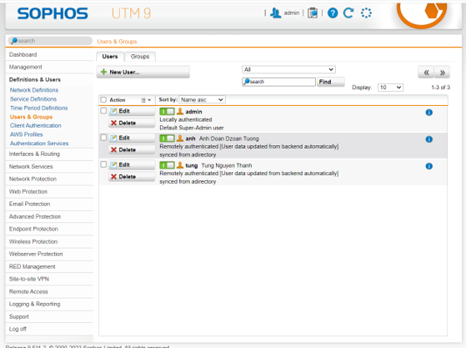

## 1.2 Thiết lập một số kịch bản quy định về chính sách với tài khoản tại Domain

a) Kịch bản 1: Quản trị muốn cấm tài khoản nhân viên Nguyễn Thanh Tùng truy cập các trang web tìm kiếm việc làm (Job Search) khi sử dụng tài khoản được cấp trong domain.

Tại WebAdmin Firewall Sophos UTM, vào Web Protection > chọn Web

Filtering và bật bộ lọc này. Chọn Standard mode và nhấn Apply.

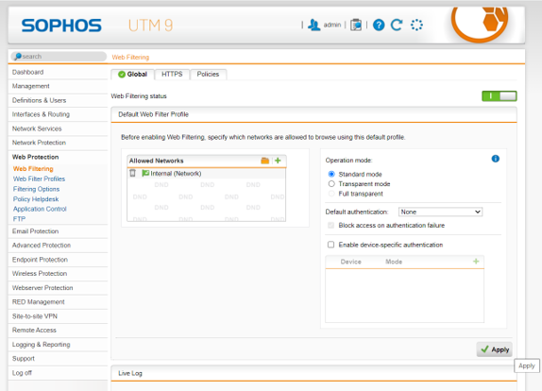

Để tạo quy tắc lọc web mới, vào Web Protection > Web Filter Profiles > Chọn New Filter Action...

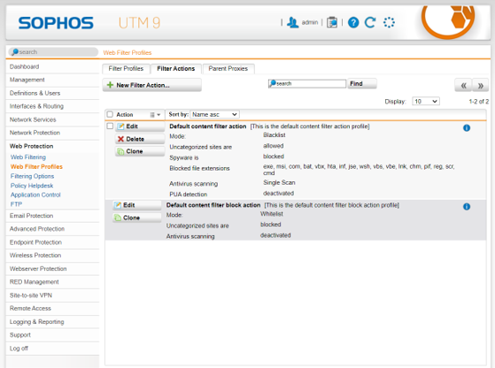

Thiết lập chính sách cấm truy cập các website tìm việc (Job Search)

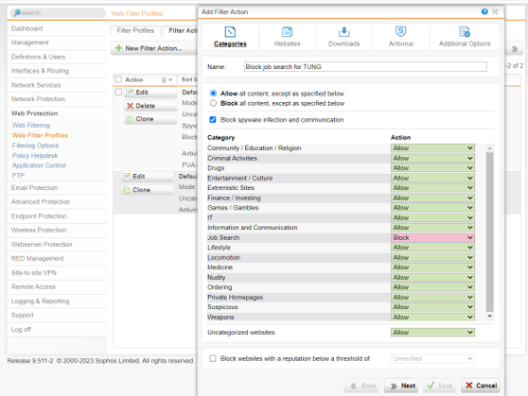

Kết quả :

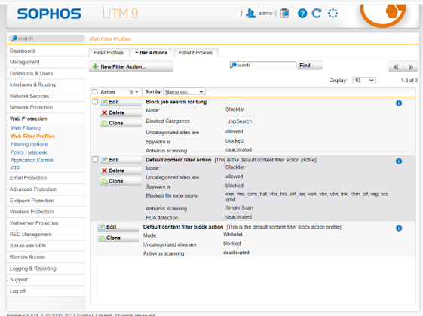

Vào Web Protection > chọn Web Filtering > Tại Tab Policies:

Tạo 1 Policy mới và áp dụng cho user Tung

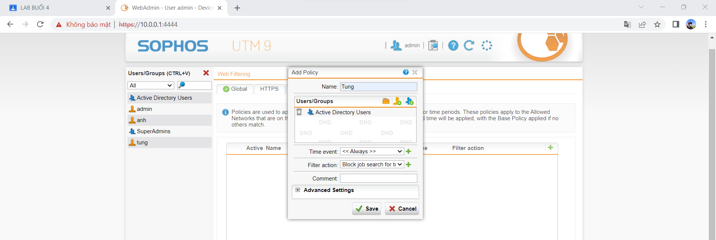

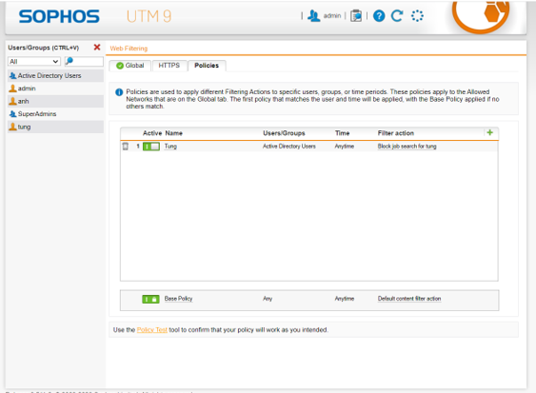

Tại máy Domain Controller, đăng nhập vào user a để kiểm tra (không đăng nhập được do chưa cấp quyền)

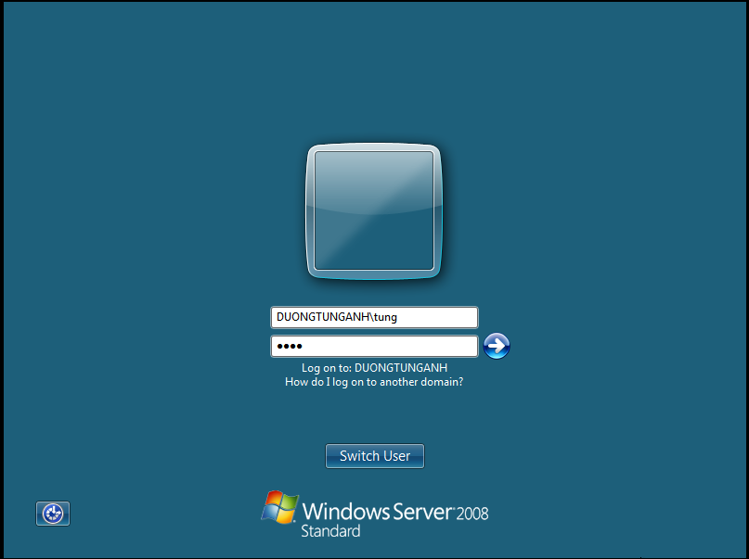

Tại Group Policy Management > chỉnh sửa Default Domain Controller Policy và

vào Computer Configuration > Windows Settings > Local Policies > User Rights Assigment > Thay đổi chính sách Allow log on locally

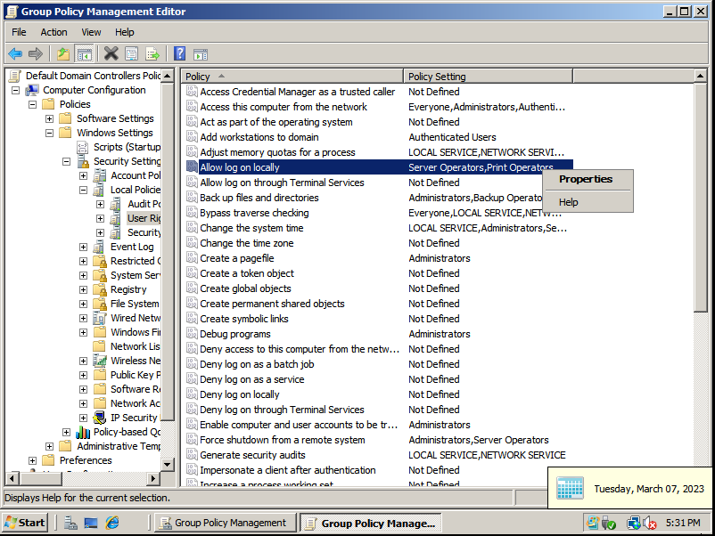

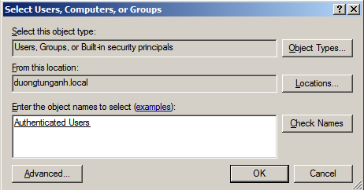

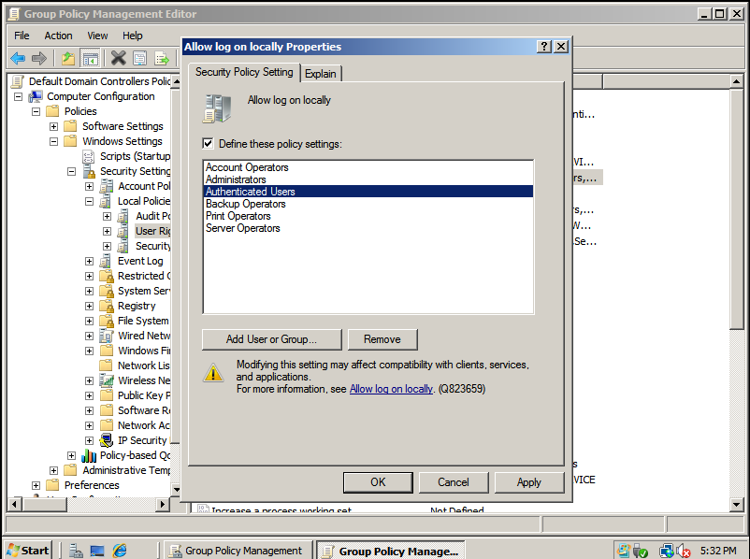

Đăng nhập lại

## 1.3 Ping và truy cập vào thử trang Google.com

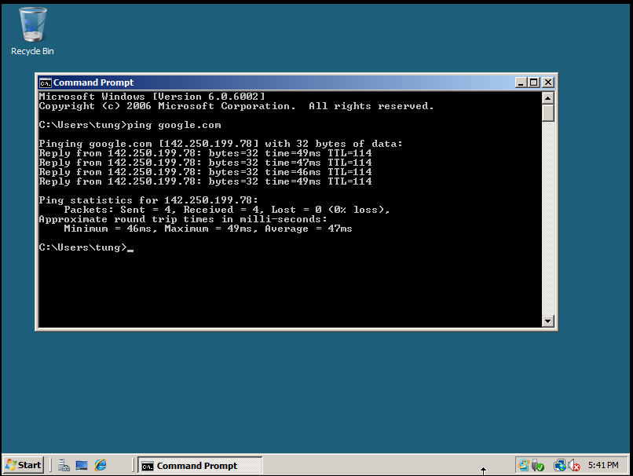

# Bài Thực Hành Lab 5

## 1.1 Xây dựng bộ lọc tại Web Filter Profile

Web Filter Profile > Tab Filter Actions > New Filter Action... tạo Filter tên ‘Lab5’ để thực hiện Lab.

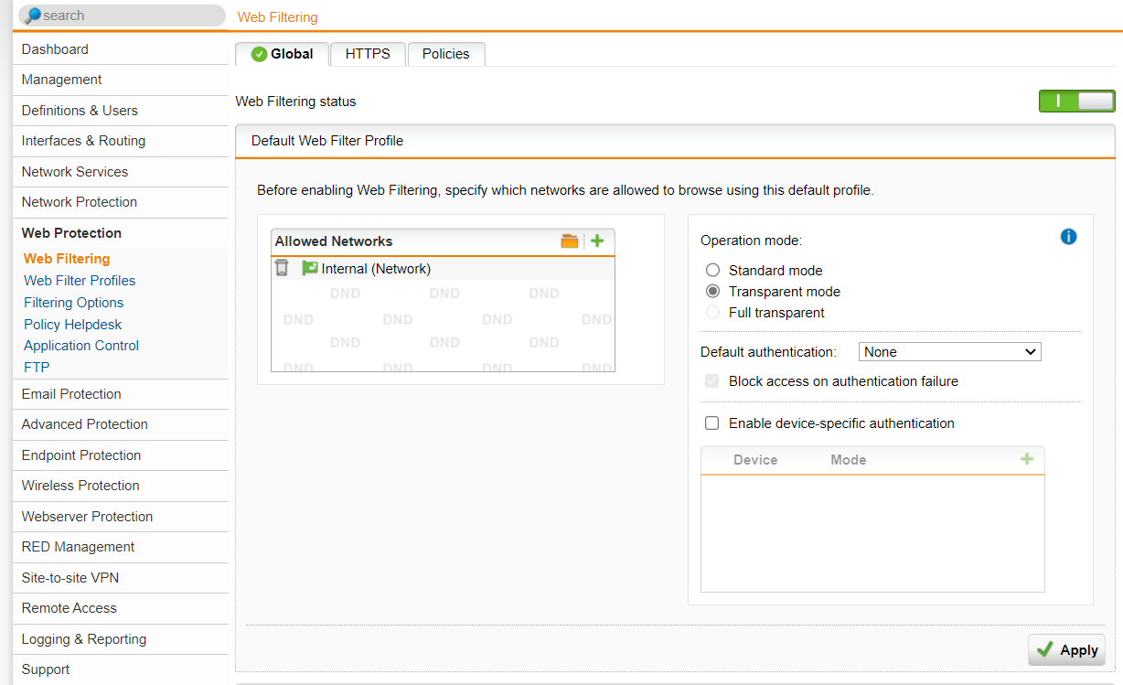

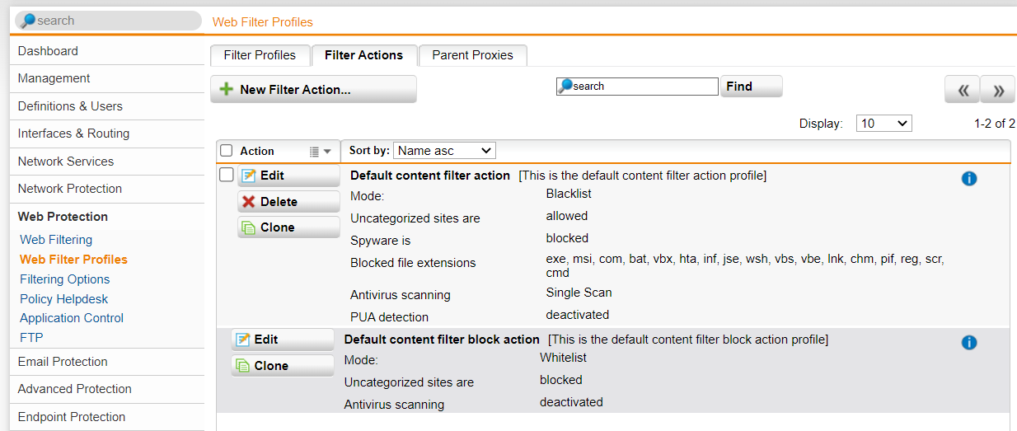

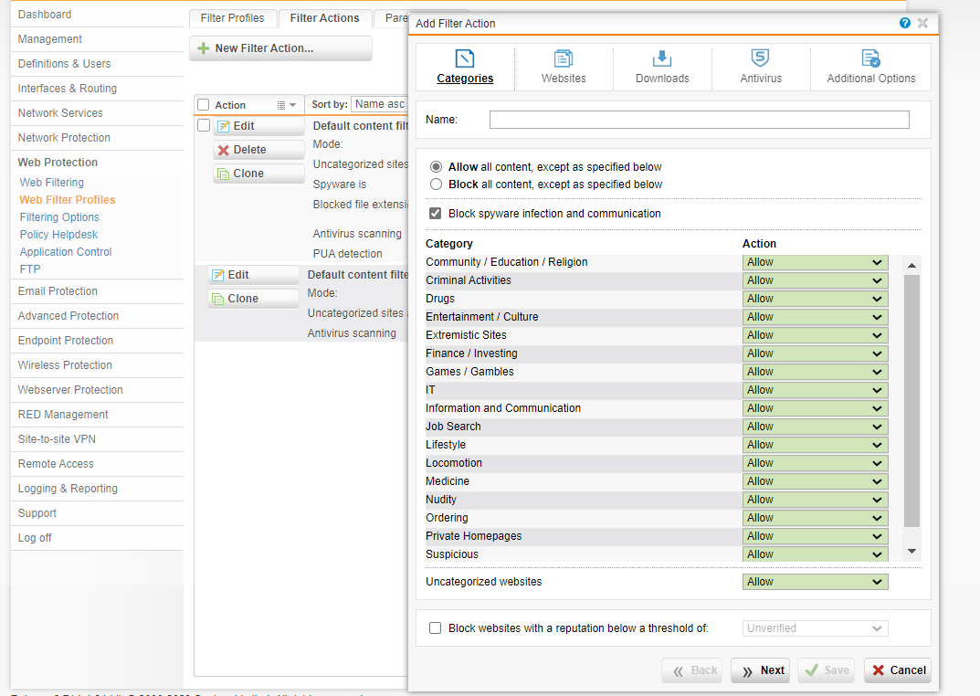

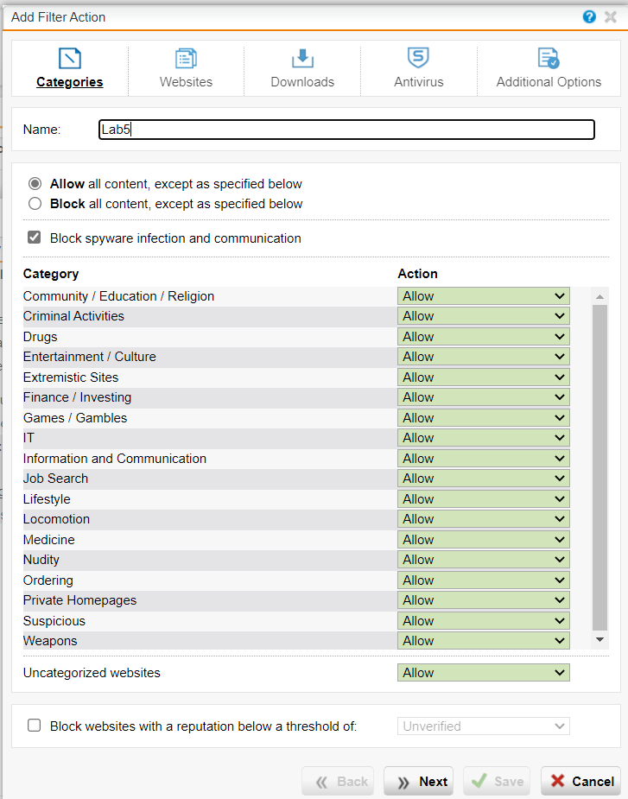

## 1.2 Chỉ cho phép toàn bộ người dùng sử dụng Internet để truy cập web, sử dụng email qua các giao thức SMTP, IMAP, POP3, chặn tất cả các dịch vụ khác.

Ta vào Network Protection -> Firewall -> tab Rules -> chọn New Rule… Sau đó kéo lần lượt các rule như hình:

Sau khi hoàn thành xong ta bắt đầu bật Rule vừa được tạo.

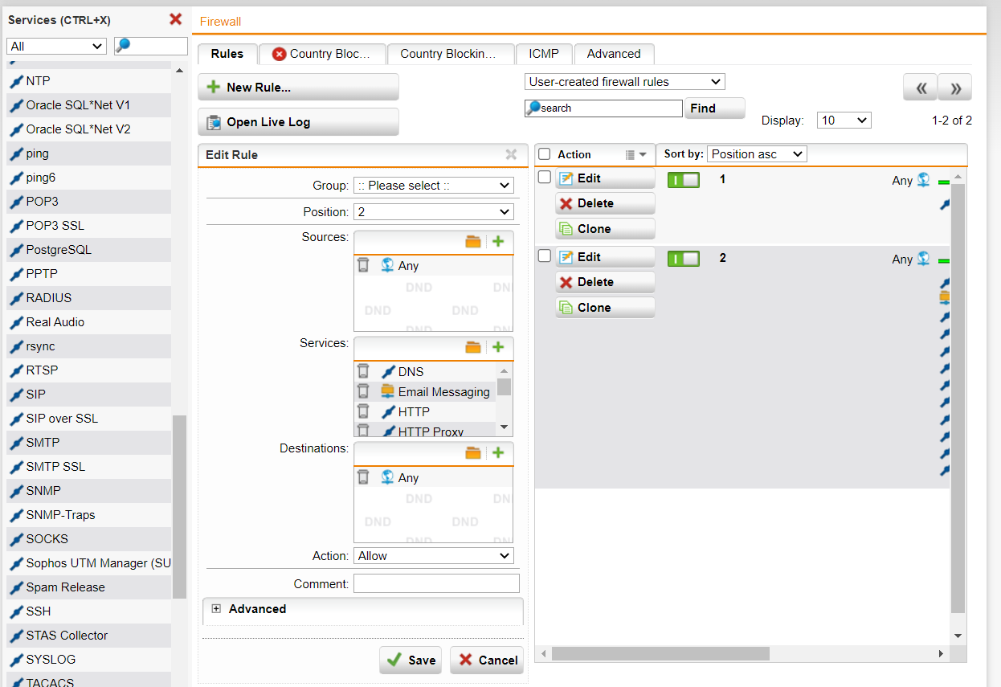

## 1.3 Chặn truy cập tất cả website từ Trung Quốc và toàn bộ khu vực Trung Đông (Iran, Iraq, Syria, …).

Ta vào Network Protection -> Firewall -> tab Country Blocking -> bật chức năng này lên.

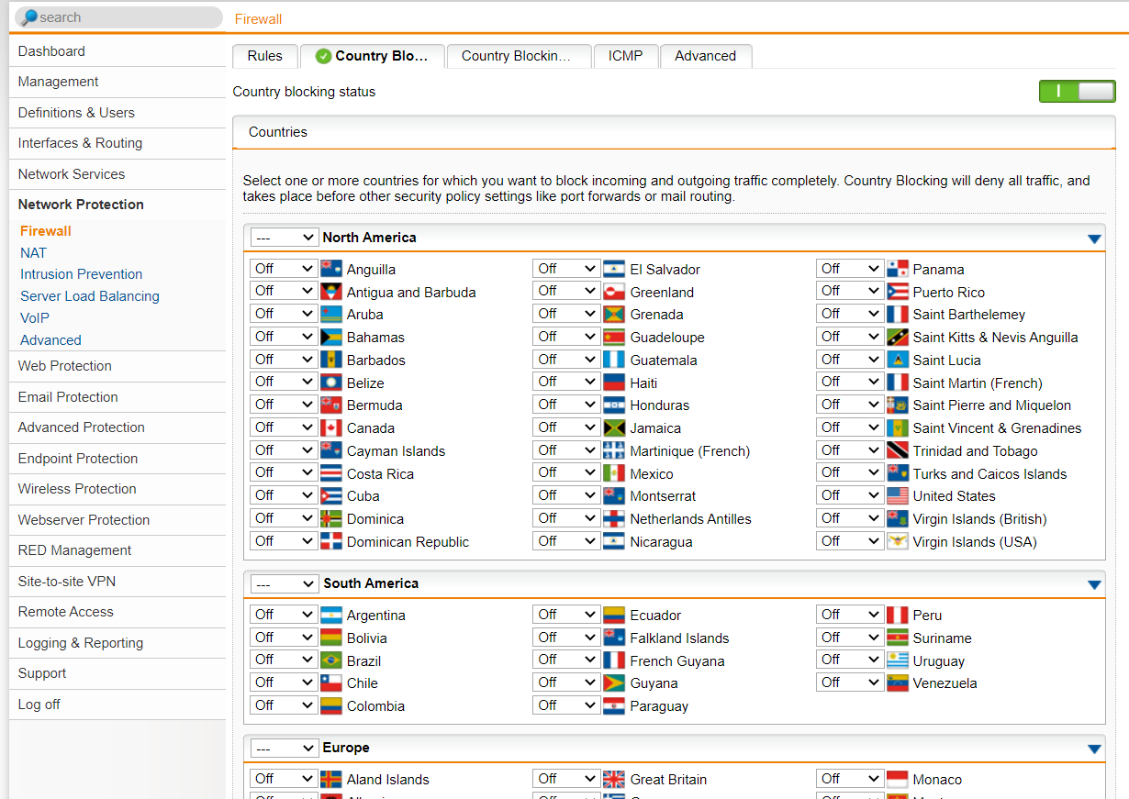

Chuyển từ China từ Off thành All.

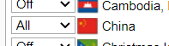

Ta chuyển cả tab Middle East tương tự như trung Quốc.

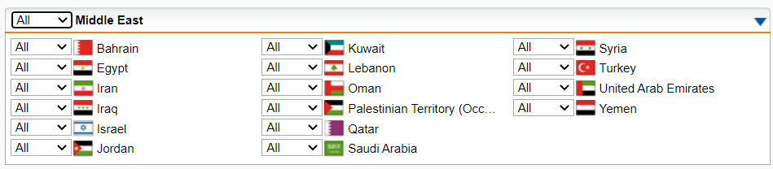

## 1.4 Cấm truy cập tất cả các website tìm kiếm việc làm, trong đó có một số website tìm kiếm việc làm tại TP.HCM.

Ta vào Web Filter Profiles -> ở tab Filter Actions -> chọn Edit của filter ‘Lab5’ đã tạo trước đó -> chuyển Job Search thành Block.

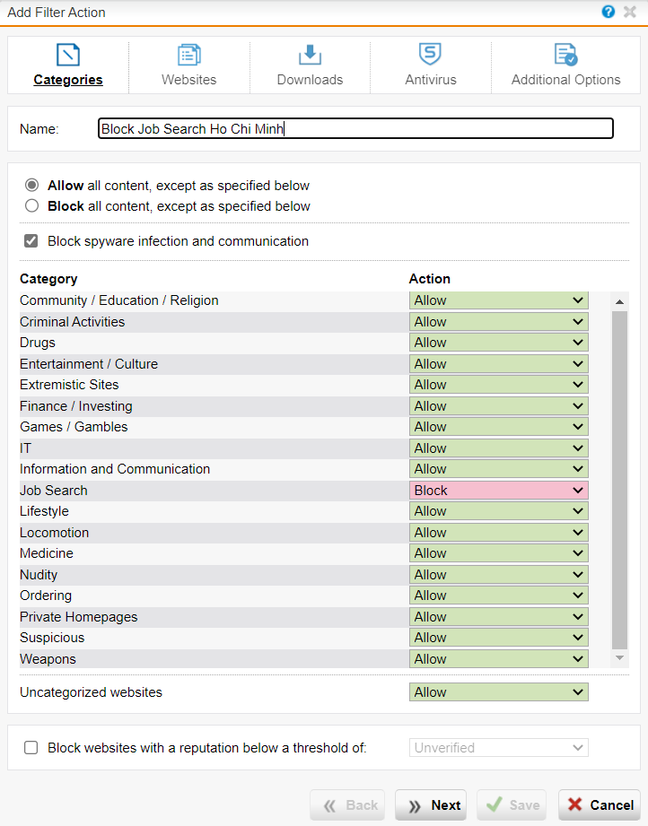

## 1.5 Cảnh báo khi truy cập các website về vũ khí, chính trị - tôn giáo. Không cảnh báo với các website giáo dục.

Ta vào Web Protection -> Filtering Options -> Categories -> New Filter Category…

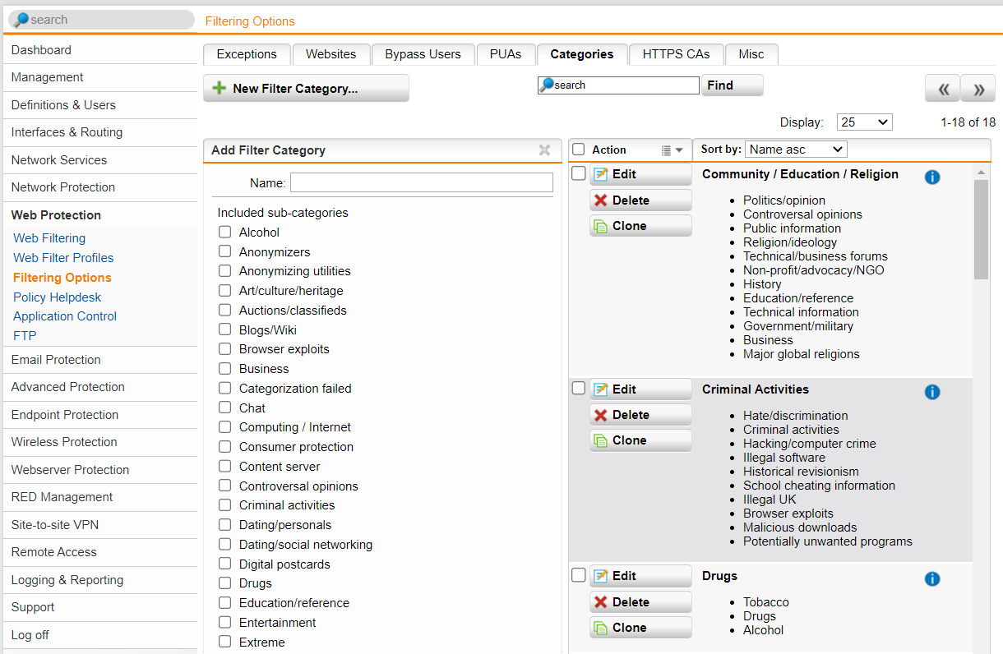

Ta chọn lần lượt các lựa chọn sau:

* Criminal activities: Hoạt động tội phạm
* Government/military: Chính phủ/quân đội
* Major global religions: Các tôn giáo lớn trên thế giới
* Weapons: Vũ khí
* Violence: Bạo lực
* Religion/ideology: Tôn giáo/ý tưởng chính trị
* Politics/opinion: Chính trị/quan điểm.

nhấp Save để lưu.

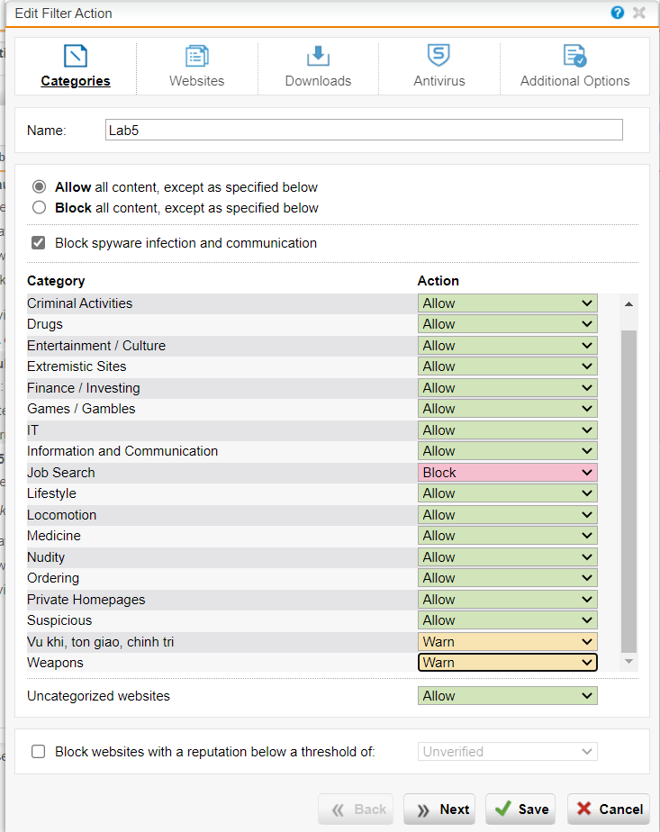

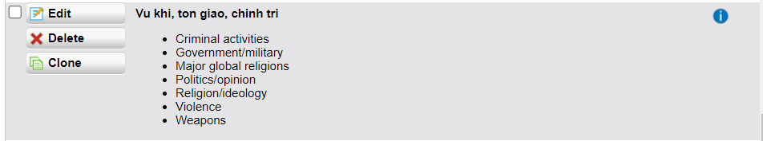

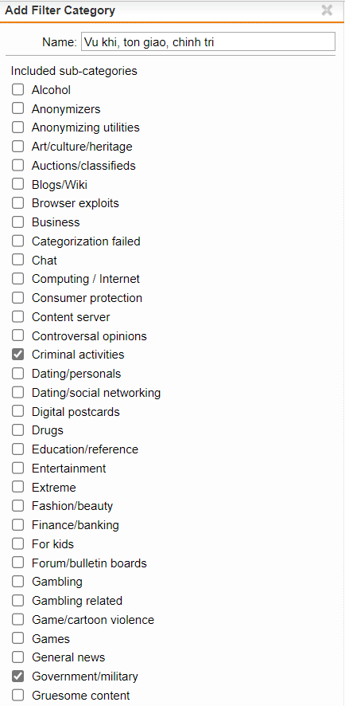

## 1.6 Giới hạn truy cập các website

Giải trí và Game trong tối đa 60 phút, riêng đối với các website giải trí dạng chia sẻ video như Youtube.com, vimeo.com (Streaming Media) thì chỉ cảnh báo khi truy cập. Cấm hẳn truy cập website lienminh.garena.vn

Tương tự như trên ta vào Web Protection -> Filtering Options -> Categories -> New Filter Category…

Với các lựa chọn sau:

* Chat
* Entertainment
* Gambling
* Gambling related
* Game/cartoon violence
* Games

Thêm tương tự một filter

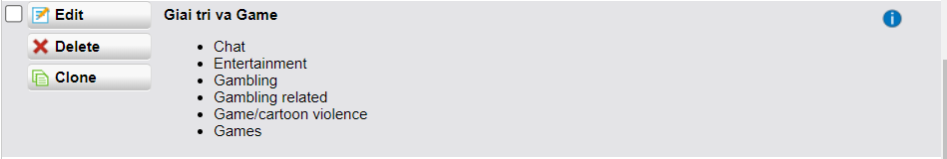

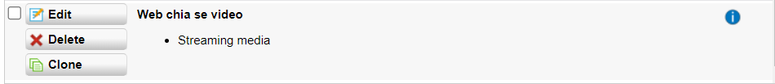

Ta vào Web Filter Profiles -> ở tab Filter Actions -> chọn Edit của filter ‘Lab5’ đã tạo trước đó -> ta chuyển đổi như hình sau:

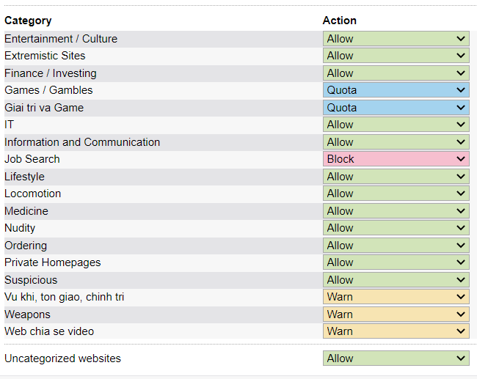

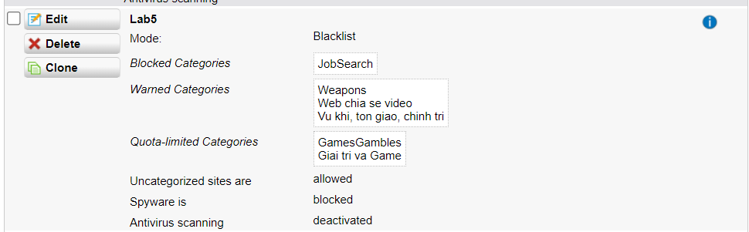

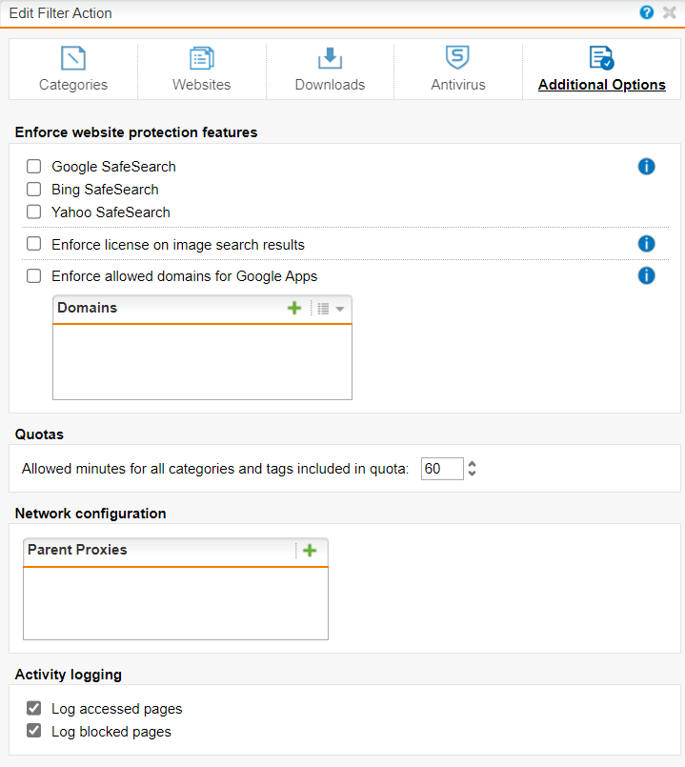

Ta vào tab Websites -> chọn + như hình.

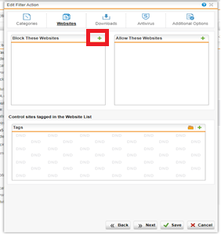

Điền thông tin như sau rồi nhấn Save.

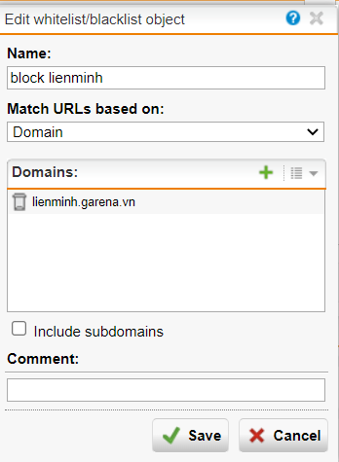

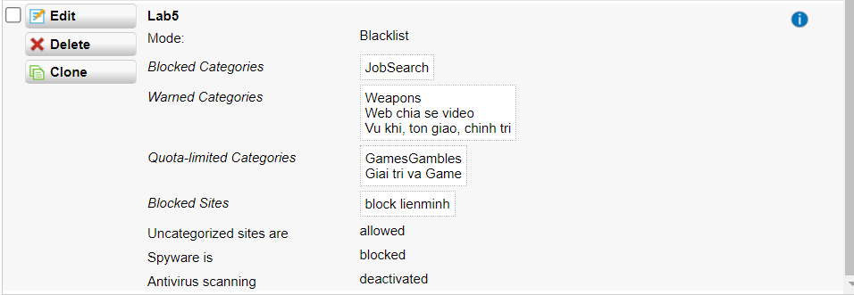

## 1.7 Quét virus khi download tập tin.

Ta vào Web Filter Profiles -> ở tab Filter Actions -> chọn Edit của filter ‘Lab5’ đã tạo trước đó -> Chọn vào tab Antivirus -> tích chọn Use antivirus scanning. Chọn Save để lưu lại lựa chọn.

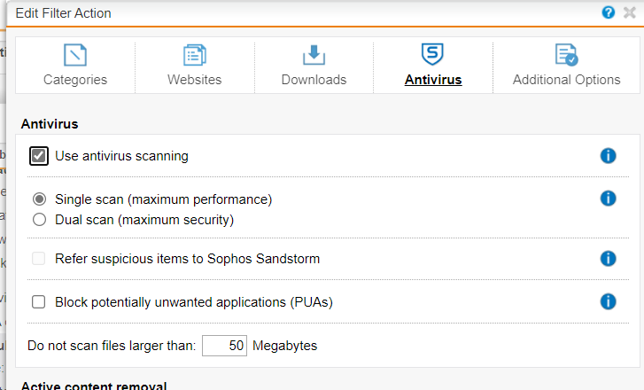

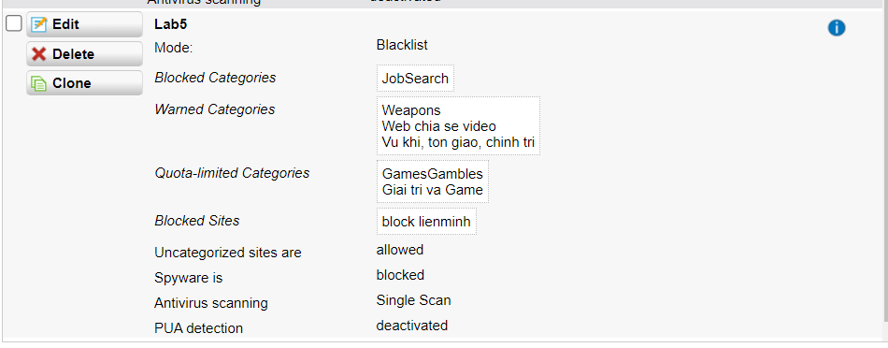

## 1.8 Không cho download các file lớn hơn 100MB.

Ta vào Web Filter Profiles -> ở tab Filter Actions -> chọn Edit của filter ‘Lab5’ đã tạo trước đó -> Chọn vào tab Downloads -> tích chọn Block downloads larger than và chỉnh sửa lại thành 100. Cuối cùng chọn Save để lưu.

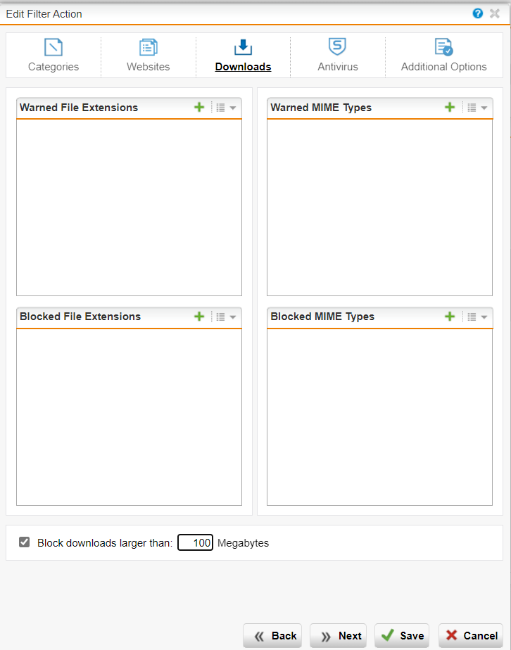

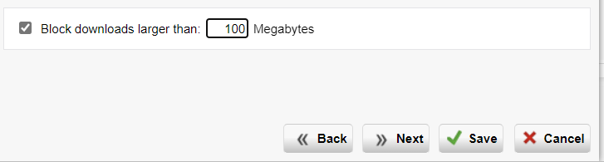

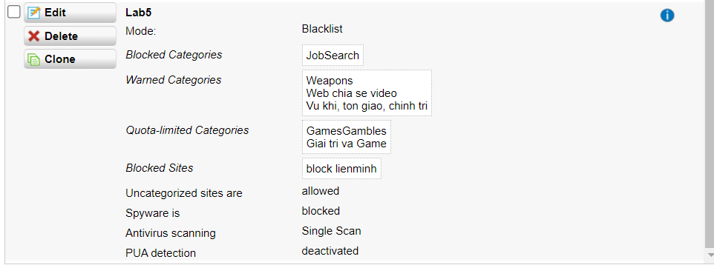

## 1.9 Khi truy cập vào website bị chặn thì có thể mở khóa trực tiếp để bỏ chặn website đó với tài khoản manager / 12345 (thiết lập tại Sophos Firewall – xem kết quả minh họa).

Ta vào Web Protection -> ở Filter Options -> chọn tab Bypass Blocking -> chọn biểu tượng dấu +

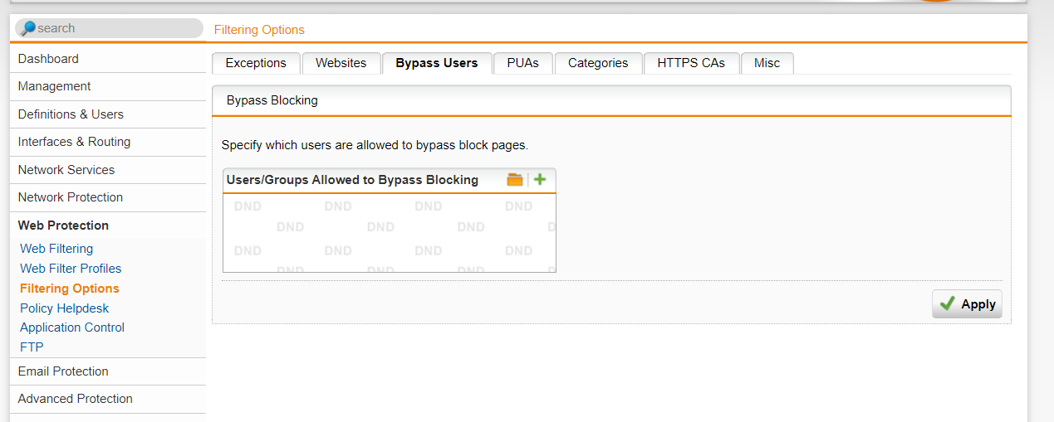

Ta nhập các thông tin như sau:

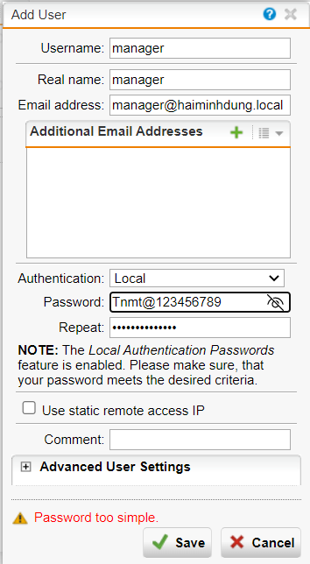

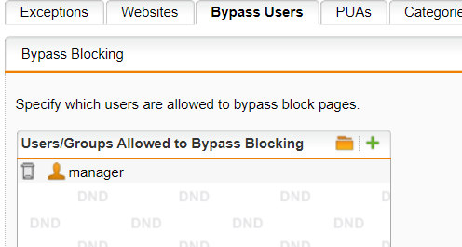

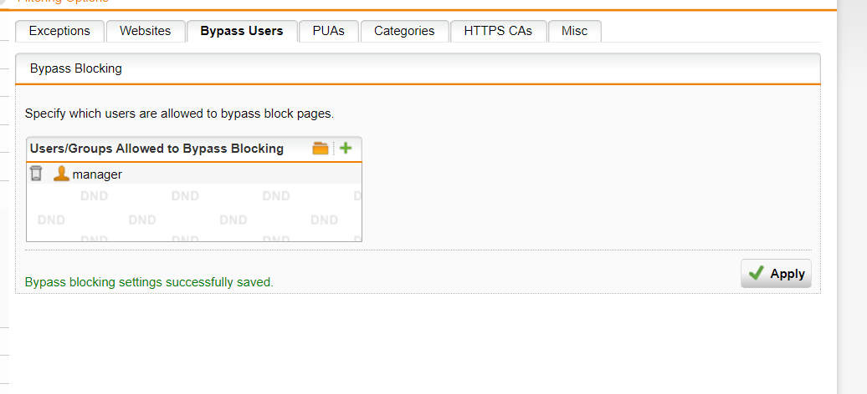

Kết quả thực hiện:

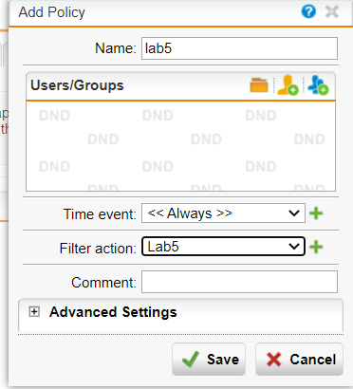

Cuối cùng bật lên và bắt đầu test thử.

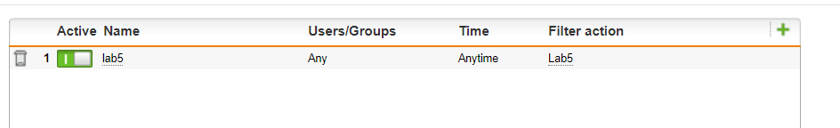

Truy cập 1 website được phép truy cập bình thường, thao tác traceroute và ping đến website đó không thành công.

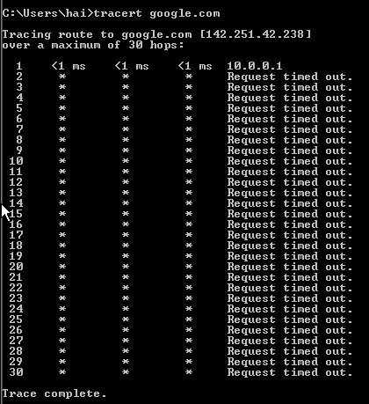

1. Chỉ cho phép toàn bộ người dùng sử dụng Internet để truy cập web, sử dụng email qua các giao thức SMTP, IMAP, POP3, chặn tất cả các dịch vụ khác.
2. Chặn truy cập tất cả website từ Trung Quốc và toàn bộ khu vực Trung Đông (Iran, Iraq, Syria, …).

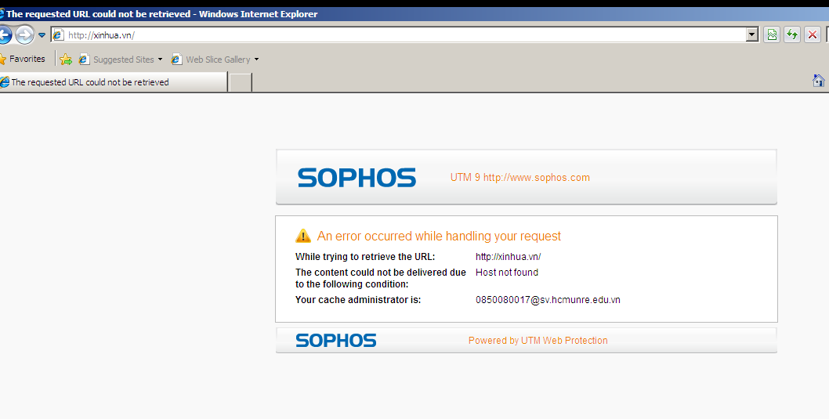

1. Cấm truy cập tất cả các website tìm kiếm việc làm, trong đó có một số website tìm kiếm việc làm tại TP.HCM.

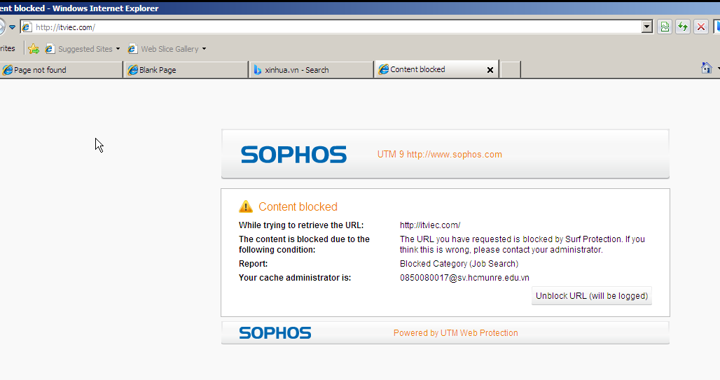

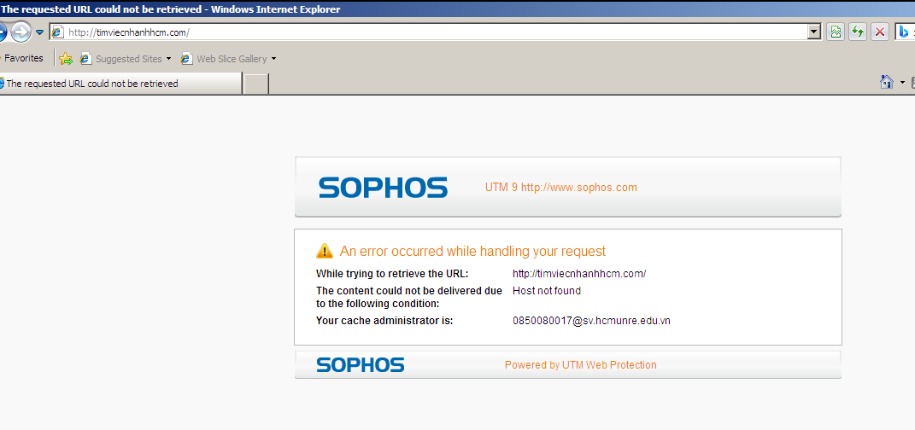

1. Cảnh báo khi truy cập các website về vũ khí, chính trị - tôn giáo. Không cảnh báo với các website giáo dục.

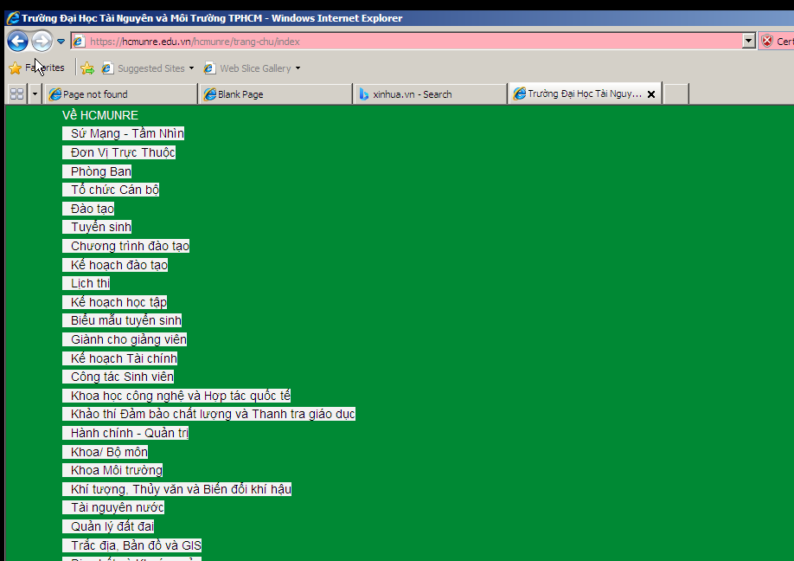

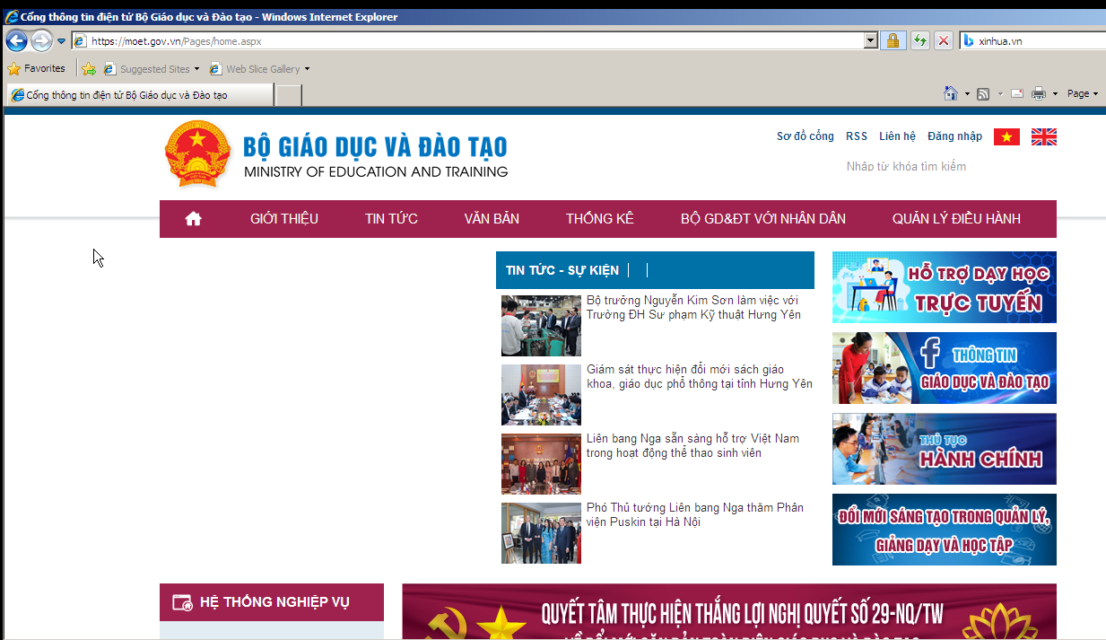

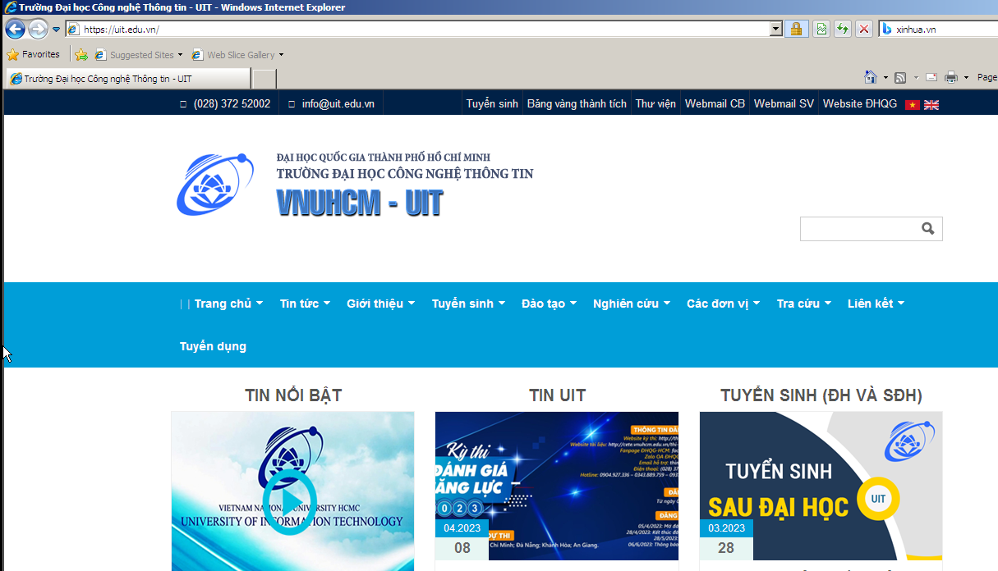

1. Giới hạn truy cập các website Giải trí và Game trong tối đa 60 phút, riêng đối với các website giải trí dạng chia sẻ video như Youtube.com, vimeo.com (Streaming Media) thì chỉ cảnh báo khi truy cập. Cấm hẳn truy cập website lienminh.garena.vn

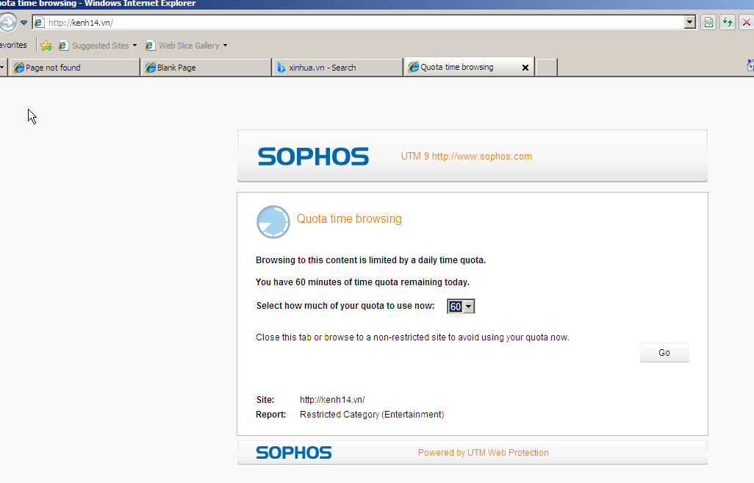

1. Quét virus khi download tập tin.

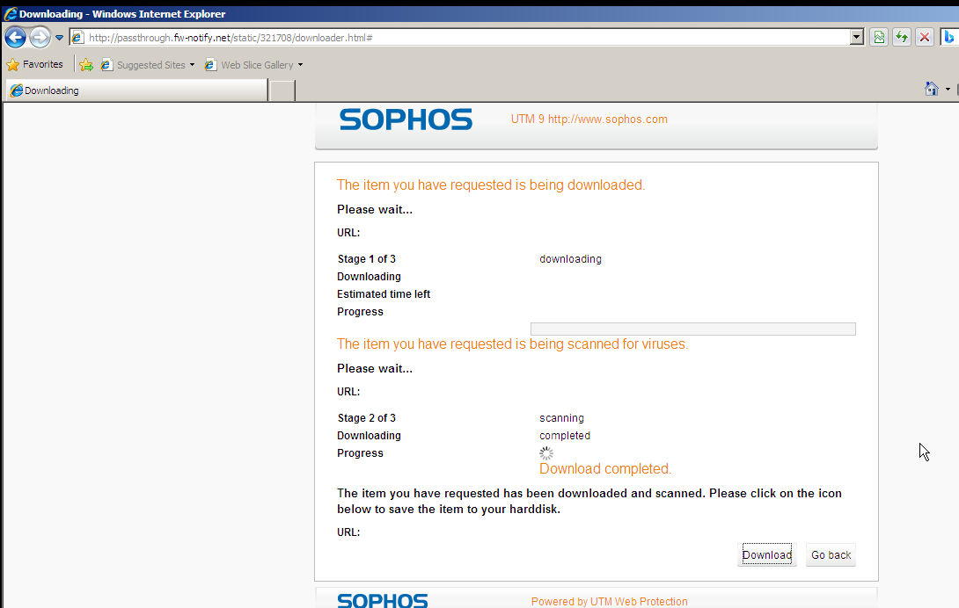

1. Không cho download các file lớn hơn 100MB.



1. Khi truy cập vào website bị chặn thì có thể mở khóa trực tiếp để bỏ chặn website đó với tài khoản manager / 12345 (thiết lập tại Sophos Firewall – xem kết quả minh họa).

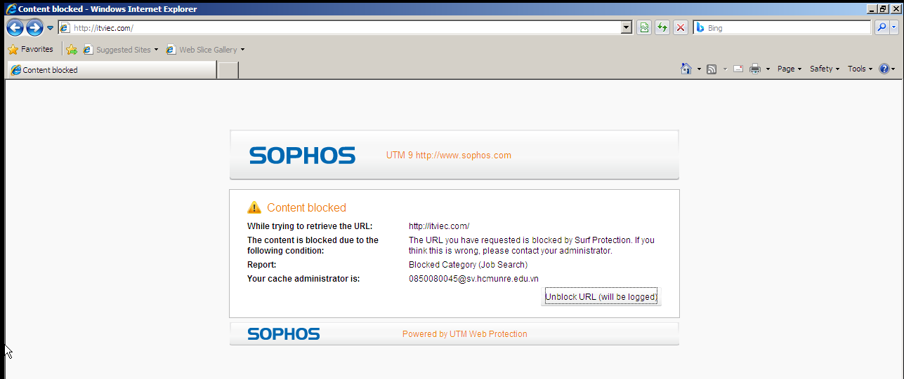

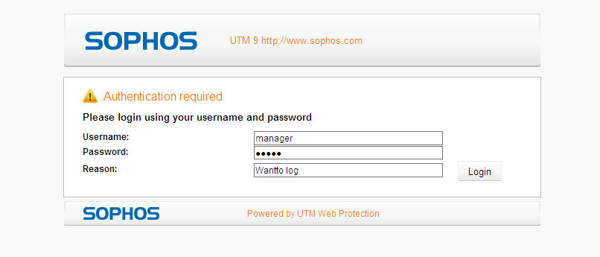

# Bài Thực Hành Lab 6

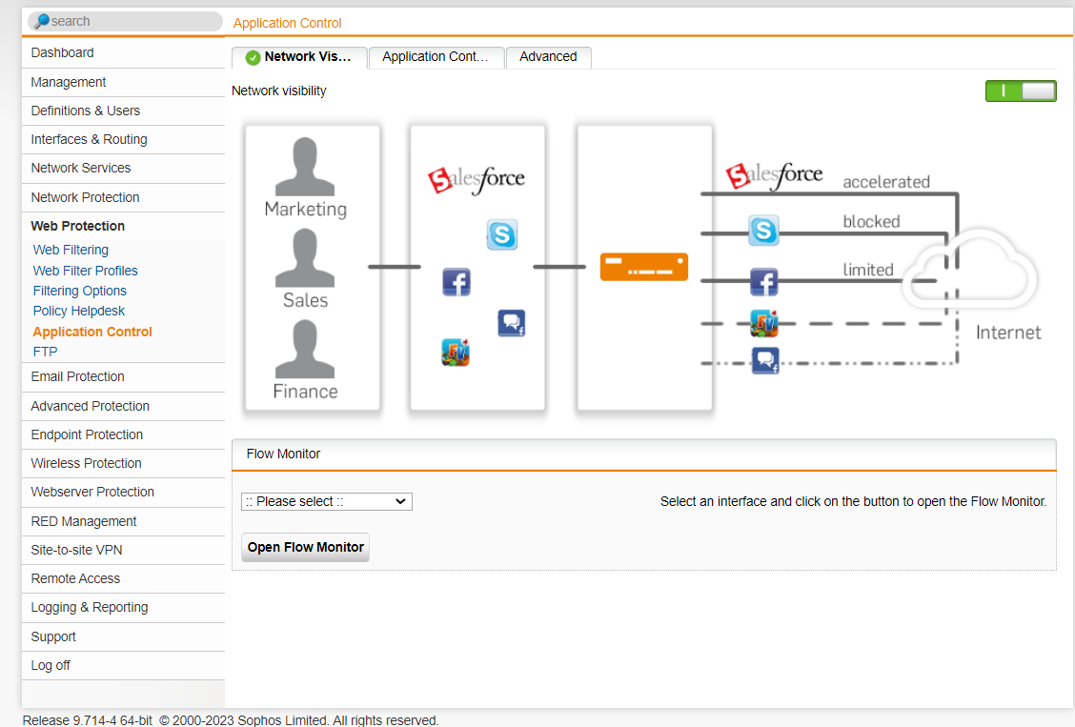

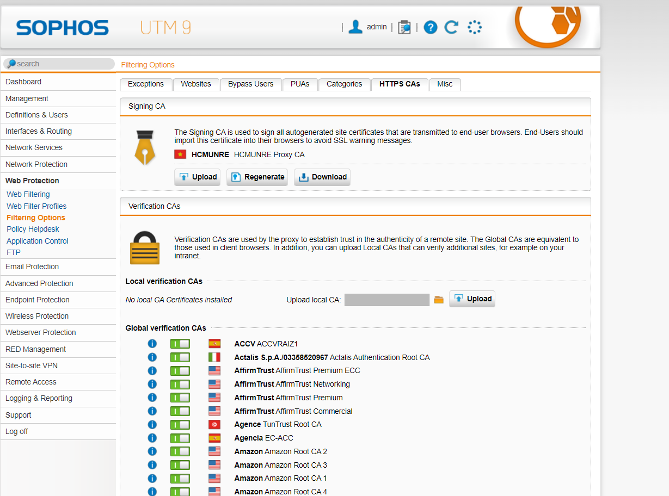

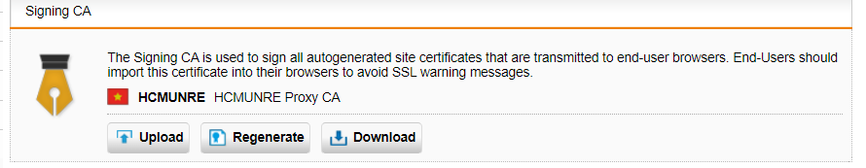

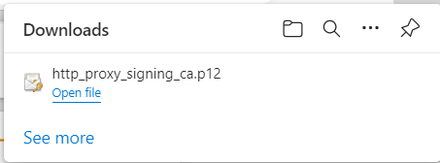

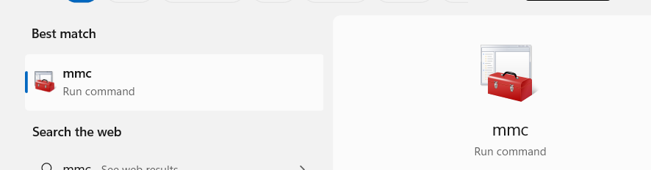





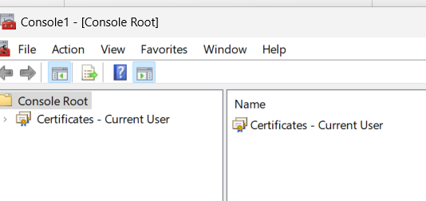

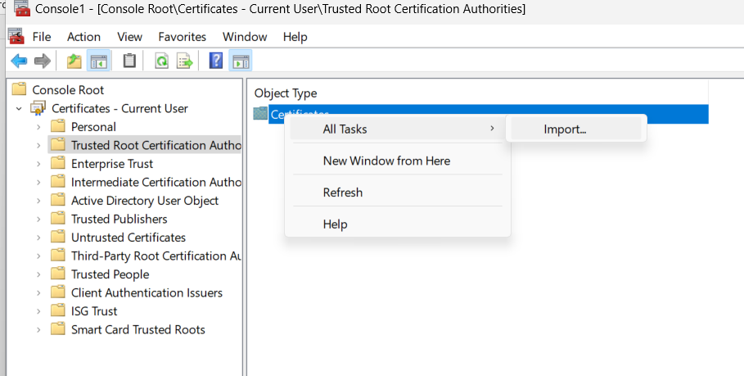

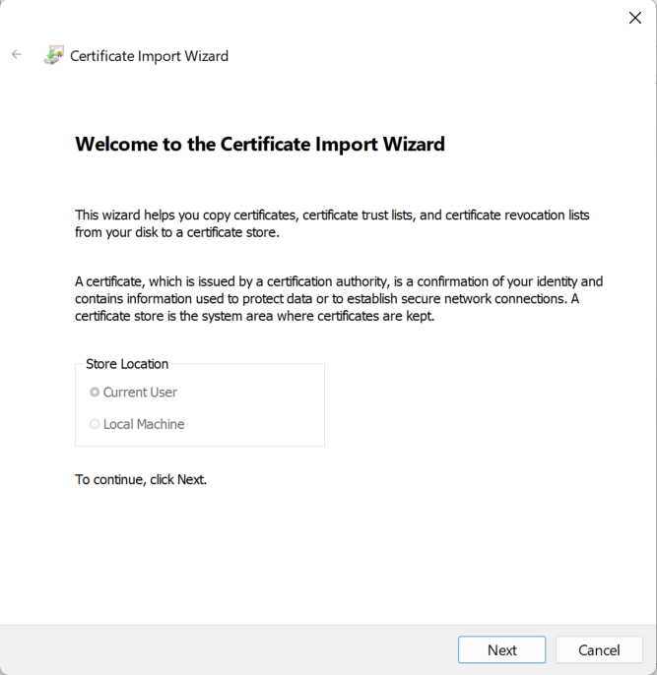

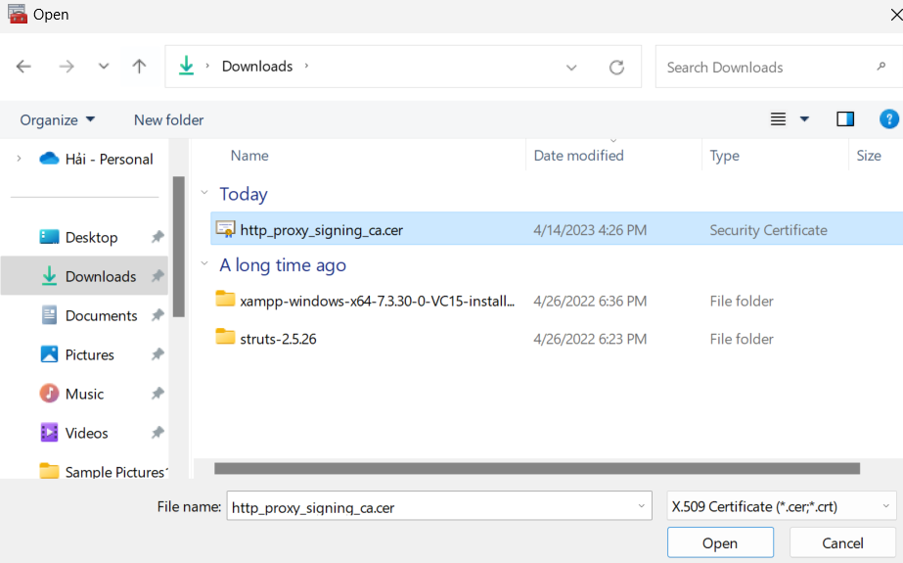

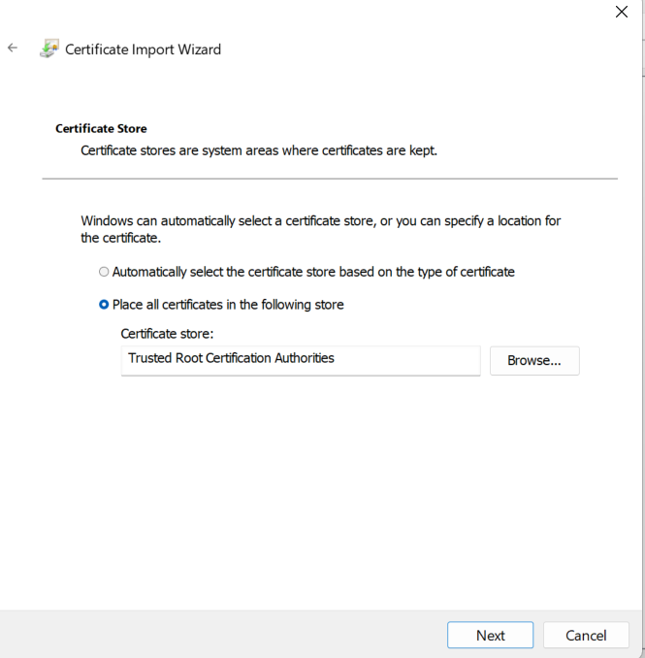

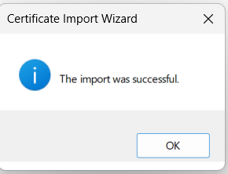

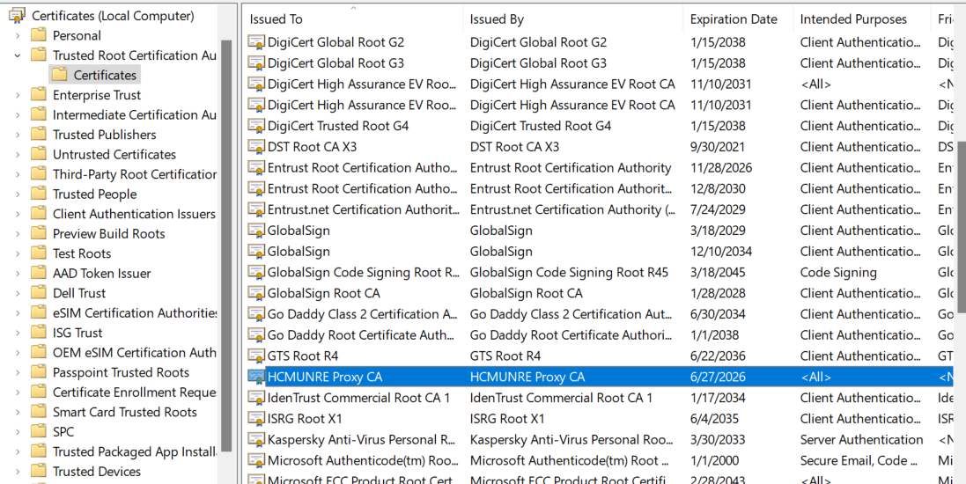

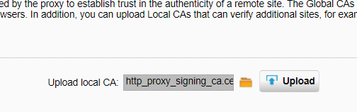

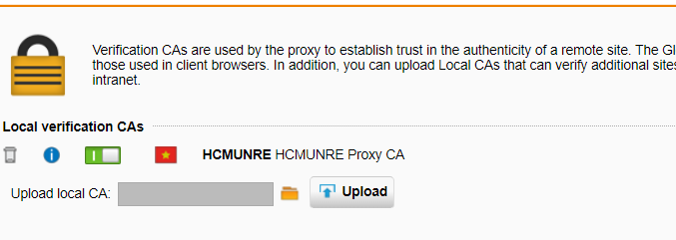

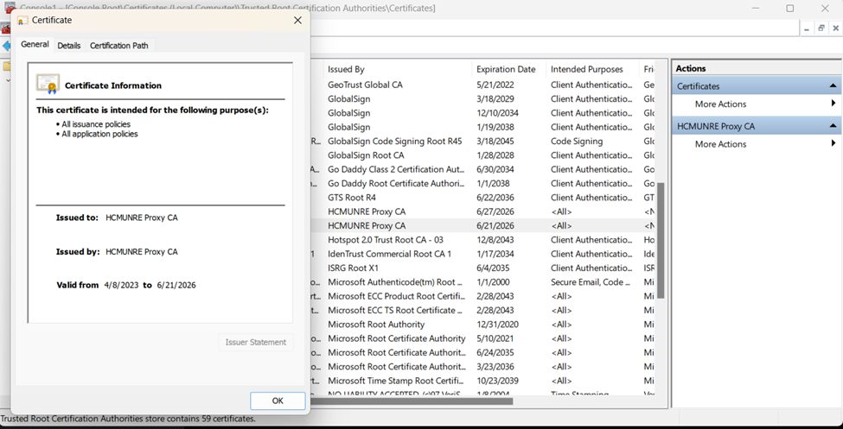



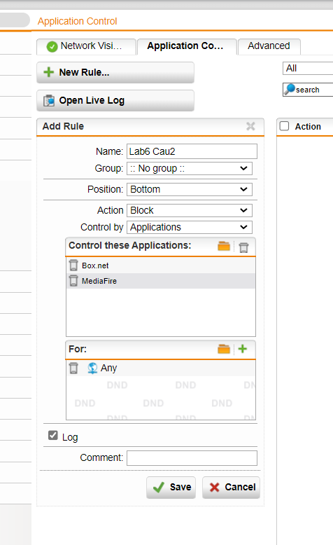

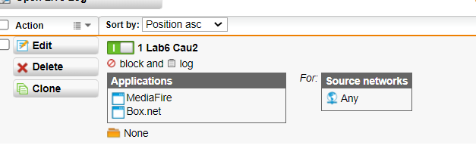

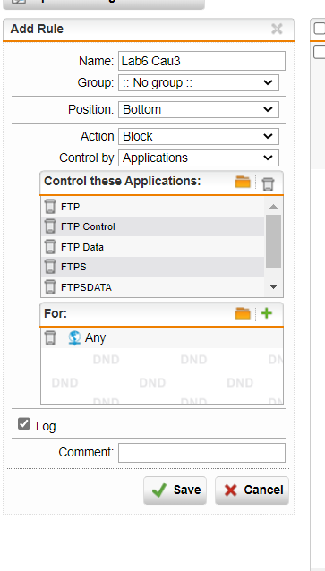

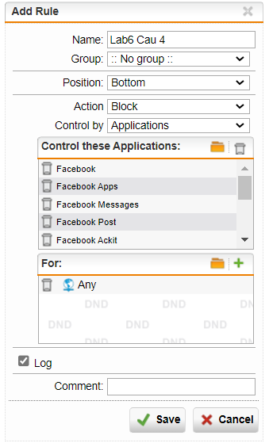

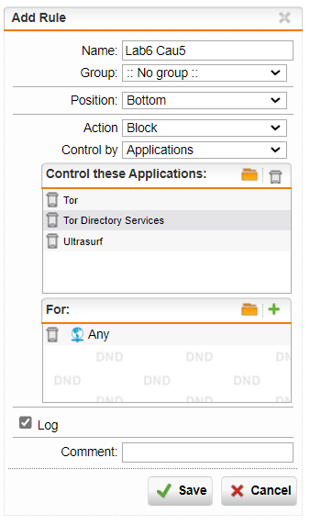

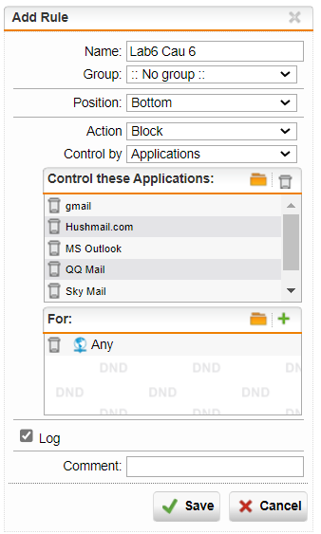

## 1.1 Kiểm tra kết quả

Khi vào các website có https trên Internet Explorer không còn xảy ra tình trạng bị cảnh

báo HTTPS, nhưng do Internet Explorer đã cũ nên ko thể hiển thị trang web.



## 1.2 Không thể truy cập các website chia sẻ file như Mediafire, Dropbox, …

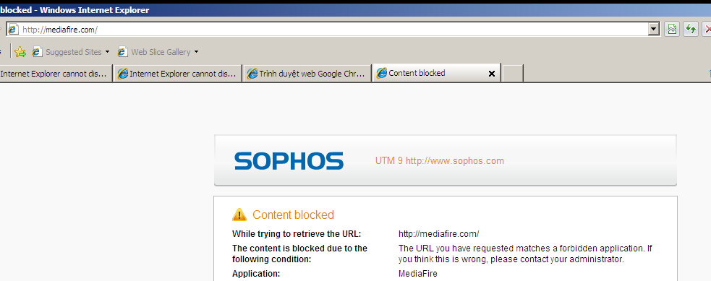



## 1.3 Thử nghiệm khi truy cập và sử dụng với các Mạng xã hội phổ biến.





